教师工作量系统业务流程验收报告
  - UAT环境 2026年10月14日
验收说明
本科及研究生开课计划均已完成助理提交、主任初审、学院行政复审、行政主管复审和主管领导终审。以下按业务流程列出各步骤的场景、预期、实际结果及结论，保留对应截图。阻塞及未执行环节在该步骤明确标注。
本报告复用已完成的操作记录与截图，未重新操作系统。系统管理下的用户、角色、菜单、部门、岗位、字典不纳入验收。
数据范围
开课审批使用2026—2027学年Summer；资料配置、SIS及结算主要使用2027—2028隔离测试学年；统计查询使用2024—2025资料。各环节分别留证，未将不同批次写作同一批次的连续完成证明。
通过Word导航窗格可展开业务流程与步骤。截图保留原始图片数据，可放大查看。

目录
1. 登录系统 3
1.1 登录系统 3
2. 仪表盘 4
2.1 查看首页概览 4
3. 教学计划管理 5
3.1 计划准备 5
3.2 课程录入与导入 8
3.3 计划工作量核对 14
3.4 本科计划提交与审批 15
3.5 研究生计划提交与审批 20
4. 结算管理 25
4.1 SIS课程与课时导入 25
4.2 结算生成与计算 27
4.3 工作量调整与汇总 31
4.4 合教配置与权重 33
4.5 特殊审批 36
4.6 报表导出 38
4.7 快照与归档 40
5. 统计与查询 43
5.1 达标情况对比 43
5.2 工作量查询 44
6. 待办与消息 46
6.1 待办任务 46
6.2 系统消息 46
7. 系统配置管理 48
7.1 学年学期管理 48
7.2 计算规则管理 50
7.3 课程信息维护 53
7.4 教师资料维护 55
8. 验收数据收尾 57
8.1 清理模拟开课资料 57
8.2 清理模拟结算资料 58
8.3 清理模拟基础资料 59

1. 登录系统

1.1 登录系统
验收场景 登录系统，进入业务工作台。
预期结果 账号登录成功，进入首页并显示可访问的业务菜单。
实际结果 管理员账号登录成功，可以进入系统配置管理。
结论 通过。
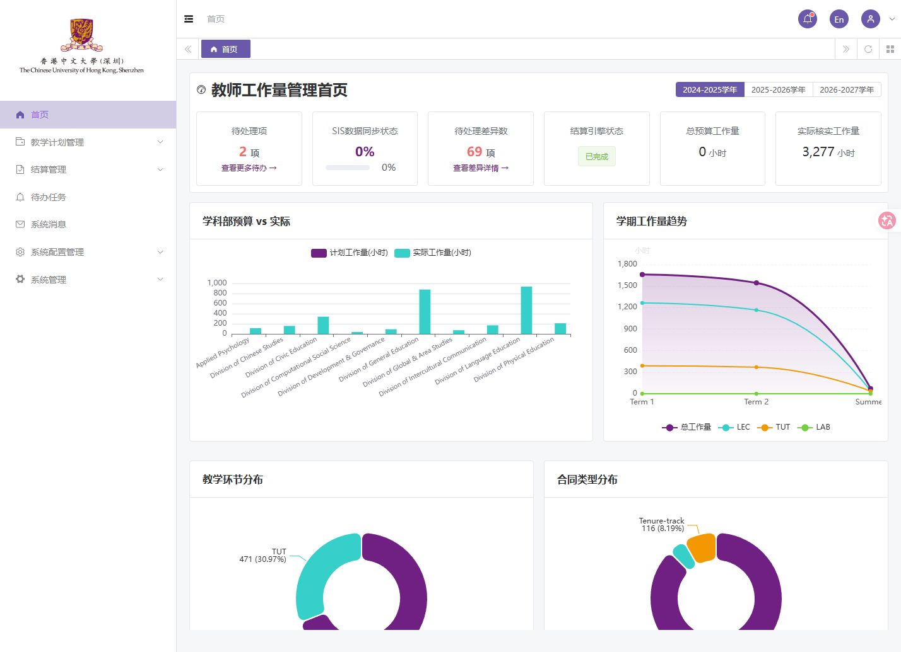

2. 仪表盘

2.1 查看首页概览
验收场景 首页选择隔离测试学年，等待汇总更新，再打开更多待办。
预期结果 首页按学年更新，待办入口的数据范围明确。
实际结果 隔离学年的SIS和汇总均为0；首页待办2项、当前主管待办0条，展示范围口径需要确认。
结论 待确认。
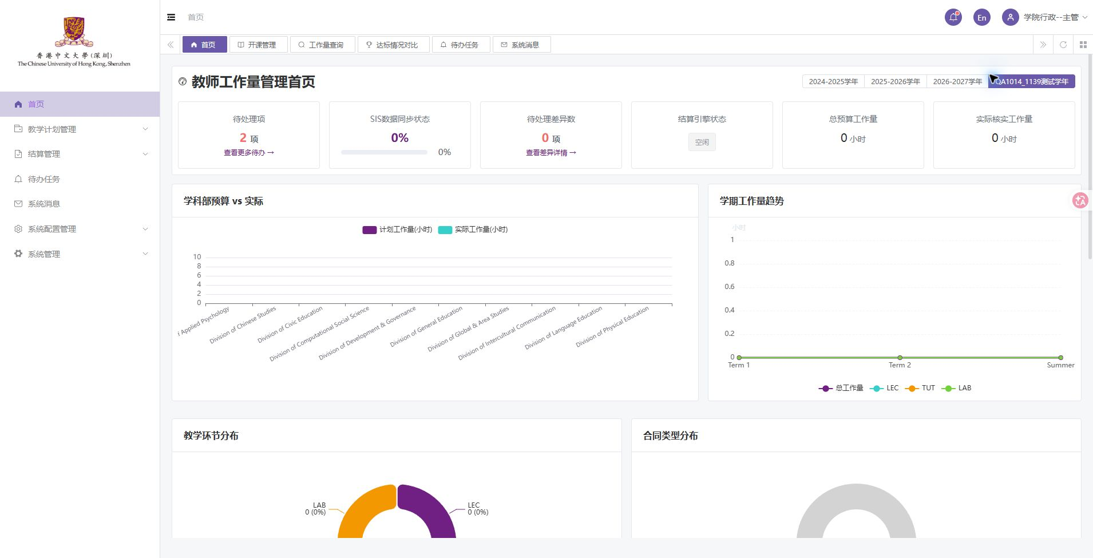

3. 教学计划管理

3.1 计划准备

3.1.1 查看复制的工作量标准
验收场景 切换到测试学年，查看各合同类型标准。
预期结果 新学年显示上一学年复制的各合同类型标准。
实际结果 新学年复制了三类合同标准。
结论 通过。
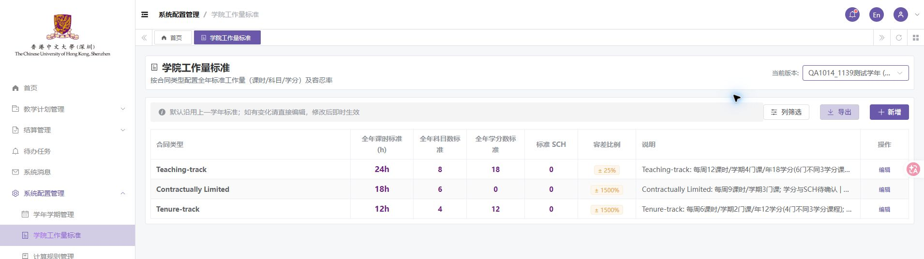

3.1.2 调整测试学年标准
验收场景 仅编辑测试学年的工作量标准，保存后回读。
预期结果 测试学年的标准修改成功，不影响原业务学年。
实际结果 测试标准修改成功；未改原业务学年的标准。
结论 通过。
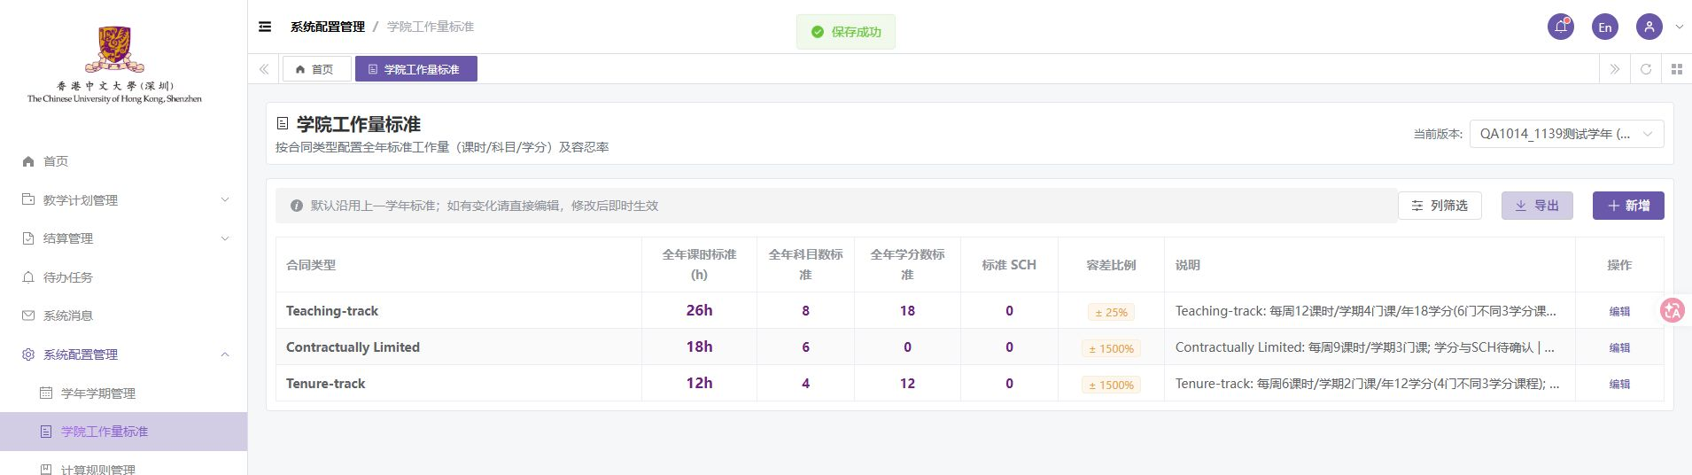

3.1.3 选择学年学期
验收场景 选择开课学年和具体学期；若下拉只显示全年，先访问学年学期管理中的学期页再返回。
预期结果 已配置的具体学期可直接选择，无需先访问其他页面。
实际结果 首次进入出现过具体学期缺失；通过访问学期管理恢复后，后续可以继续开课和提交。
结论 采用绕行方式后完成，直接进入的学期加载待完善。
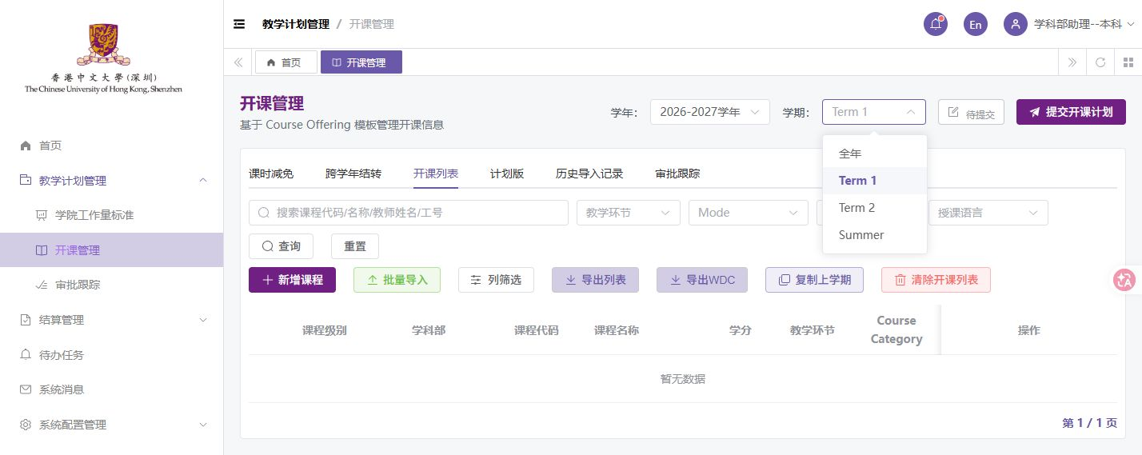

3.1.4 进入课时减免页面
验收场景 分别以管理员及学院行政主管进入测试学年的减免页面。
预期结果 授权角色可查看并维护对应学年的减免资料。
实际结果 页面可打开但均为只读，无新增、编辑或导入入口。
结论 阻塞，当前账号只读。
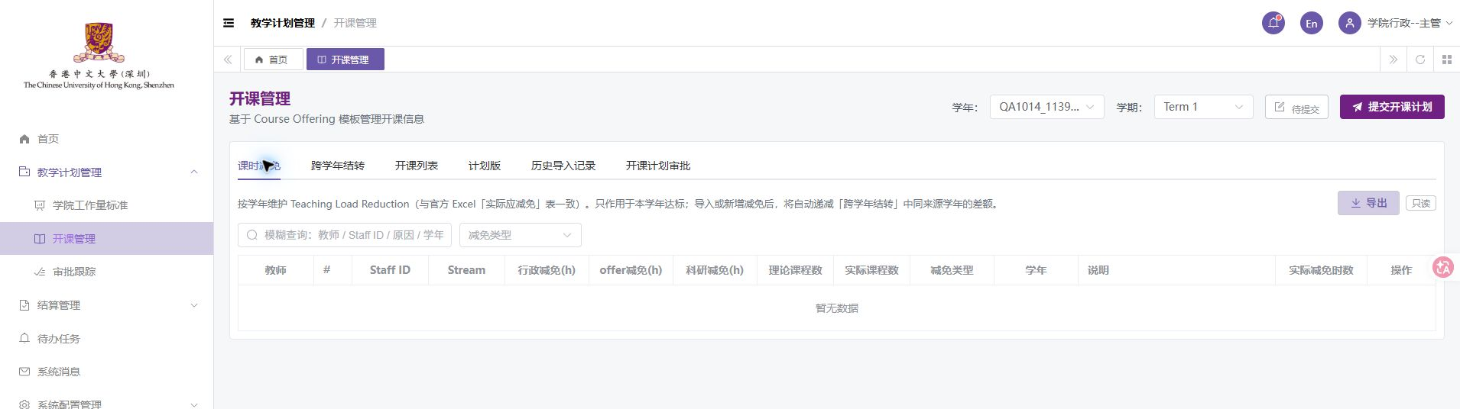

3.1.5 维护减免并检查联动
验收场景 按原验收目标继续新增、修改、导入、删除减免，并核对达标及结转。
预期结果 减免增改导入删除可完成，达标与结转联动正确。
实际结果 此处有权限阻塞：现有已核对账号无写入口，以上维护和联动未执行。截图为只读页面证据。
结论 未执行，上游阻塞。

3.1.6 查询具体学期结转差额
验收场景 按Term1与工号查询结转，打开差额明细。
预期结果 学期差额按对应标准计算，说明与来源期间一致。
实际结果 标准6、减免0、结算0，差额为负6，算式一致；说明把学期标准称为全年，文字待更正。
结论 有待完善项。
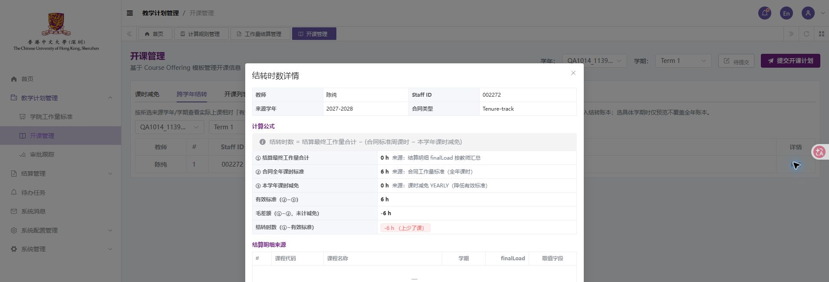

3.1.7 验证全年结转入账
验收场景 具体学期查询后，原目标还包括全年结转写入及后续联动。
预期结果 全年结转正确入账，后续查询及联动可核验。
实际结果 本轮未执行全年账本写入，只有具体学期查询证据；不能将此步写为已通过。
结论 未执行，需补充验收。

3.2 课程录入与导入

3.2.1 检查新建课程必填项
验收场景 打开新增课程，保持必填项为空并保存。
预期结果 必填项为空时拦截保存，并提示需填写的字段。
实际结果 系统拦截空表，提示课程代码和名称必填。
结论 通过。
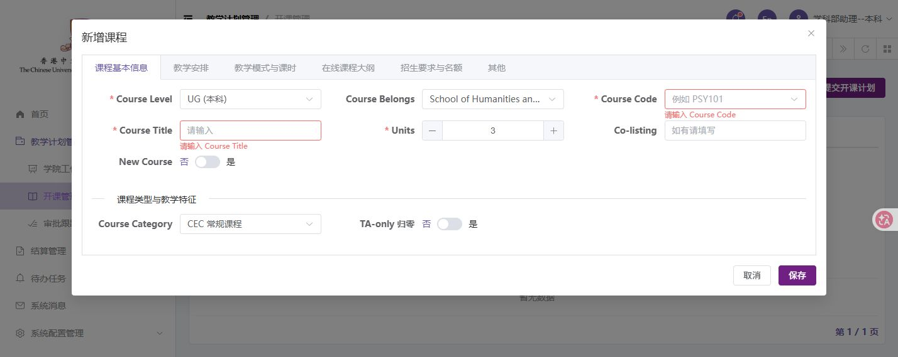

3.2.2 新增本科开课安排
验收场景 填写课程、教师、学分、时间及课时，保存后再打开。
预期结果 课程、教师、学分及上课安排保存成功，可重新查看。
实际结果 模拟课程新增成功，编辑页保留2小时及Mon10:30至12:20安排。
结论 通过。
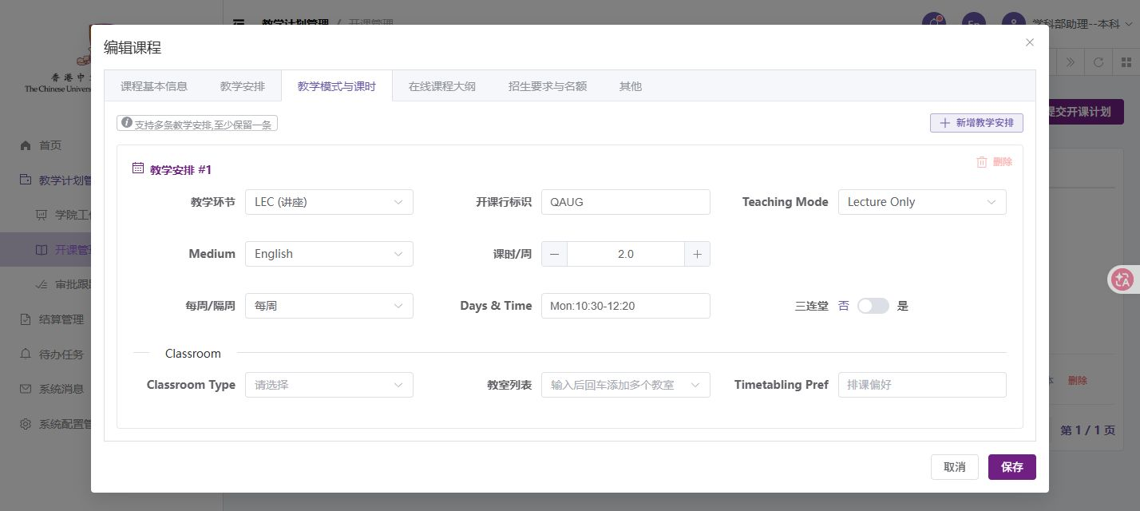

3.2.3 修改开课资料
验收场景 修改模拟课程标题并保存，再查列表。
预期结果 标题修改成功，列表显示修改后的内容。
实际结果 列表显示修改后的标题。
结论 通过。
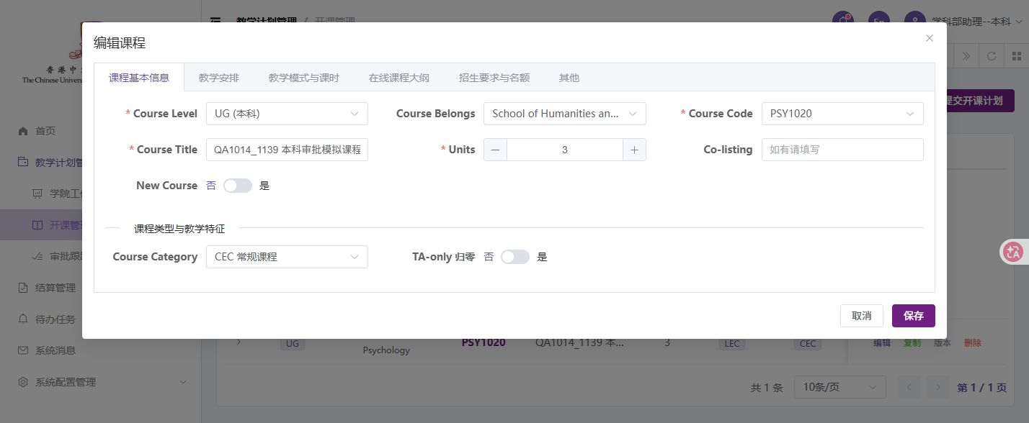

3.2.4 复制一条开课记录
验收场景 复制本轮模拟课程，回到列表检查。
预期结果 复制生成新记录，并保留原课程资料。
实际结果 模拟课程由1条变2条。
结论 通过。
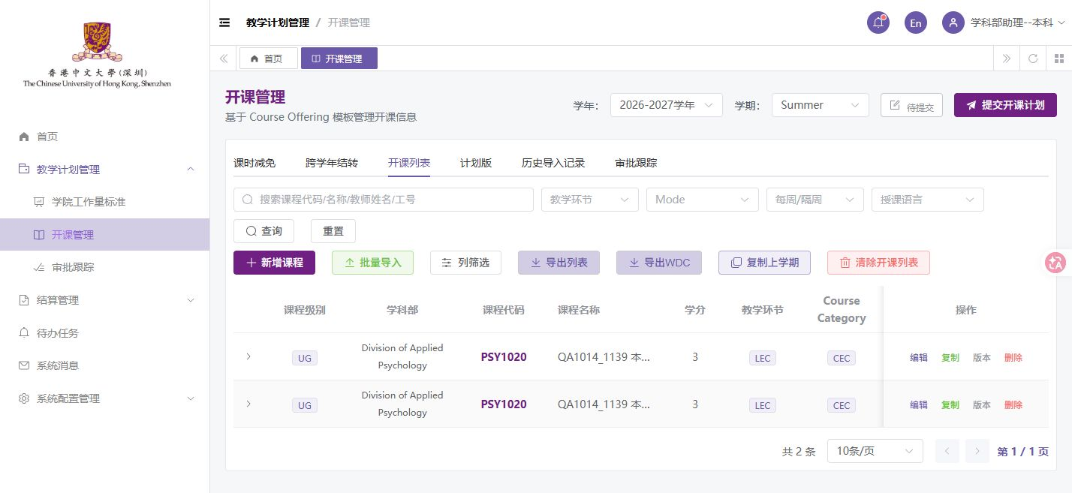

3.2.5 删除复制记录
验收场景 仅删除本轮复制项，再检查列表。
预期结果 仅删除选中的复制项，保留原模拟课程。
实际结果 复制项删除后保留原模拟课程。
结论 通过。
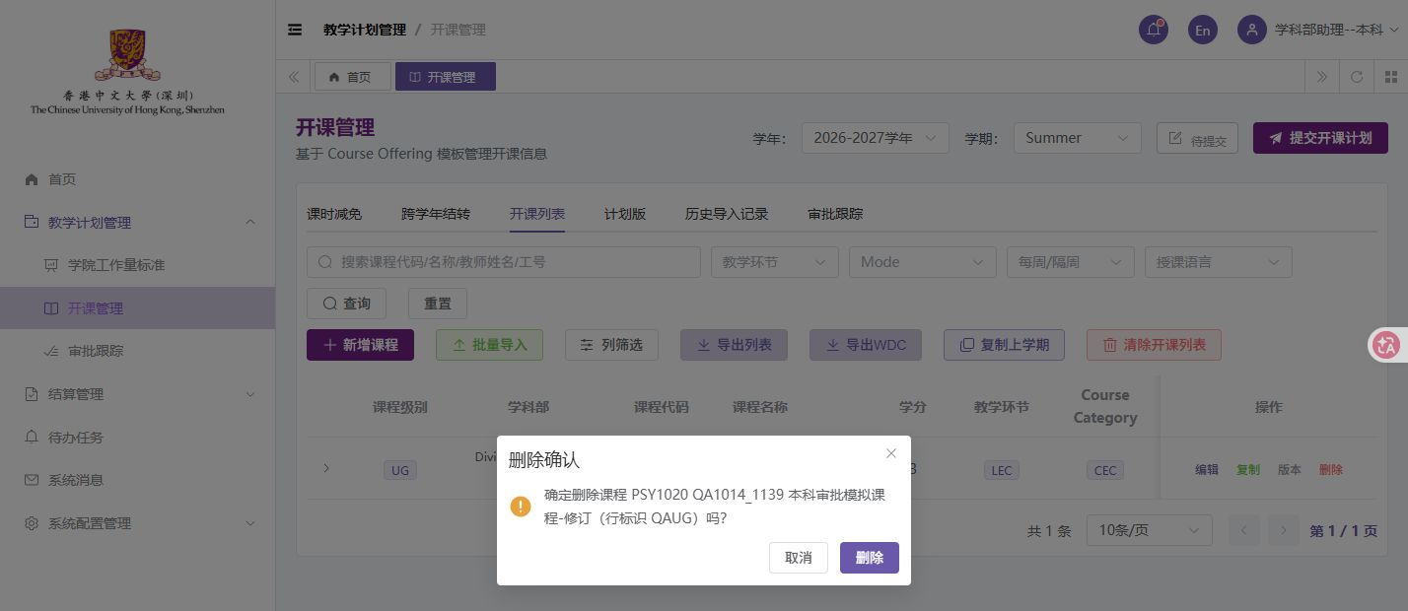

3.2.6 获取标准导入模板
验收场景 点击模板下载，准备标准v005文件。
预期结果 标准模板可下载、打开并用于填写导入资料。
实际结果 下载入口有反馈，但未取得实际下载文件；后由用户提供标准模板，导入流程得以继续。
结论 模板下载需补验；已提供模板继续导入。
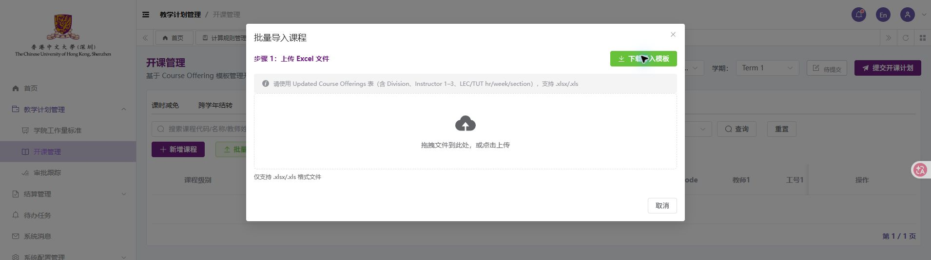

3.2.7 上传标准开课文件并预览
验收场景 用标准模板填写本科单教师及研究生双教师两行模拟数据，上传查看解析结果。
预期结果 标准模板解析成功，正确显示有效行及错误提示。
实际结果 解析2条有效记录，0警告、0错误；此图为导入前预览。
结论 通过。
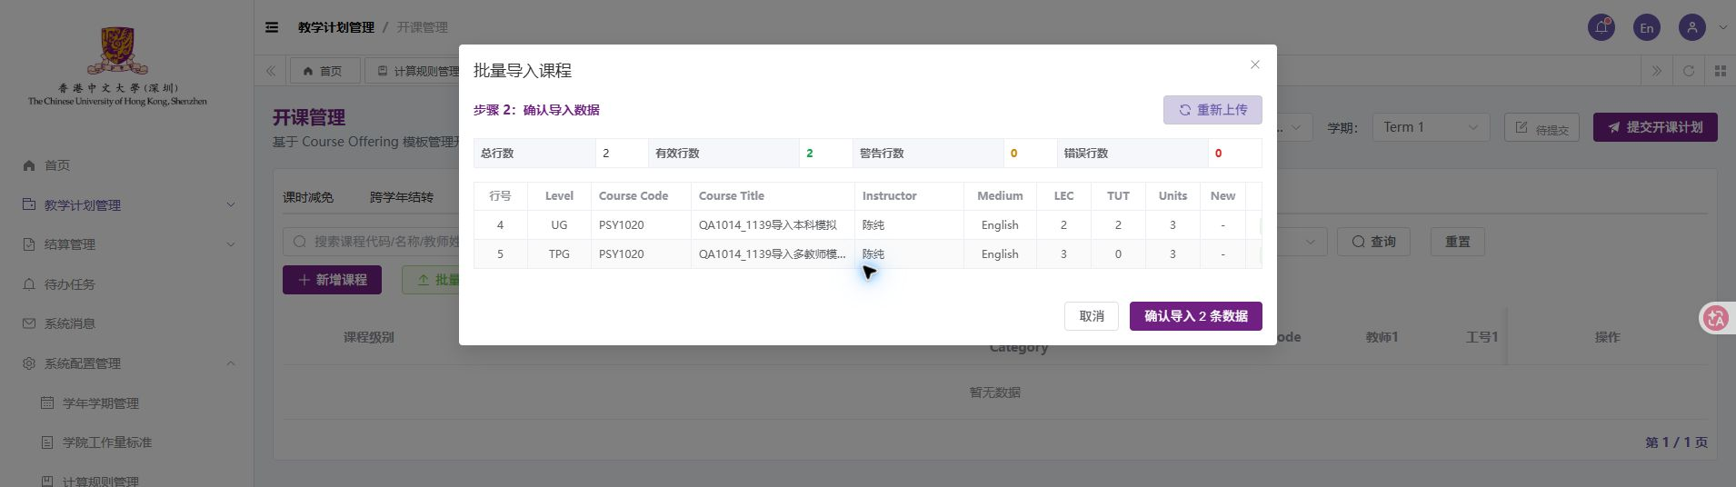

3.2.8 确认开课导入并回读
验收场景 确认导入，再核对列表中的教师、权重、课时、学分和人数。
预期结果 有效课程导入成功，教师、权重及课时可回读。
实际结果 两条课程保存，可读回本科100%和研究生双教师50%加50%的资料。
结论 通过。
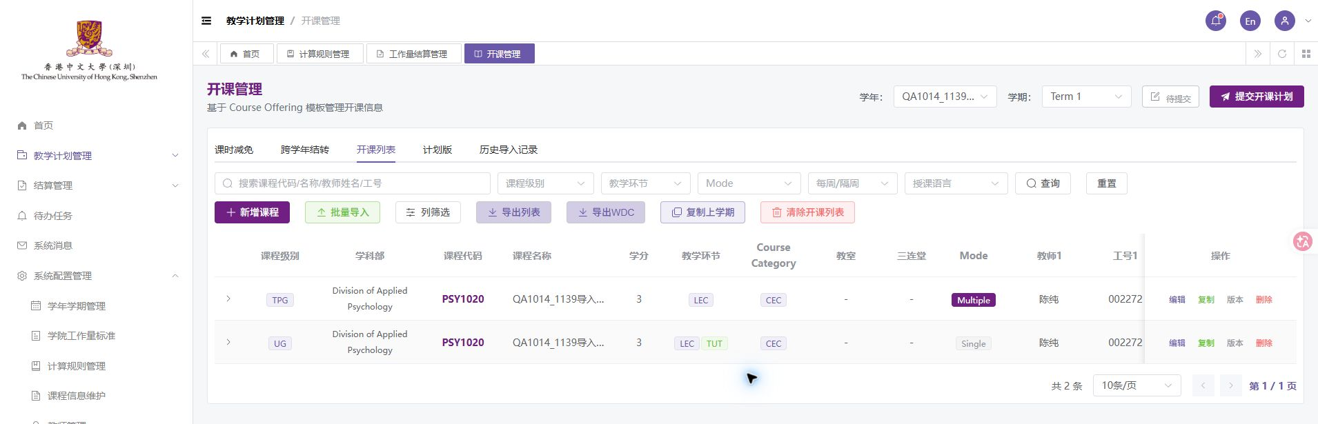

3.2.9 复制开课计划到下一学期
验收场景 将测试Term1的两门课复制到Term2，再切换目标学期查看。
预期结果 目标学期生成对应课程，保留学科部等关键字段。
实际结果 目标出现两条课程，教师和课时保留；学科部变为横线，归属字段待完善。
结论 有待完善项。
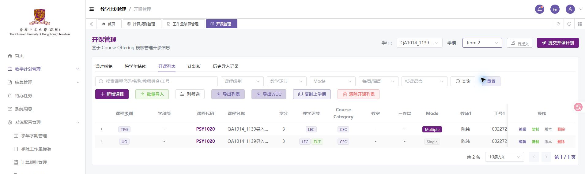

3.2.10 历史开课文件导入
验收场景 在历史导入入口上传同一标准文件，预览后确认，再查看导入记录。
预期结果 历史文件导入后显示本次文件、时间和处理结果。
实际结果 此处有阻塞：未出现本次文件和导入结果，无法确认历史导入已完成。
结论 阻塞。
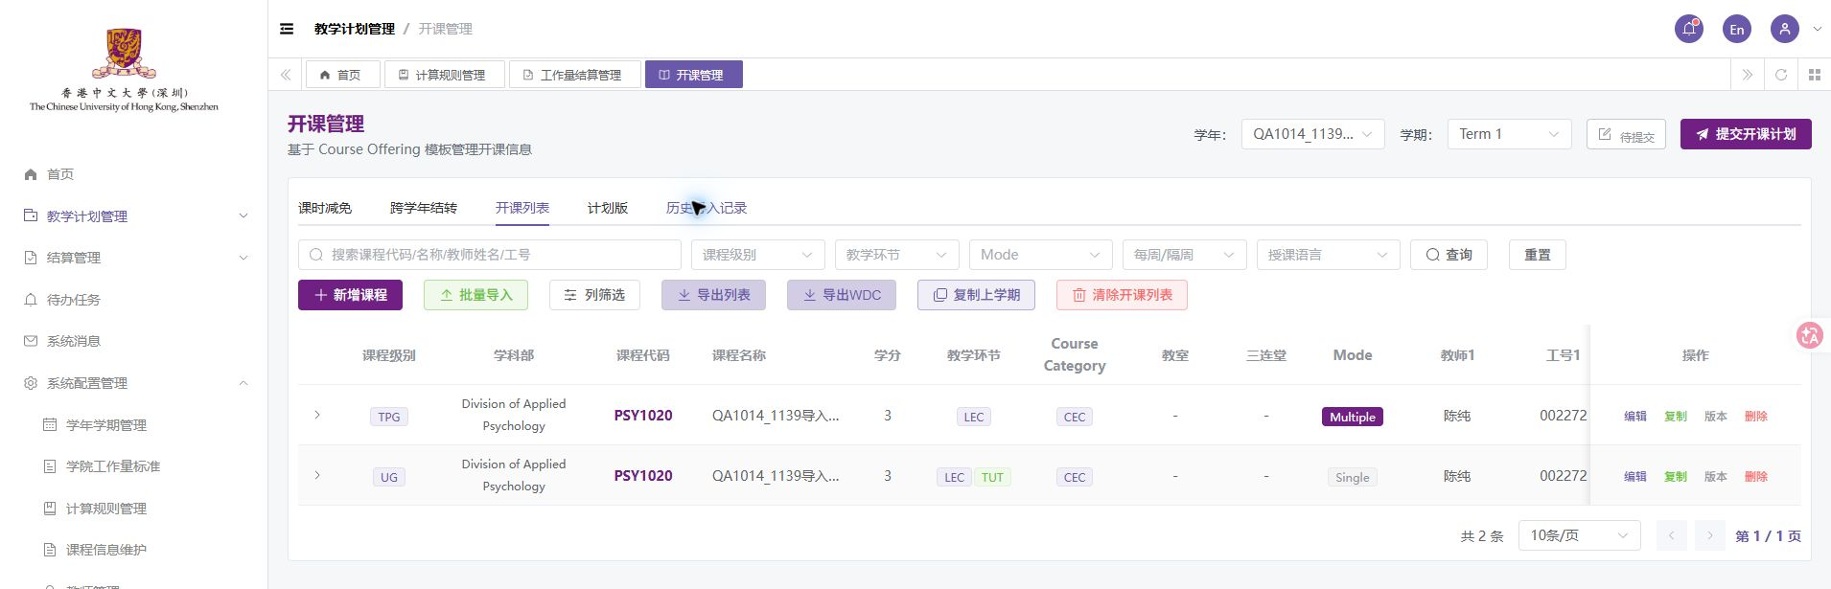

3.2.11 查看课程版本记录
验收场景 在已新增和修改的课程上打开版本记录。
预期结果 课程保存后生成可追溯的版本记录。
实际结果 此处有待完善项：保存操作已完成，但版本窗口仍无记录。
结论 有待完善项。
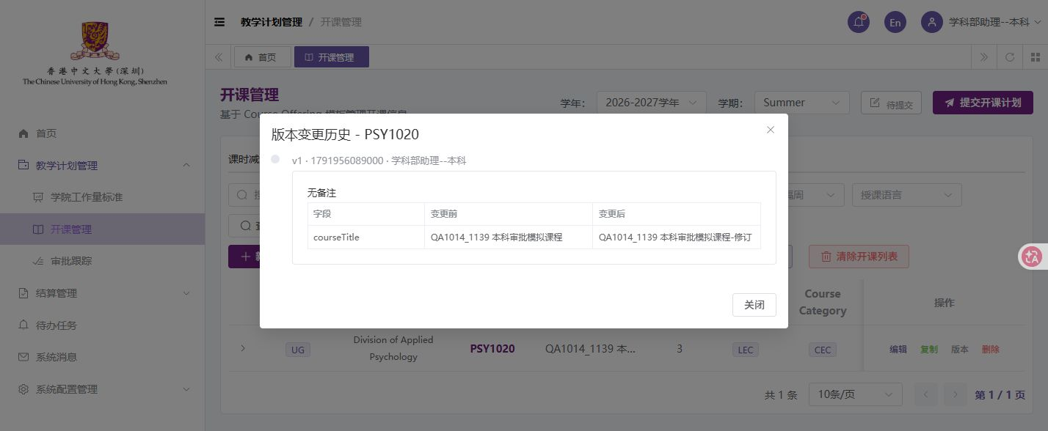

3.3 计划工作量核对

3.3.1 查看教师计划工作量
验收场景 进入计划版，核对2小时、1门课、3学分和人数。
预期结果 计划汇总与已保存安排一致，列表课时正确显示。
实际结果 计划汇总为2小时、1门课、3学分和30人；开课列表课时列显示为横线，列表回显待完善。
结论 有待完善项。
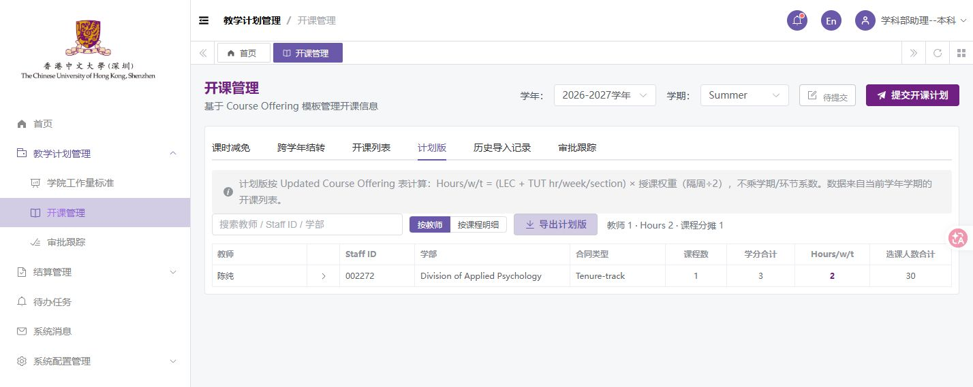

3.3.2 核对混合频率及多教师分配
验收场景 进入计划版，对照每周讲座、隔周辅导和双教师分配。
预期结果 每周与隔周正确折算，教师分配与总量一致。
实际结果 本科每周2加隔周2折算3小时；双教师3小时各分1.5，教师合计4.5与1.5，总计6小时。
结论 通过。
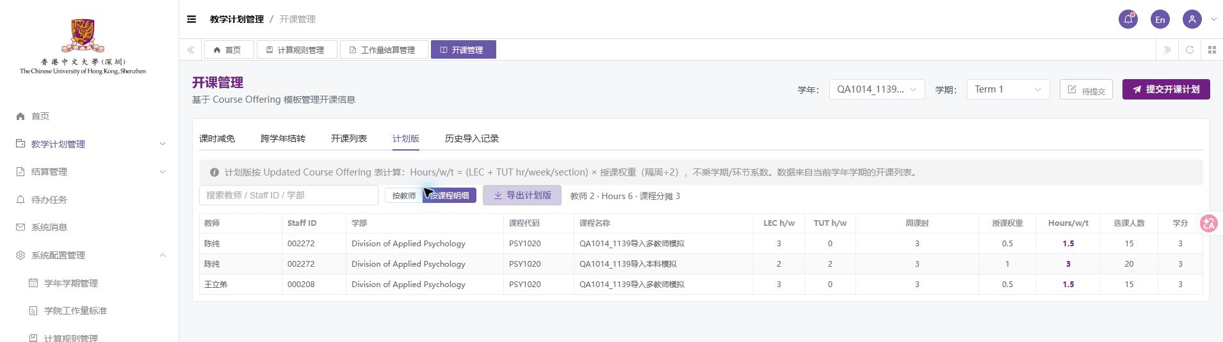

3.4 本科计划提交与审批

3.4.1 本科助理登录
验收场景 以本科助理登录，进入开课管理。
预期结果 本科助理登录成功，可以进入本科开课页面。
实际结果 登录成功，显示本科助理角色。
结论 通过。
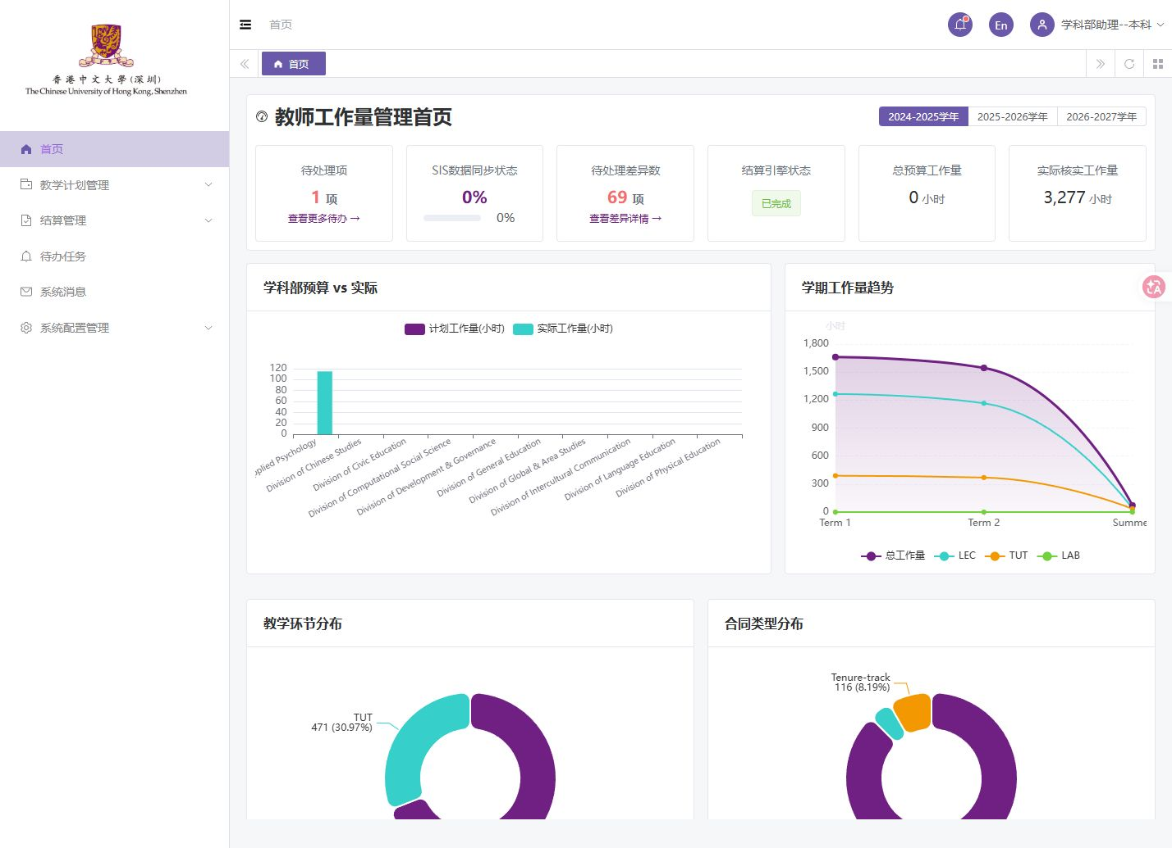

3.4.2 助理提交本科计划
验收场景 本科助理确认学年学期后提交开课计划。
预期结果 提交成功，进入待审批状态，助理不可继续改动。
实际结果 计划进入待审批，助理页面转为只读。
结论 通过。
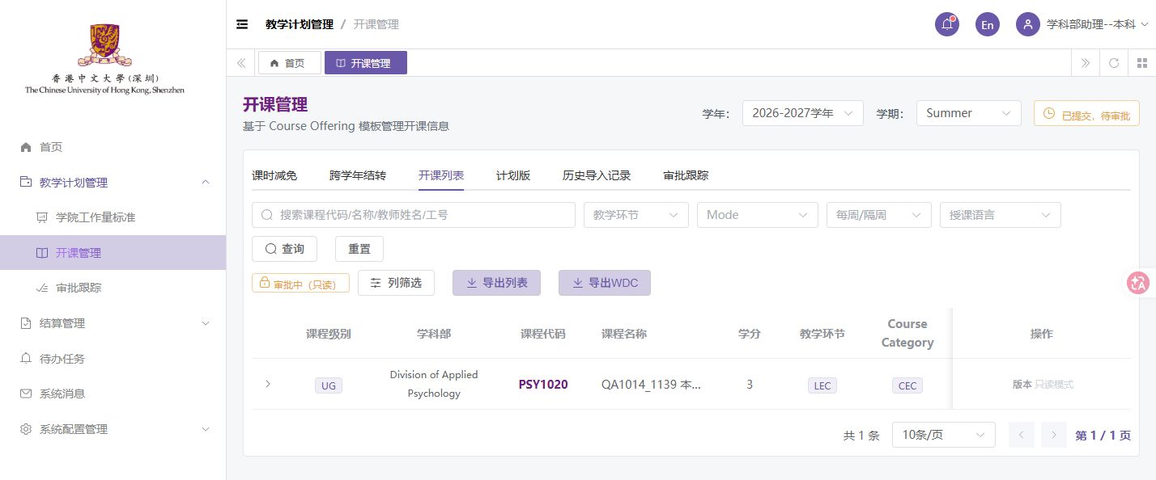

3.4.3 主任登录并接收本科待办
验收场景 切换学科部主任账号，查看待办中的本科计划。
预期结果 主任待办显示本轮本科计划和正确课程数。
实际结果 本轮本科Summer计划出现在主任待办，课程数为1。
结论 通过。
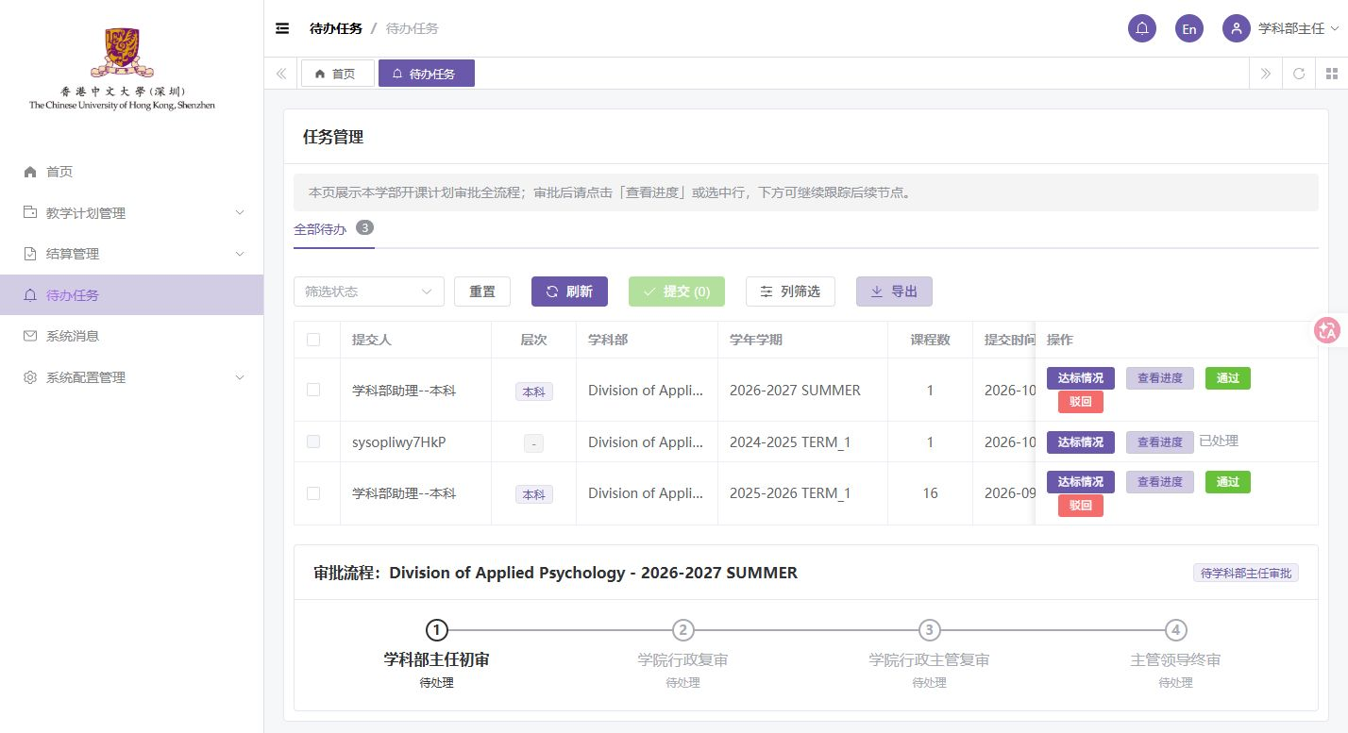

3.4.4 校验驳回原因
验收场景 打开驳回，不填写原因就提交。
预期结果 原因未填写时，不允许提交驳回。
实际结果 系统提示必须填写驳回原因，计划保持待审。
结论 通过。
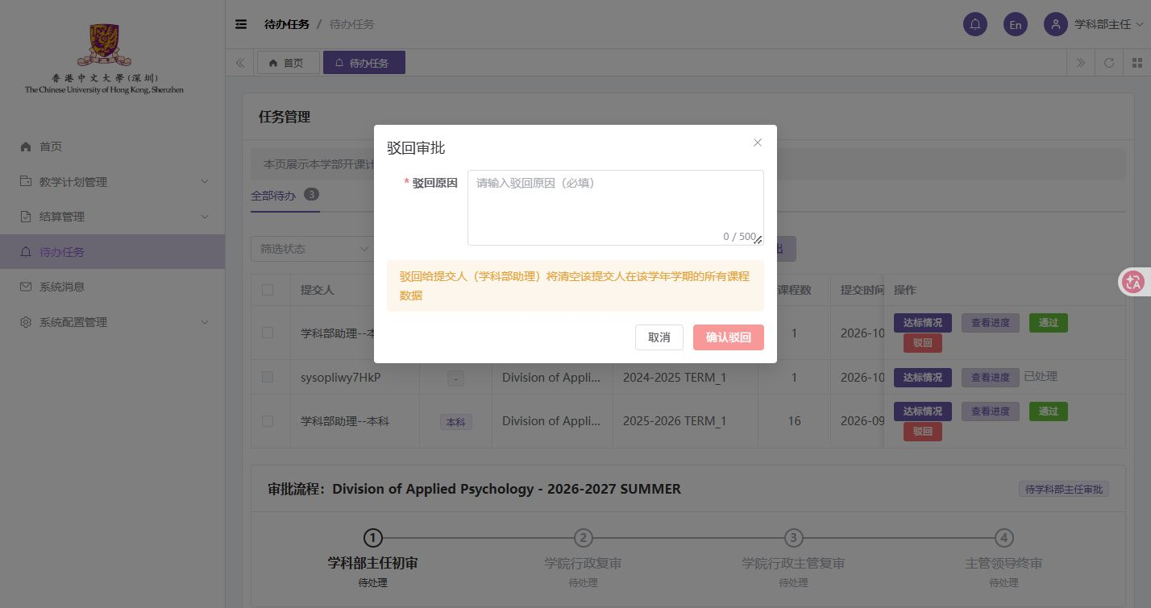

3.4.5 主任驳回计划
验收场景 填写模拟原因，确认驳回本轮计划。
预期结果 计划被驳回，保存处理人、时间及原因。
实际结果 计划变为已驳回并记录处理人及时间；系统按提示清空该提交人本学期课程。
结论 通过。
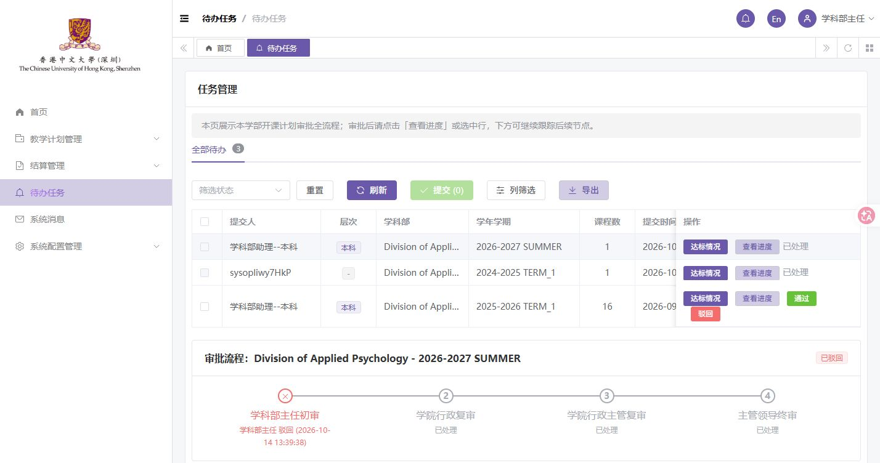

3.4.6 助理重建课程后重新提交
验收场景 返回助理账号，重建模拟课程并提交；具体学期已按前述方式恢复。
预期结果 助理可重新维护课程并提交，计划重新进入审批。
实际结果 重提成功，计划重新进入审批。
结论 通过。
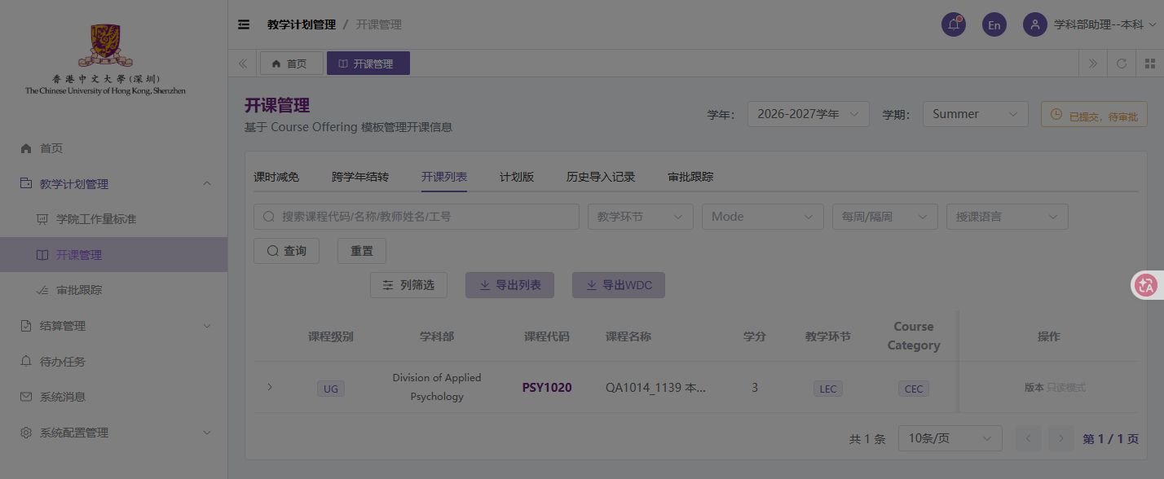

3.4.7 主任初审通过
验收场景 主任核对重提计划后点击通过。
预期结果 主任通过后，流程进入对应学院行政审批。
实际结果 本科计划进入学院行政审批。
结论 通过。
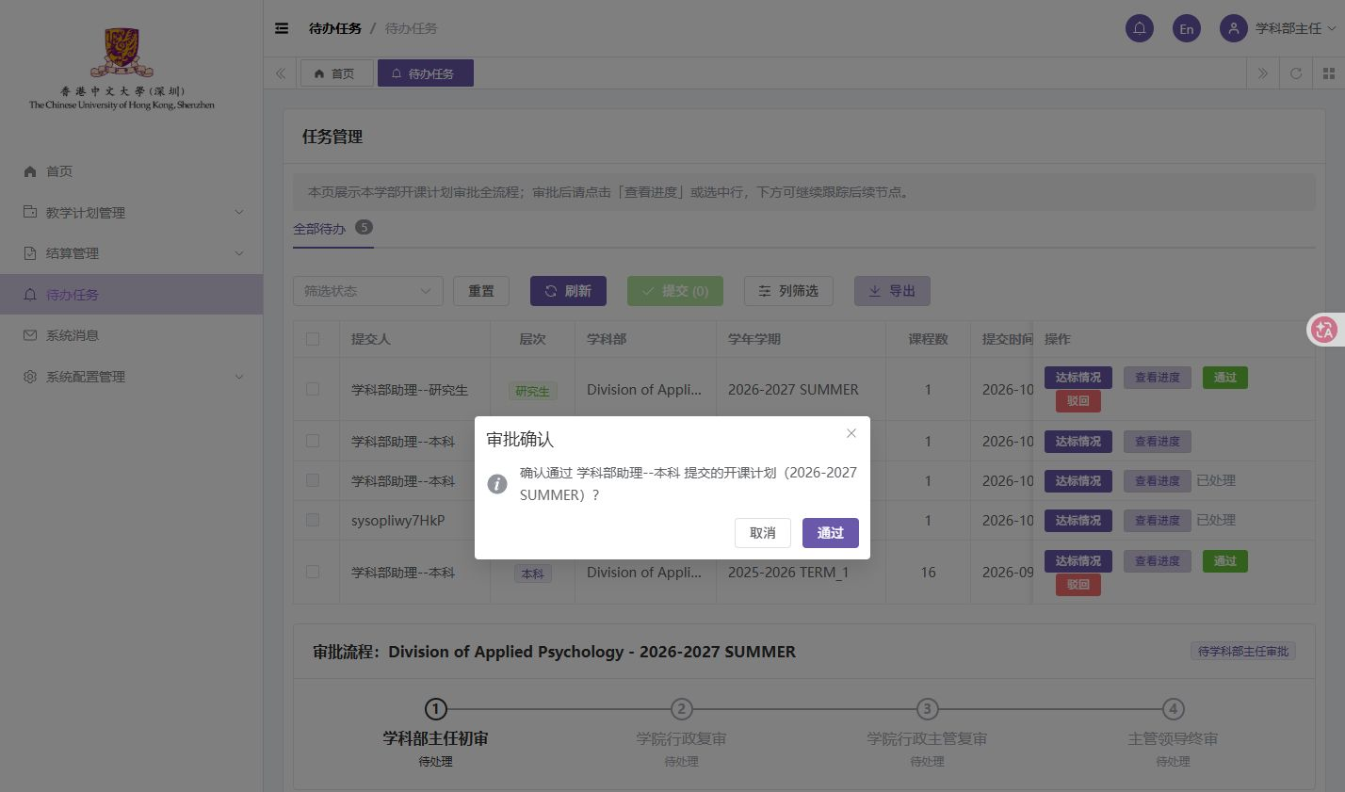

3.4.8 本科行政登录核对待办和计划
验收场景 本科行政登录，只查看本科计划，并从审批入口打开达标情况。
预期结果 本科行政仅处理对应范围，跳转保持计划筛选条件。
实际结果 本科待办可见；跳转保留2026至2027、Summer和本科条件。
结论 通过。
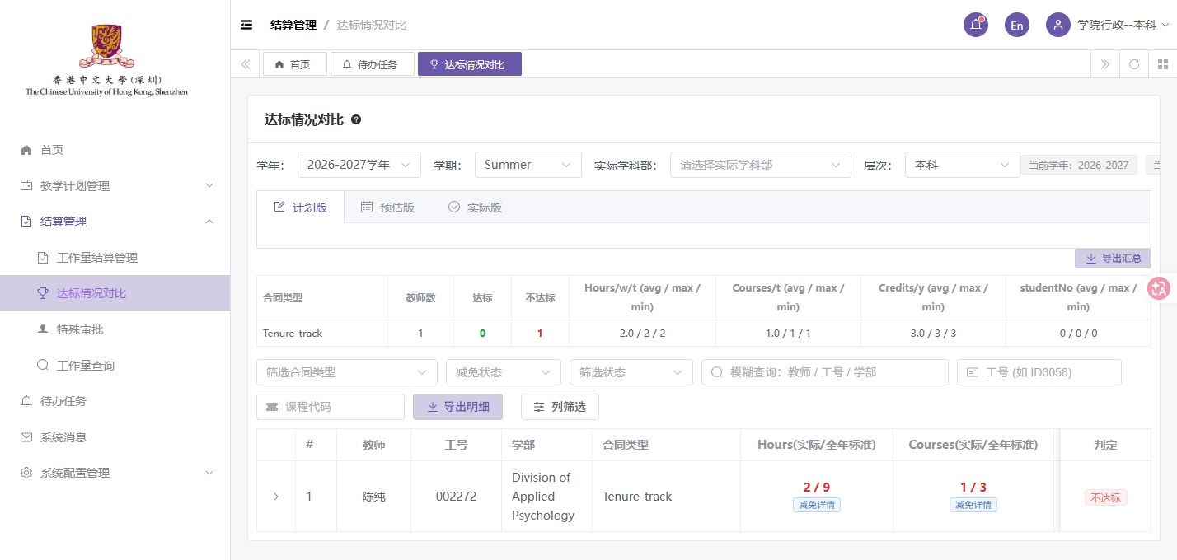

3.4.9 本科行政复审通过
验收场景 本科行政确认计划后提交通过。
预期结果 本科行政通过后，流程进入学院行政主管审批。
实际结果 流程进入学院行政主管审批，已完成节点有记录。
结论 通过。
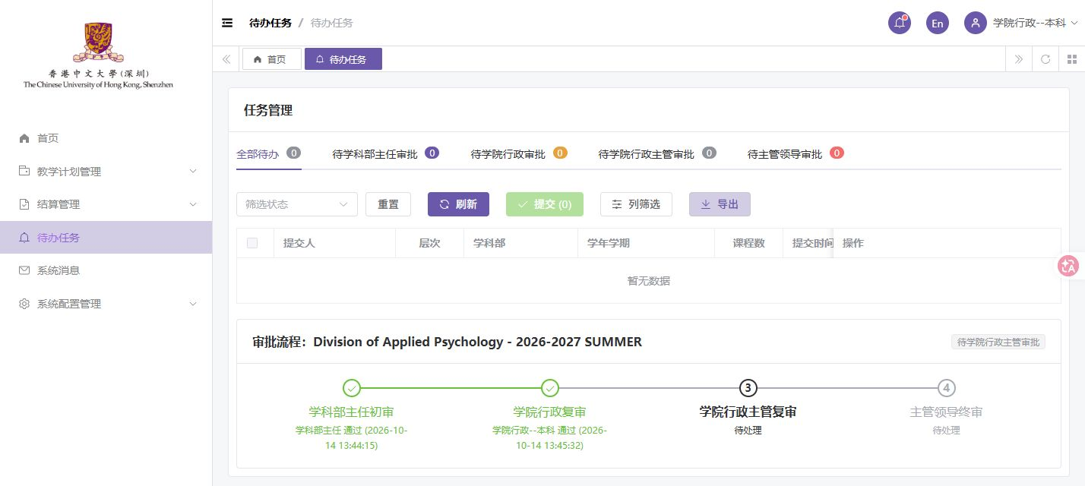

3.4.10 行政主管接收并通过本科计划
验收场景 行政主管登录，在本科与研究生两类待办中处理本科计划。
预期结果 行政主管通过后，流程进入主管领导终审。
实际结果 本科计划进入主管领导终审。
结论 通过。
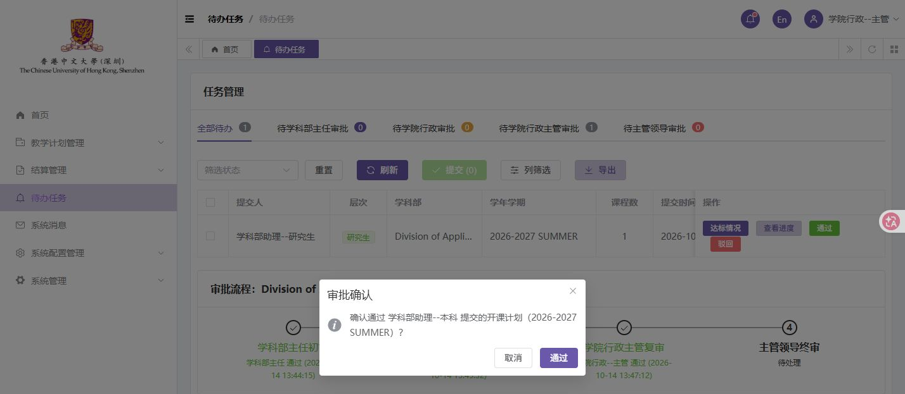

3.4.11 主管领导终审本科计划
验收场景 主管领导登录，核对本科计划并通过，再查看最终审批记录。
预期结果 主管领导通过后，本科计划最终显示已通过。
实际结果 本科计划最终显示已通过和已处理。终审确认弹窗只是过程留图，最终状态由审批跟踪补证。
结论 通过。
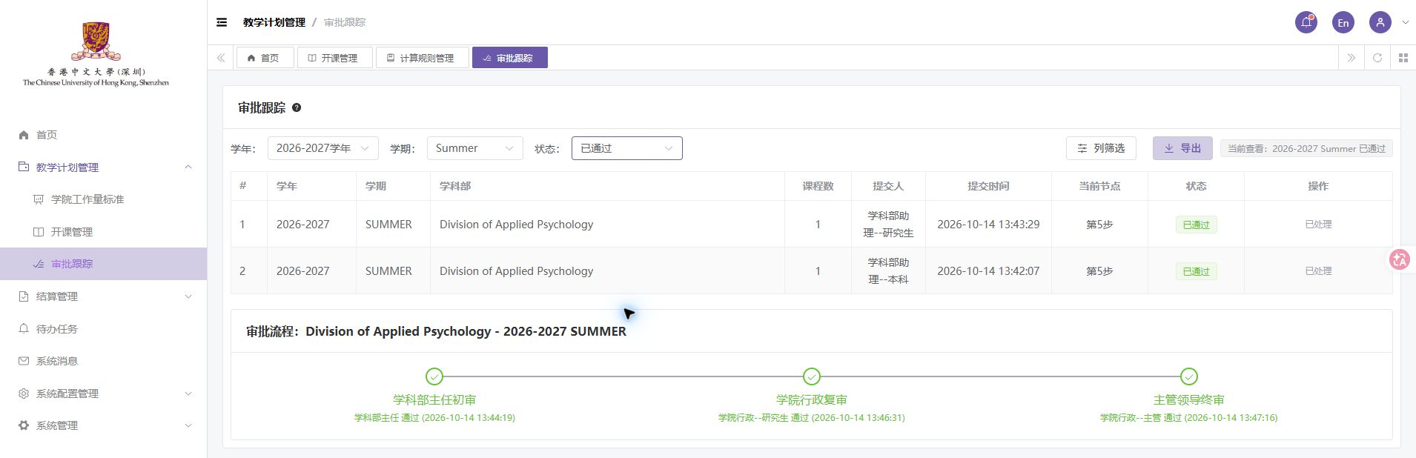

3.5 研究生计划提交与审批

3.5.1 研究生助理登录选择学期
验收场景 研究生助理登录，选择Summer；若学期缺失先访问学期管理再返回。
预期结果 研究生助理可选择具体学期，列表按层次隔离。
实际结果 具体学期恢复可选，本科模拟记录在研究生列表不可见。
结论 采用绕行方式后完成，直接进入的学期加载待完善。
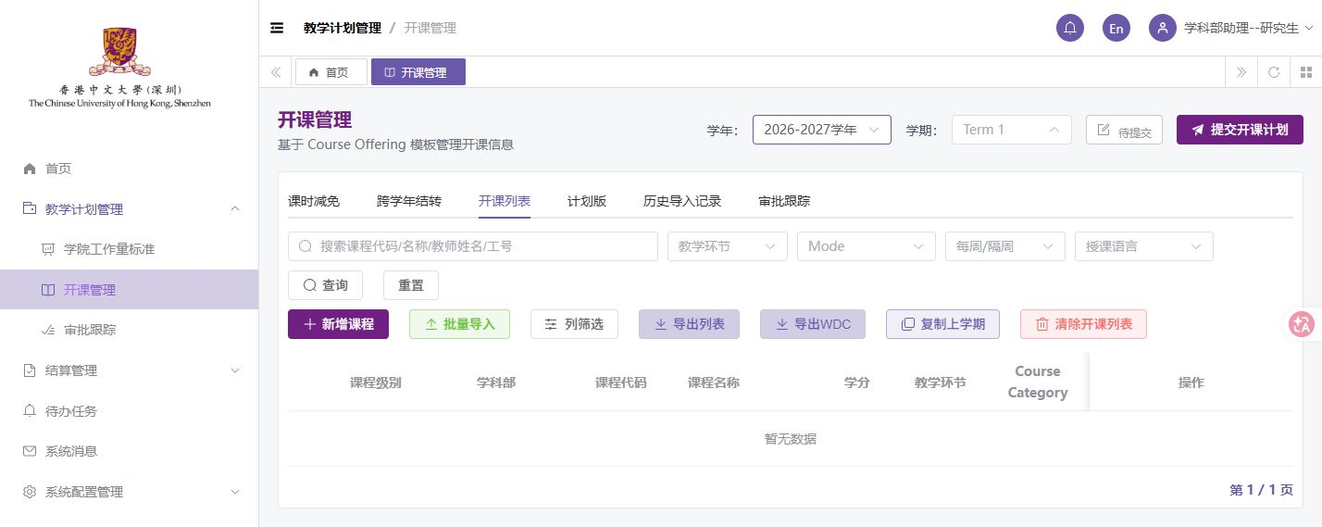

3.5.2 新增研究生开课安排
验收场景 录入TPG模拟课程、教师和每周3小时安排。
预期结果 研究生开课资料保存成功，不混入本科计划。
实际结果 研究生模拟课程保存，列表中不混入本科模拟课程。
结论 通过。
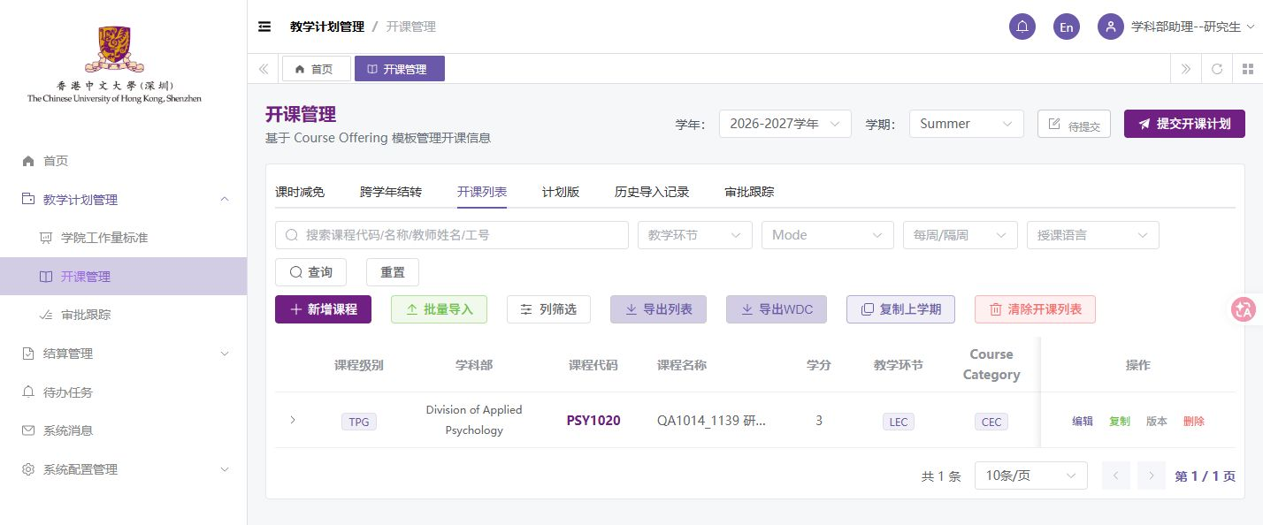

3.5.3 研究生助理提交计划
验收场景 核对研究生计划后提交。
预期结果 研究生计划提交成功，助理页面进入只读。
实际结果 计划进入审批，助理页面只读。
结论 通过。
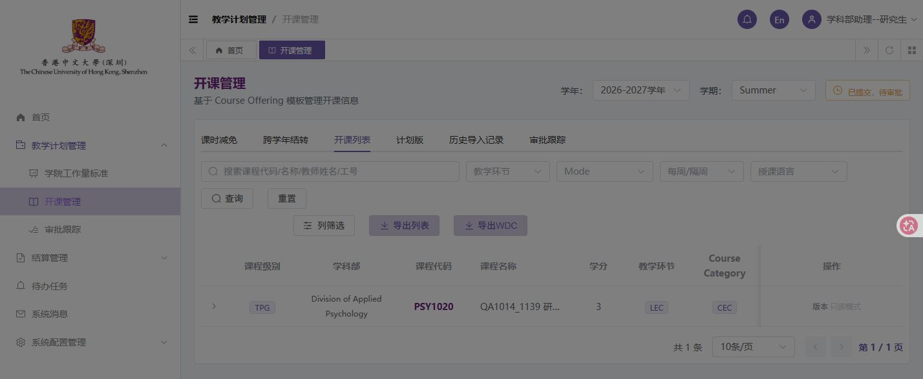

3.5.4 主任通过研究生计划
验收场景 主任核对研究生计划后点击通过。
预期结果 主任通过后，进入研究生学院行政审批。
实际结果 研究生计划进入对应学院行政审批。
结论 通过。
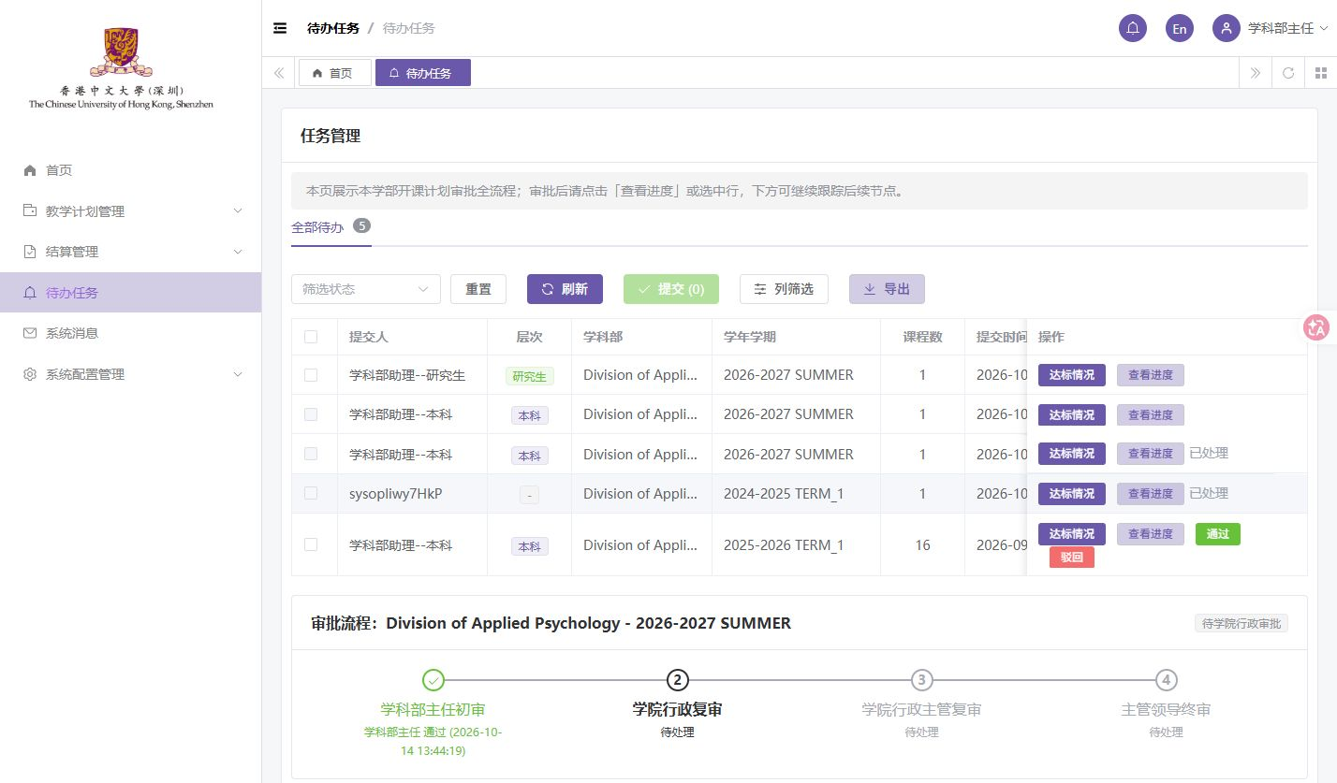

3.5.5 研究生行政登录并核对范围
验收场景 研究生行政登录，检查自己的待办。
预期结果 研究生行政可查看本轮对应计划，处理范围正确。
实际结果 本轮研究生计划可见，没有可处理的本科模拟计划。
结论 通过。
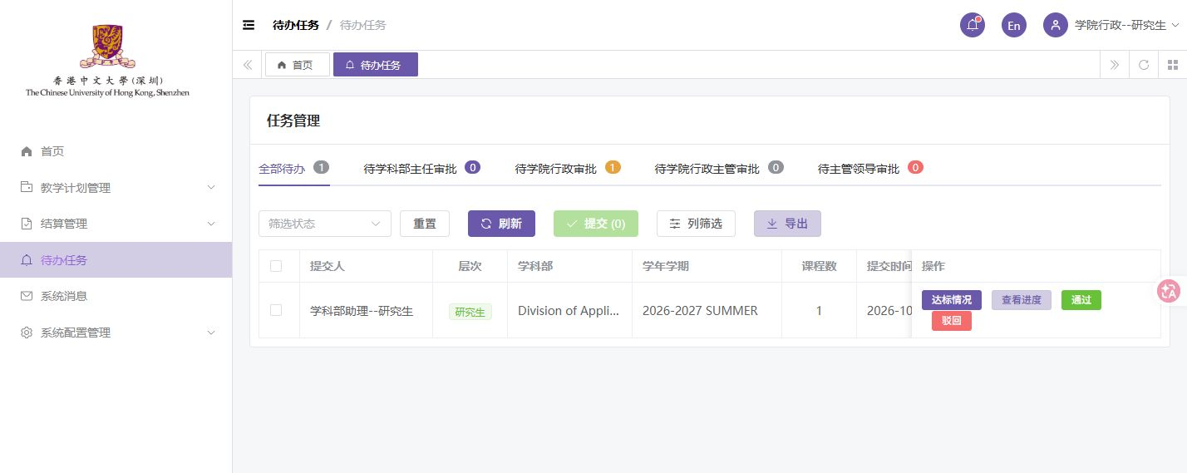

3.5.6 研究生行政复审通过
验收场景 研究生行政核对后通过。
预期结果 研究生行政通过后，进入学院行政主管审批。
实际结果 计划进入学院行政主管审批。
结论 通过。
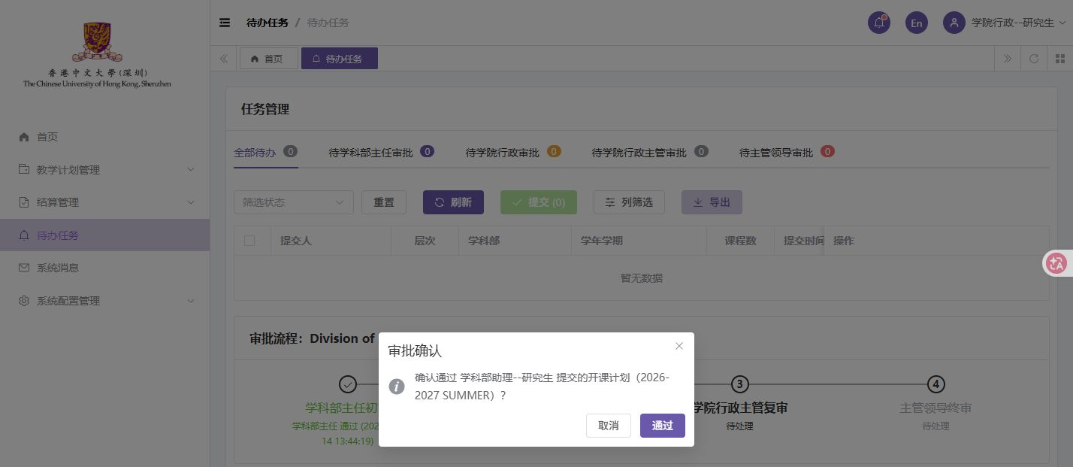

3.5.7 行政主管复审研究生计划
验收场景 行政主管处理研究生计划并通过。
预期结果 行政主管通过后，进入主管领导终审。
实际结果 计划进入主管领导终审。
结论 通过。
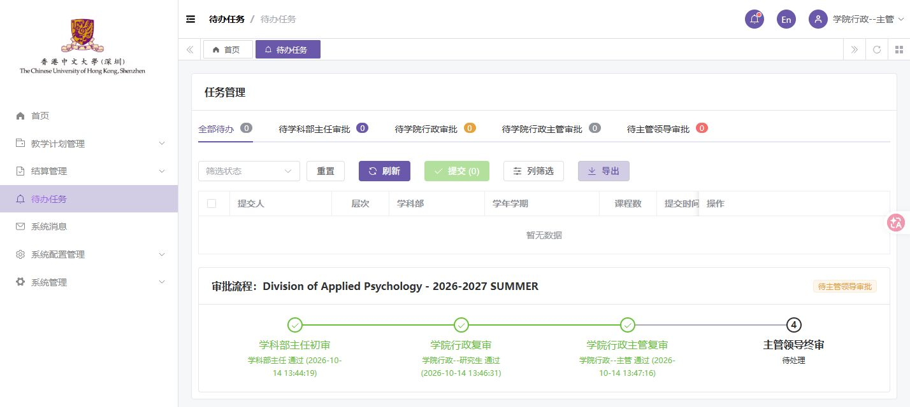

3.5.8 主管领导终审研究生计划
验收场景 主管领导核对研究生计划并通过，再查最终状态。
预期结果 主管领导通过后，研究生计划最终显示已通过。
实际结果 研究生计划最终显示已通过和已处理。
结论 通过。

3.5.9 审批跟踪核对两条已完成计划
验收场景 按学年、Summer和已通过状态查询，核对本科与研究生各一条。
预期结果 两条最终状态正确，流程图完整展示实际审批节点。
实际结果 两条均已通过、已处理；下方流程图仅三层且角色标签不完整，展示待完善，不影响这两条记录的最终状态。
结论 有待完善项。

4. 结算管理

4.1 SIS课程与课时导入

4.1.1 校验SIS文件关键列
验收场景 上传缺少课程教师列的模拟文件，查看解析提示。
预期结果 识别缺少关键列的文件，并阻止无效数据导入。
实际结果 缺少关键列的数据被识别并跳过。
结论 通过。
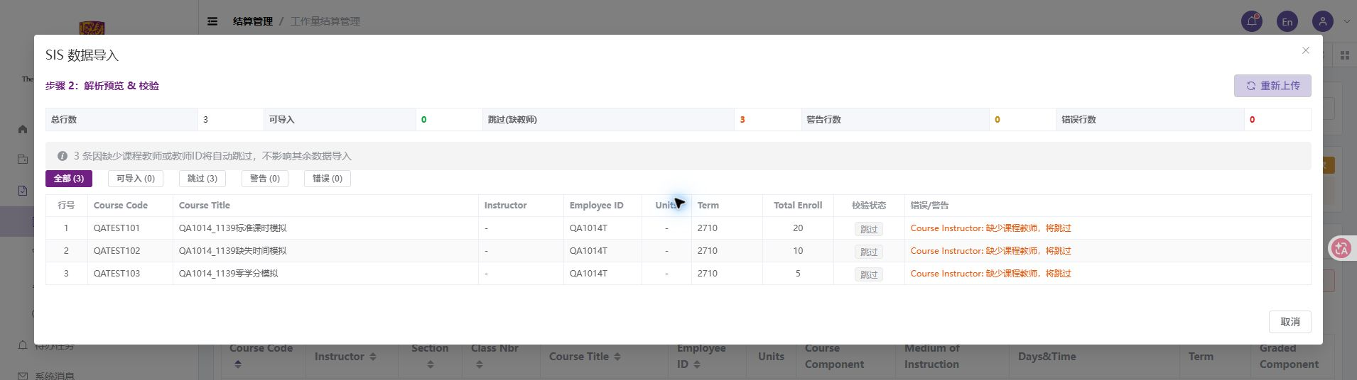

4.1.2 导入SIS课程数据
验收场景 补齐Course Instructor列，预览后确认分学期导入。
预期结果 有效SIS数据按对应学期导入并可查询。
实际结果 隔离Term1保存三条模拟课程；本次输入的学分列格式随后按下一步修正。
结论 通过。
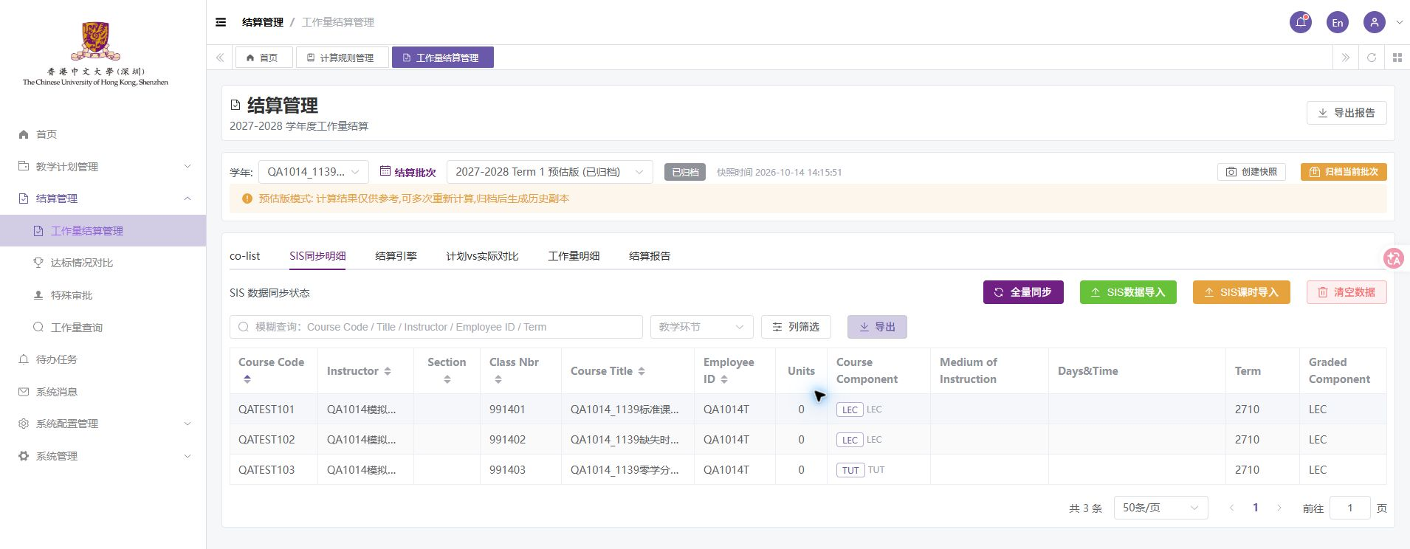

4.1.3 补齐标准学分列并重复导入
验收场景 使用Course Units列重新导入相同Class编号。
预期结果 标准学分列正确解析，相同Class更新且不重复新增。
实际结果 预览识别3、3、0学分；新增0、更新3，原课时信息保留。
结论 通过。
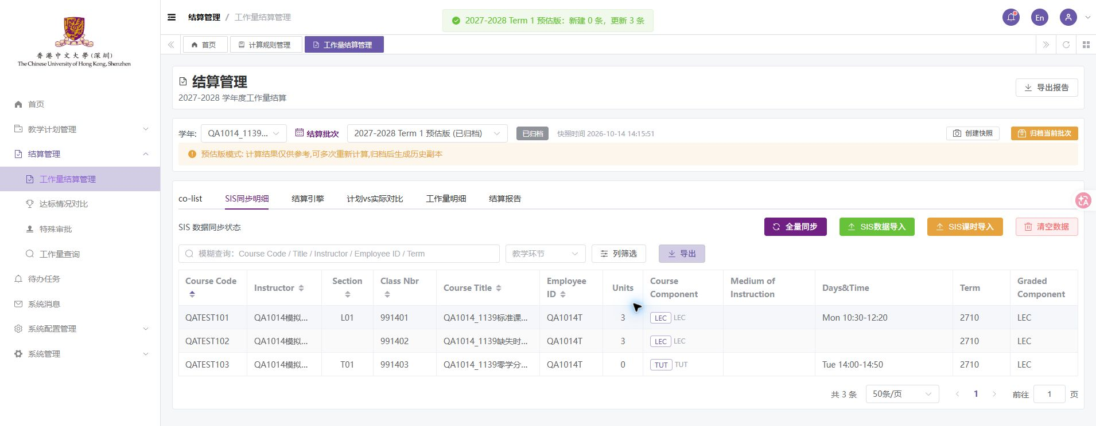

4.1.4 检查课时文件格式
验收场景 上传课时文件，按页面要求检查Class及Days与Time格式。
预期结果 错误格式给出提示，无效行不能确认导入。
实际结果 不支持的初始格式未导入；Class格式错误被标出，确认导入按钮受控。正确格式在下一步使用。
结论 格式校验通过，调整文件后继续。
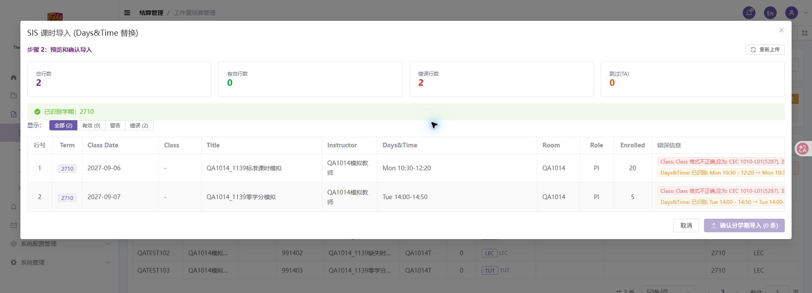

4.1.5 导入正确的上课时间
验收场景 按Class编号上传正确课时文件，检查更新结果。
预期结果 按Class编号匹配并更新上课时间与课时。
实际结果 两条课时更新为2小时和1小时，另一条保留缺课时作为异常样本。
结论 通过。
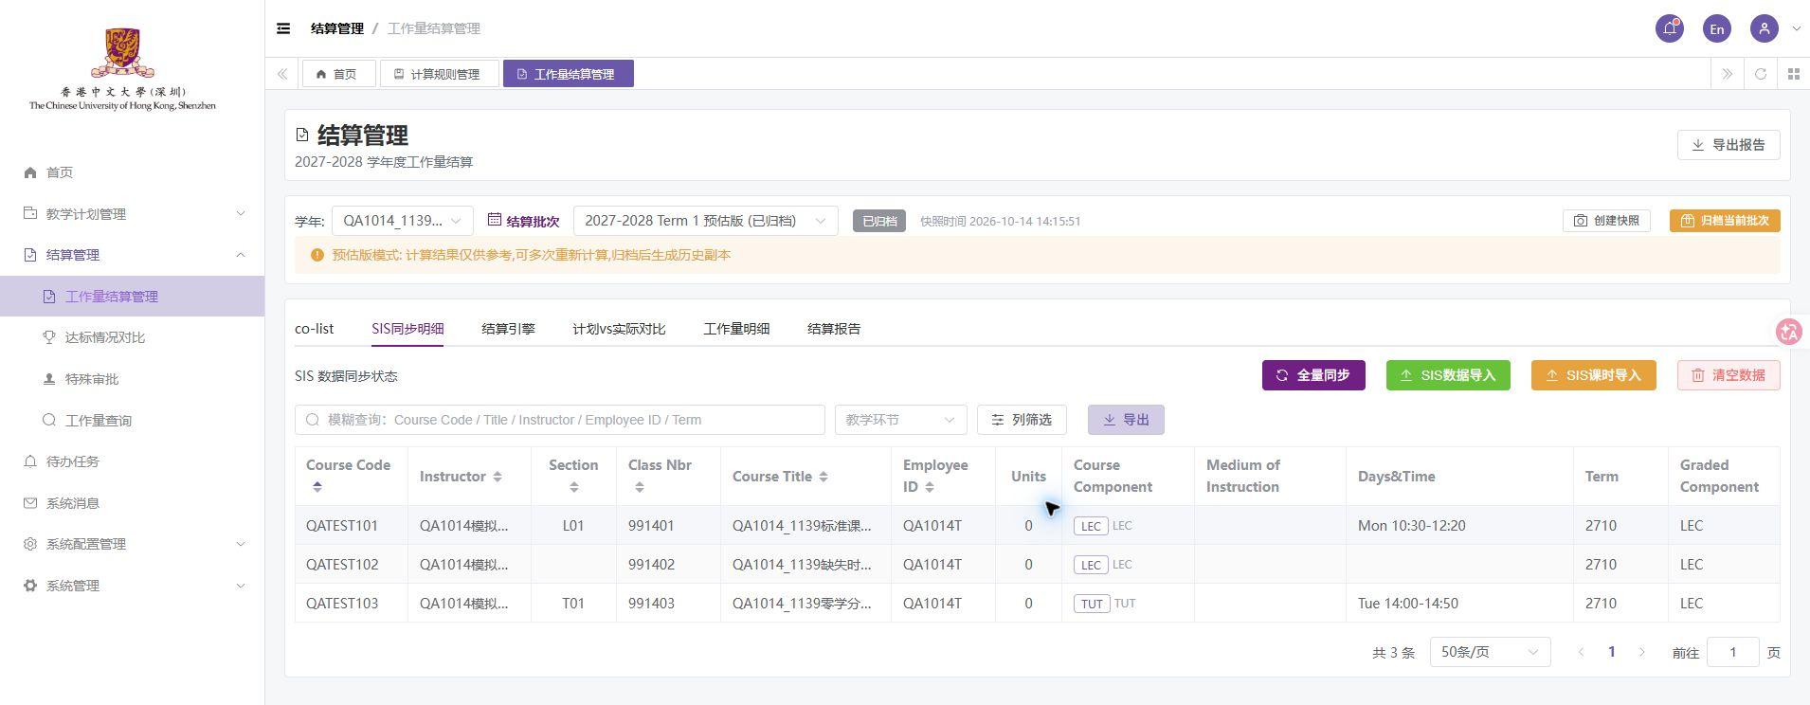

4.2 结算生成与计算

4.2.1 从开课资料生成结算计划
验收场景 在隔离批次重新生成开课计划数据，查看双教师拆分。
预期结果 按教师拆分记录，完整承接计划课时及工作量。
实际结果 两门课程拆为三条教师记录；计划学时和工作量显示横线，完整数值承接仍需完善。
结论 有待完善项。
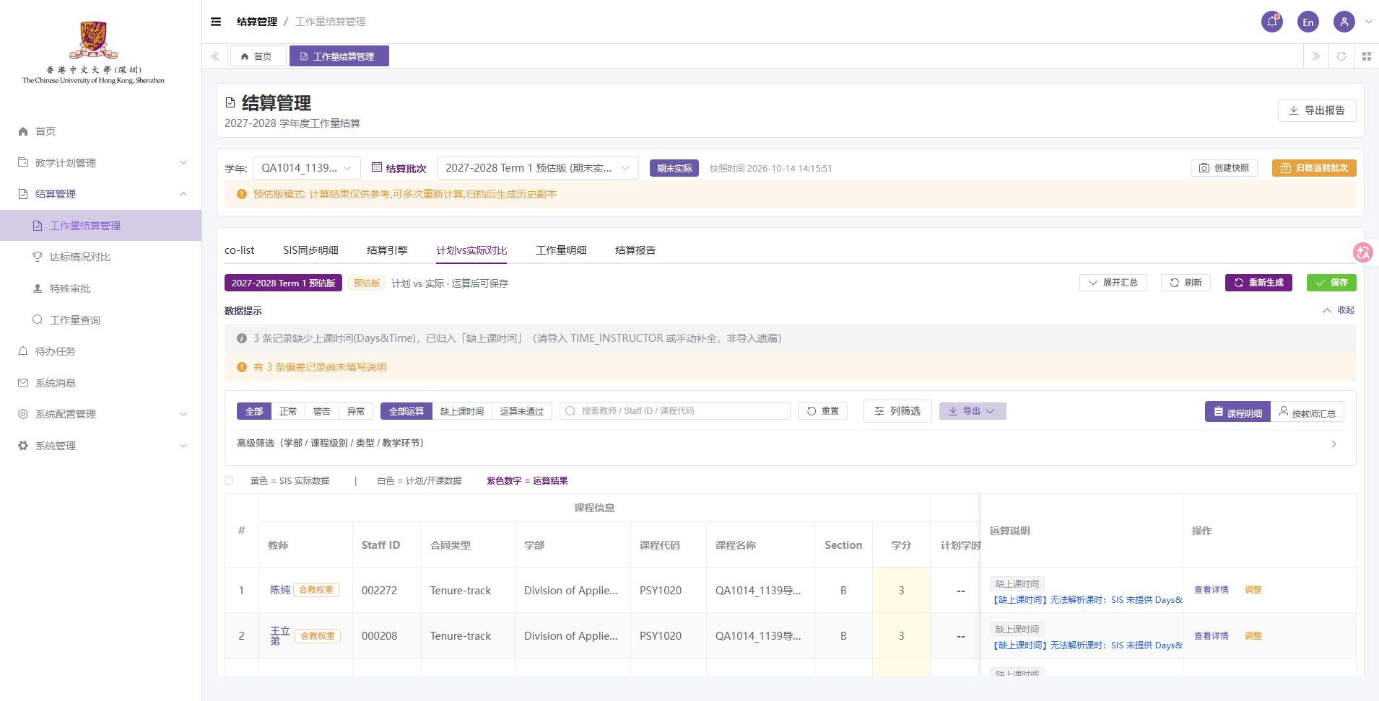

4.2.2 识别缺少时间的记录
验收场景 对未提供上课时间的模拟数据执行计算，查看日志。
预期结果 缺时间记录明确提示并跳过，不作为正常结果。
实际结果 缺时间记录被跳过并记录异常，不作为正常完成计算。
结论 通过。
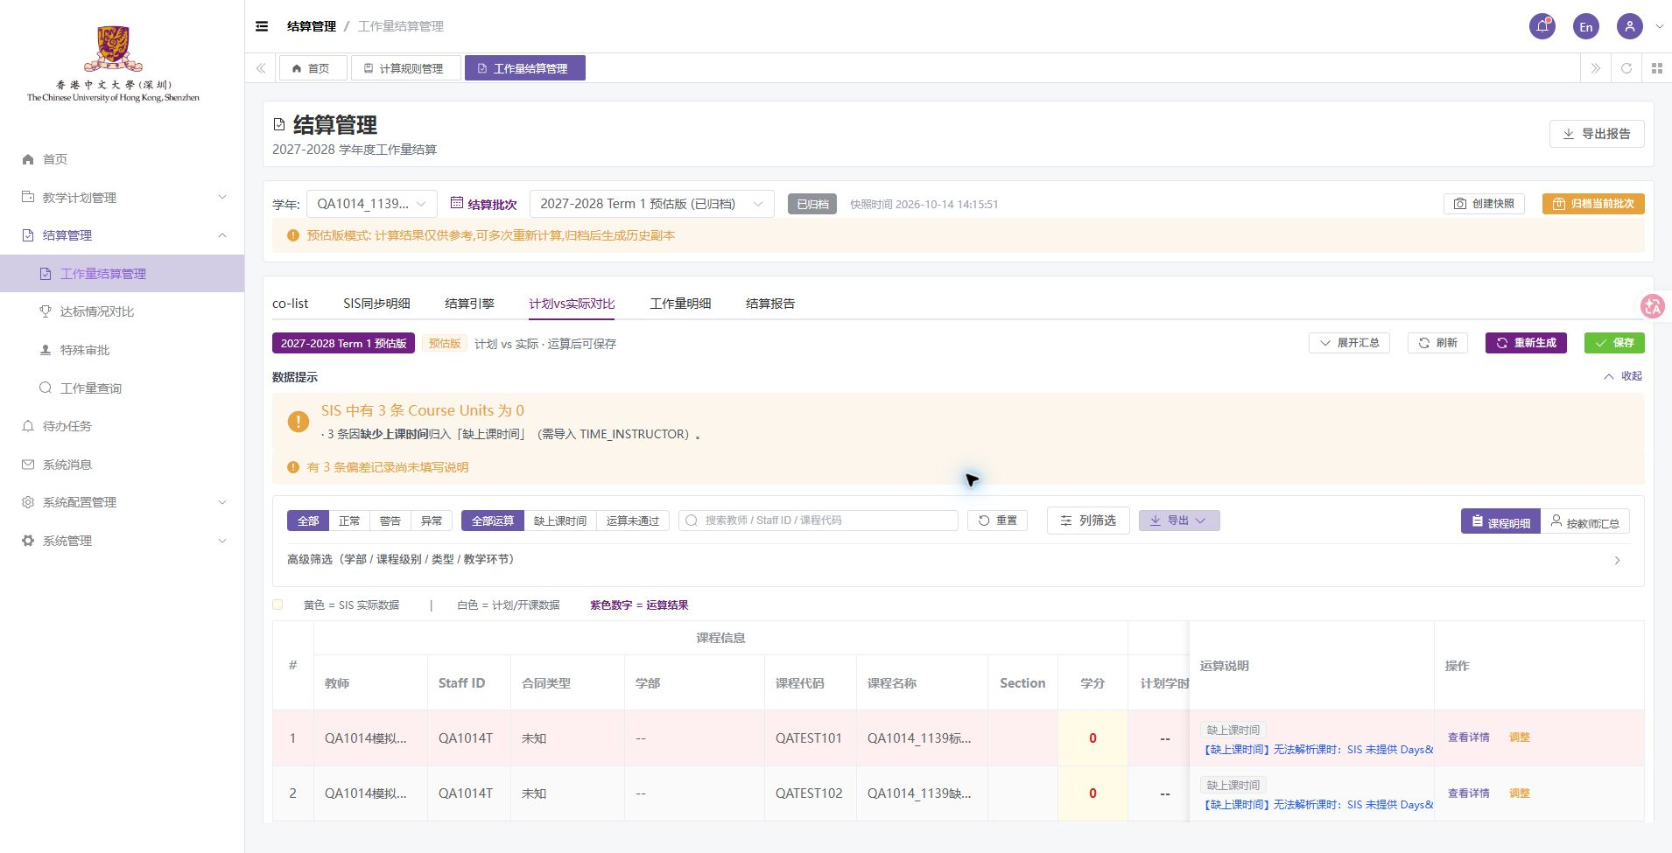

4.2.3 查看零学分异常及筛选
验收场景 对有课时但零学分的样本计算，查看最终日志并筛选未通过记录。
预期结果 零学分记录明确标为未通过，不生成有效工作量。
实际结果 筛选可以找到未通过记录；但行上仍显示NORMAL和工作量，此处结果一致性有阻塞。
结论 阻塞。
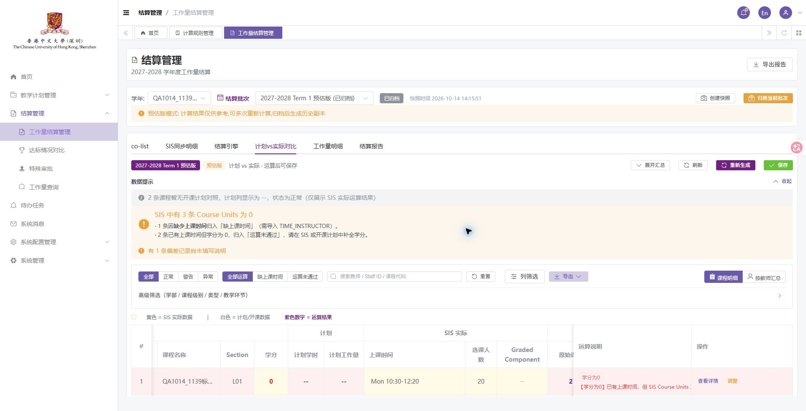

4.2.4 验证有效学分与课时计算
验收场景 用已补齐3学分、2小时的有效记录再次计算。
预期结果 有效样本计算成功，原始课时和最终工作量正确。
实际结果 有效样本原始课时2、最终工作量2，显示正常。该批次中的其他异常样本不因此算作通过。
结论 通过。
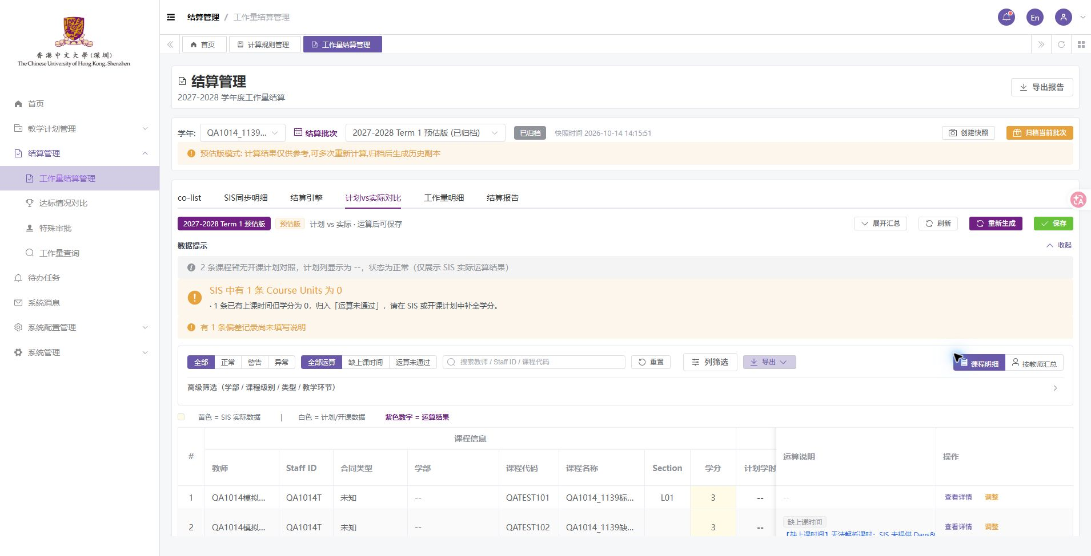

4.2.5 保存结算结果及偏差说明
验收场景 保存结算结果；为缺课时行填写说明，保存后刷新回读。
预期结果 结算结果和偏差说明保存成功，刷新后保留。
实际结果 结果和行级说明可以保存并回读。
结论 通过。
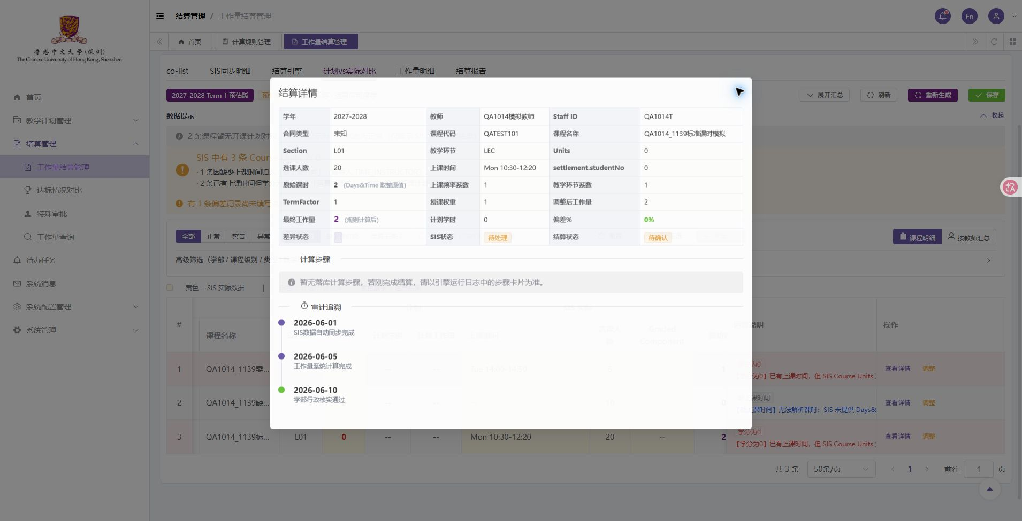

4.2.6 重新计算后再次保存
验收场景 对已有说明的数据重新计算，再执行全局保存。
预期结果 重新计算及保存后，已有偏差说明仍保留。
实际结果 此处有阻塞：重新计算时说明尚在，全局保存后说明变空。
结论 阻塞。
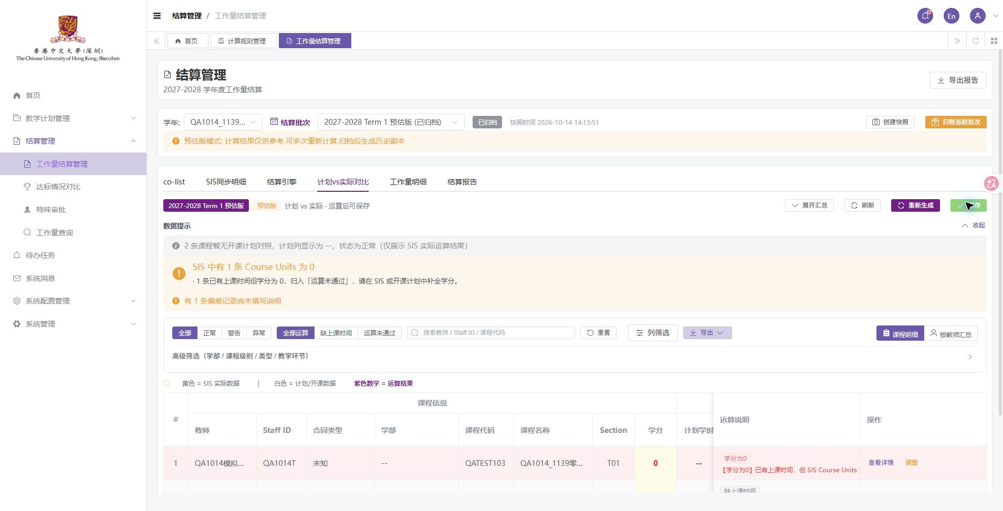

4.2.7 查看课程处理记录
验收场景 打开当天新导入课程的详情，检查处理时间线。
预期结果 时间线只显示该记录真实发生的处理事件。
实际结果 此处有待完善项：出现本轮未发生的6月同步、计算和核实历史，不能用该时间线证明已核实。
结论 有待完善项。
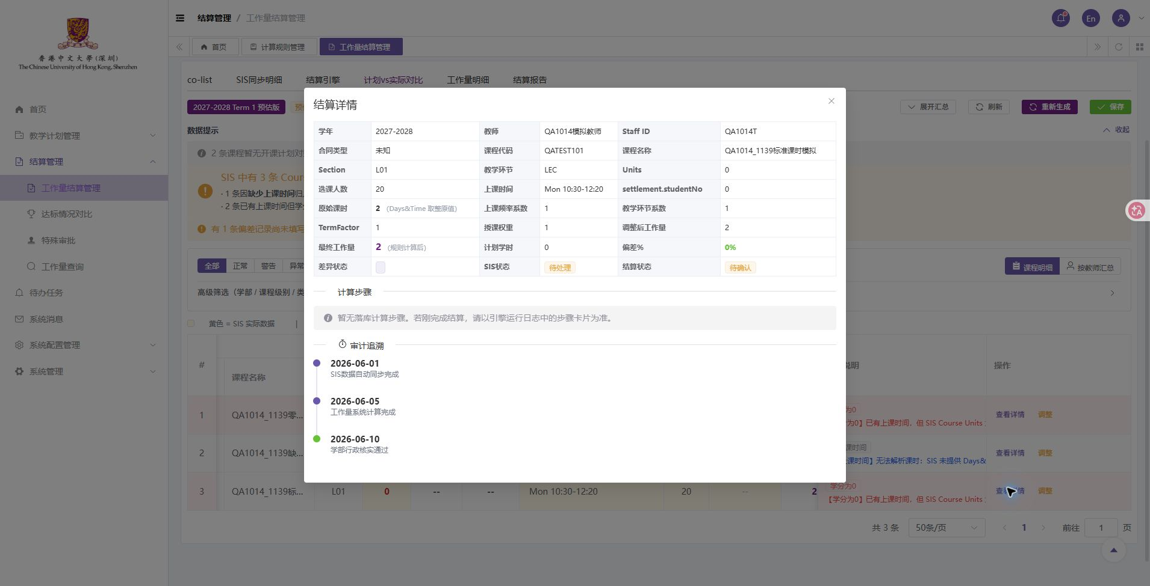

4.3 工作量调整与汇总

4.3.1 人工调整工作量与课程数
验收场景 把模拟最终工作量由2改4、课程数改0.5，填写原因后保存。
预期结果 调整结果和原因保存，原始课时保持不变。
实际结果 调整结果及前后记录可查看；原始课时也被改成4，原始值保留仍需完善。
结论 有待完善项。
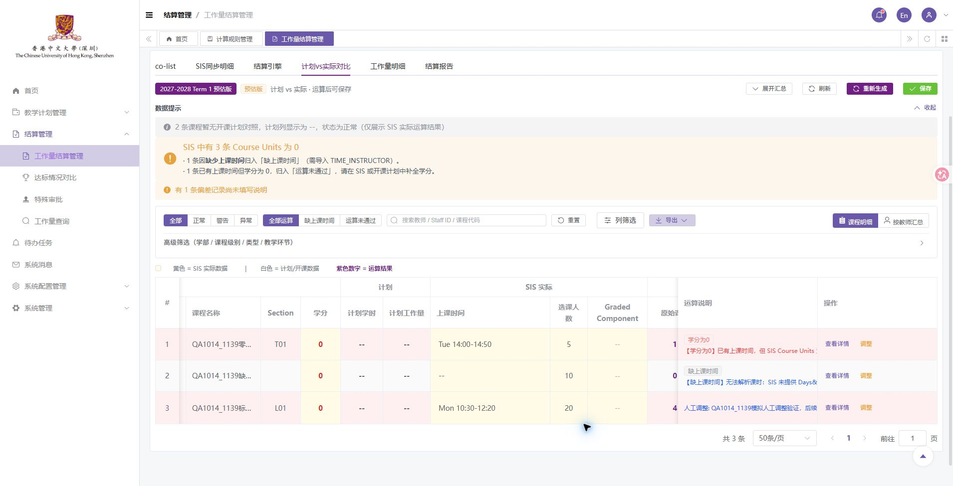

4.3.2 核对教师汇总
验收场景 进入教师汇总，对照各行人工调整后的值。
预期结果 教师汇总与已保存的课程数、工作量合计一致。
实际结果 测试教师汇总显示1.5门、5小时，与该批次行值合计一致；异常行仍需按前述步骤处理。
结论 通过。
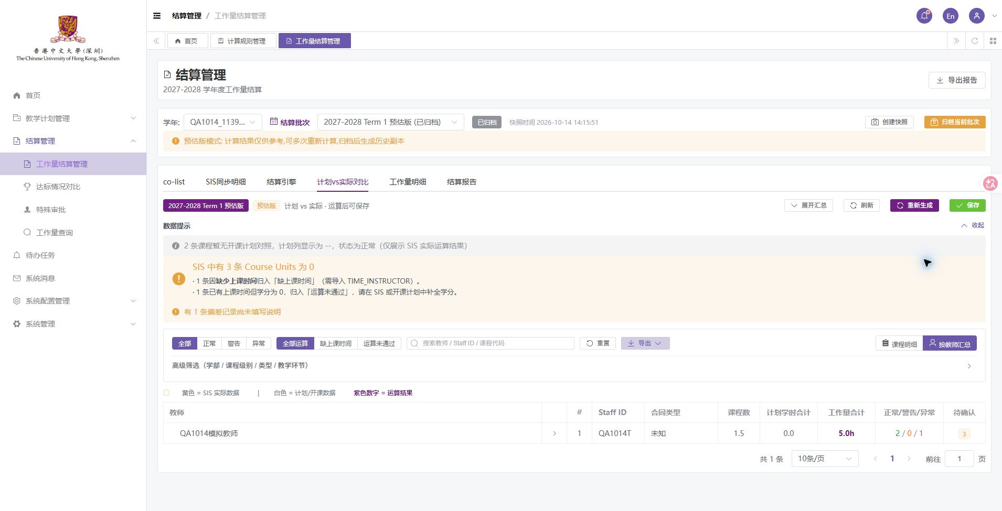

4.3.3 查看保存后的工作量明细
验收场景 保存后打开工作量明细，对照结算对比表。
预期结果 明细与保存结果一致，并正确标明异常状态。
实际结果 三条隔离记录可见，行值同步；异常状态也同步，不代表异常数据已通过验收。
结论 通过。
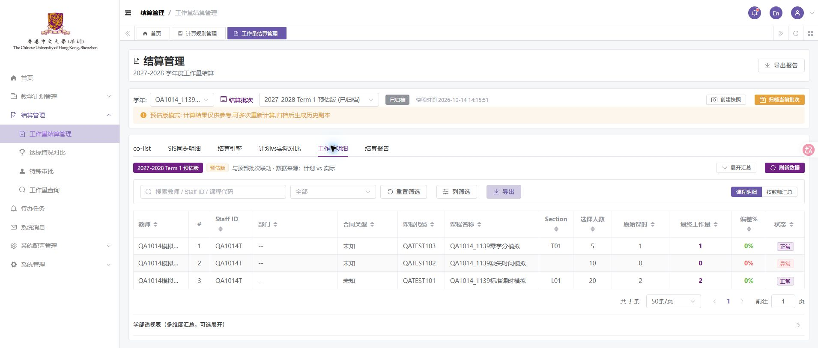

4.4 合教配置与权重

4.4.1 新增合教课程代码
验收场景 新增本轮模拟合教课程代码并查询。
预期结果 模拟合教代码新增成功并可查询。
实际结果 模拟代码创建成功。
结论 通过。
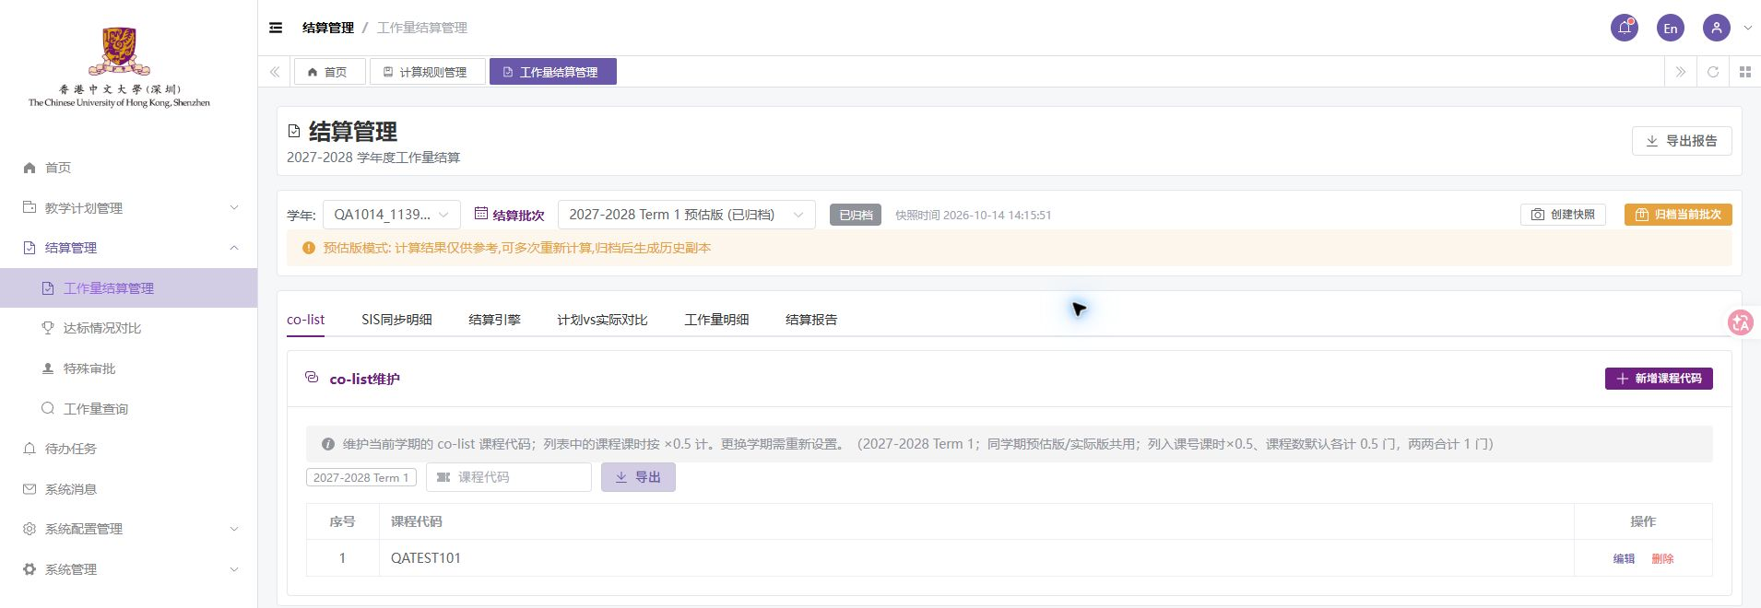

4.4.2 修改合教课程代码
验收场景 把本轮代码改为另一模拟代码，再查看。
预期结果 模拟合教代码更新成功并可回读。
实际结果 修改后的代码保存成功。
结论 通过。
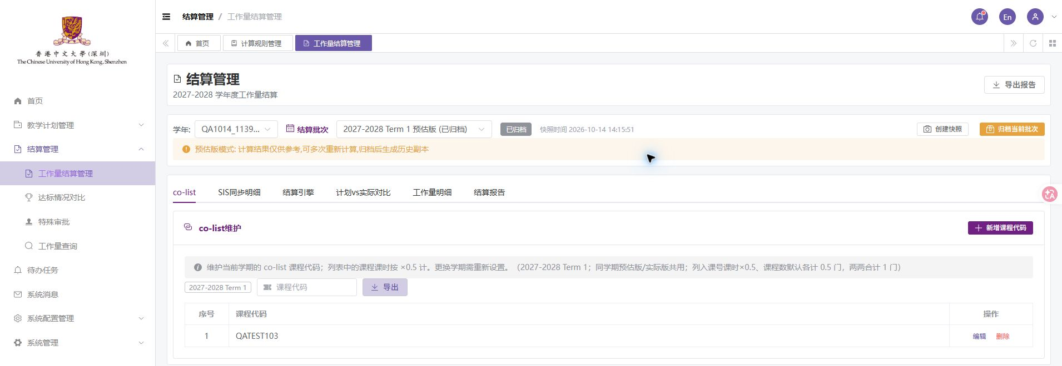

4.4.3 删除合教课程代码
验收场景 删除本轮模拟合教配置。
预期结果 模拟合教代码删除后不再显示。
实际结果 模拟配置已删除。
结论 通过。
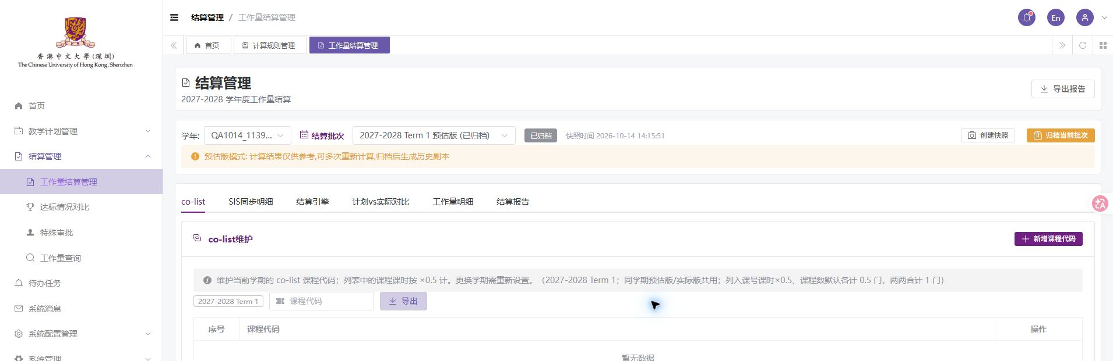

4.4.4 检查授课比例合计
验收场景 将两位教师比例从50加50改为70加50。
预期结果 教师占比超过100%时，不允许保存。
实际结果 合计120%时保存按钮禁用。
结论 通过。
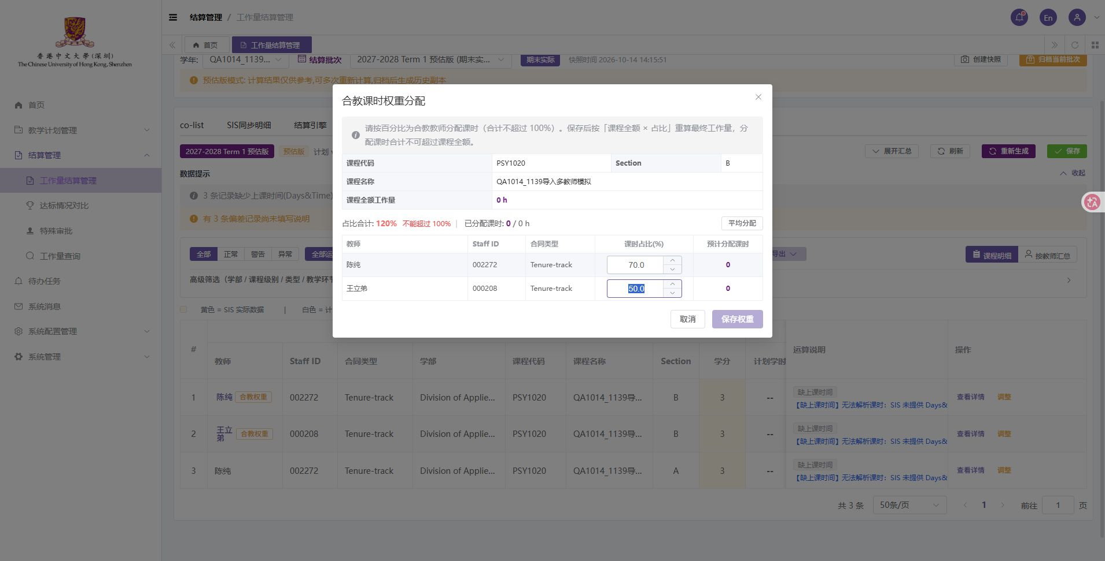

4.4.5 保存合法授课比例
验收场景 平均分配为50%加50%，合计100%后保存。
预期结果 合法比例可保存；前置数据不满足时明确提示原因。
实际结果 此处有阻塞：提示成功0条、失败1条；该样本缺课时、全额为0，页面未解释原因。
结论 阻塞。
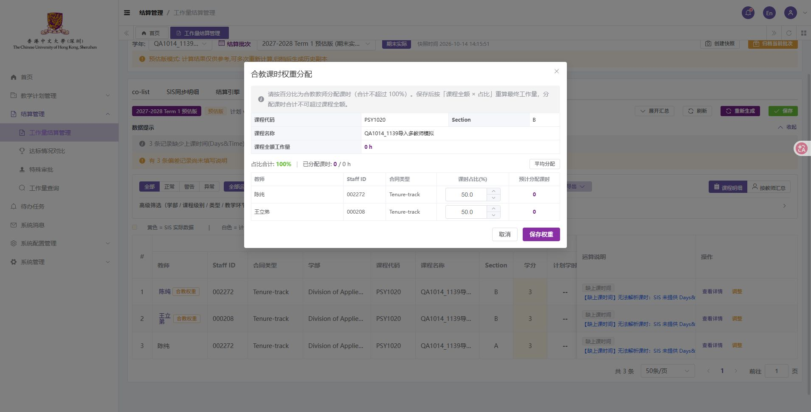

4.5 特殊审批

4.5.1 检查特殊申请必填项
验收场景 新建特殊审批申请，空表提交。
预期结果 未填写必填信息时拦截申请提交。
实际结果 必填项校验可以拦截未填写的申请。
结论 通过。
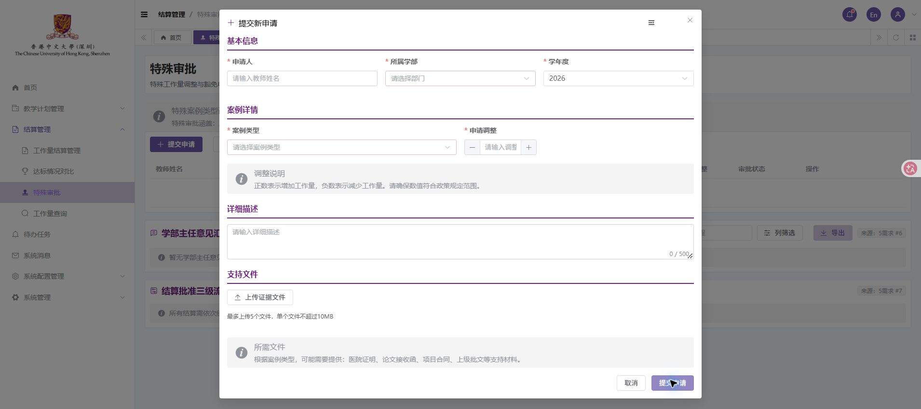

4.5.2 填写申请并选择模拟附件
验收场景 填写申请资料，选择模拟证明文件；用户开启文件URL权限后继续。
预期结果 可以选择模拟附件，并在提交后核验附件保存。
实际结果 初始上传权限限制已解除，文件选择完成；尚不代表附件随申请成功保存。
结论 附件选择通过；随申请保存待验证。
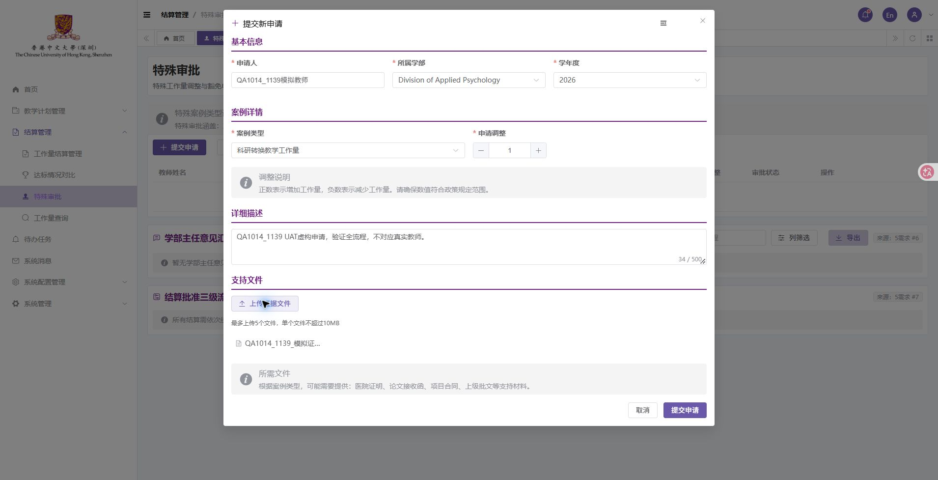

4.5.3 提交特殊申请
验收场景 填写所有可见项后提交，再用已存在的模拟教师复核。
预期结果 有效教师申请提交成功，生成可审批记录。
实际结果 此处有阻塞：仍提示教师用户ID不能为空，申请未创建。
结论 阻塞。
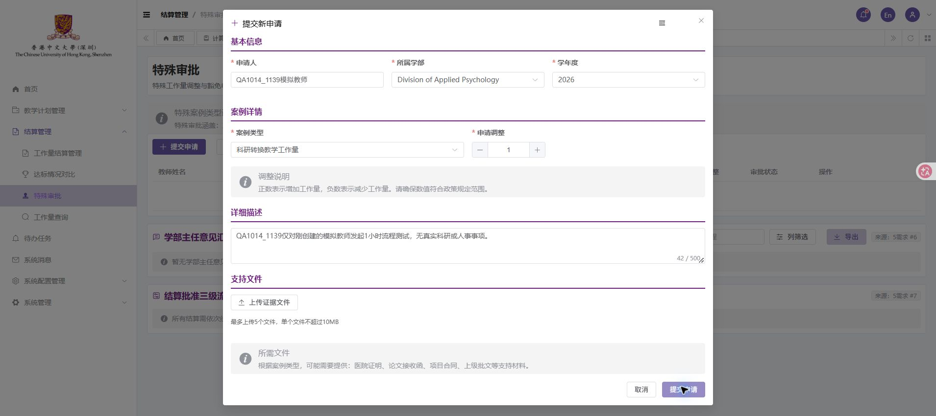

4.5.4 审核特殊申请并回写调整
验收场景 申请成功后应继续验证审核、驳回及调整结果回写。
预期结果 申请可审核或驳回，通过后正确回写调整结果。
实际结果 此处有上游阻塞：没有创建成功的申请，这些后续操作未执行。截图为上游提交失败证据。
结论 未执行，上游阻塞。

4.6 报表导出

4.6.1 导出教师明细
验收场景 选择教师明细报表并导出。
预期结果 教师明细文件成功生成、可打开且内容正确。
实际结果 页面提示导出成功，但未取得实际文件；文件生成、可打开性和内容仍需补证。
结论 需补充实际文件验证。
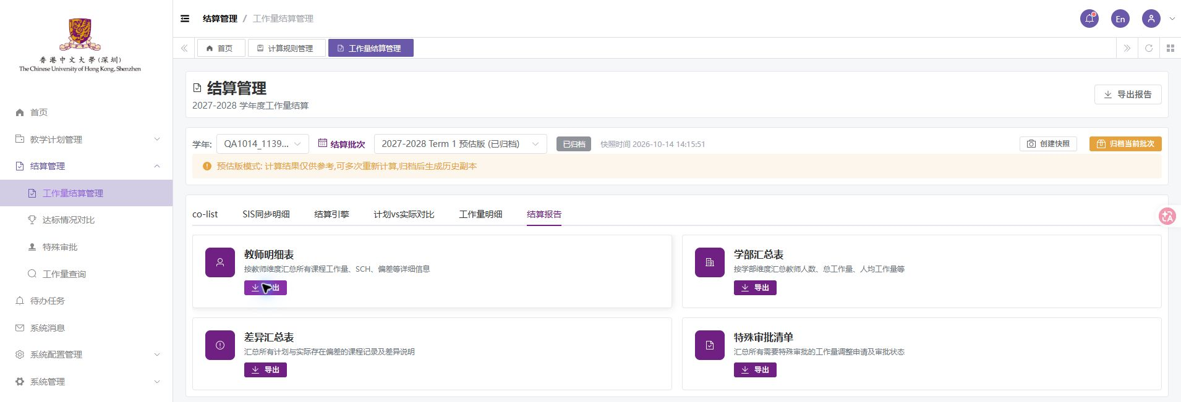

4.6.2 导出学部汇总
验收场景 选择学部汇总报表并导出。
预期结果 学部汇总文件成功生成、可打开且内容正确。
实际结果 页面有导出反馈，实际文件未确认。
结论 需补充实际文件验证。
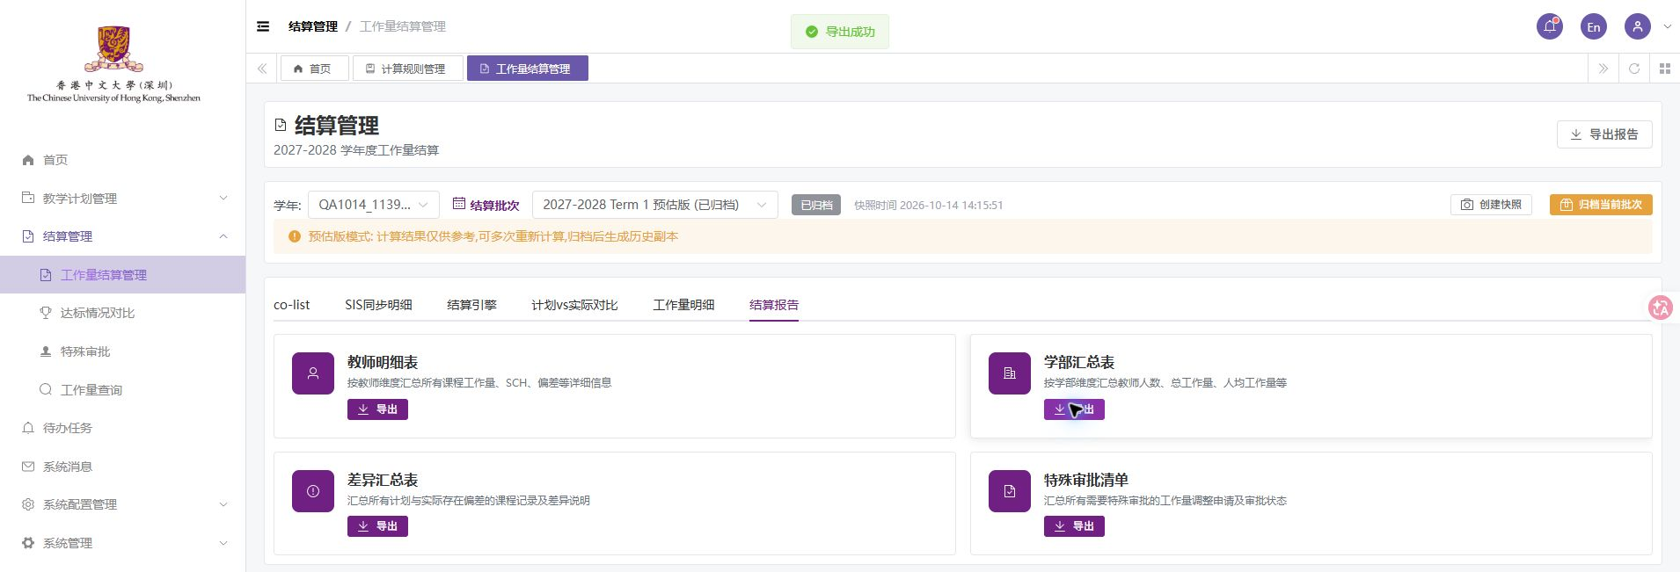

4.6.3 导出差异汇总
验收场景 选择差异汇总报表并导出。
预期结果 差异汇总文件成功生成、可打开且内容正确。
实际结果 页面有导出反馈，实际文件未确认。
结论 需补充实际文件验证。
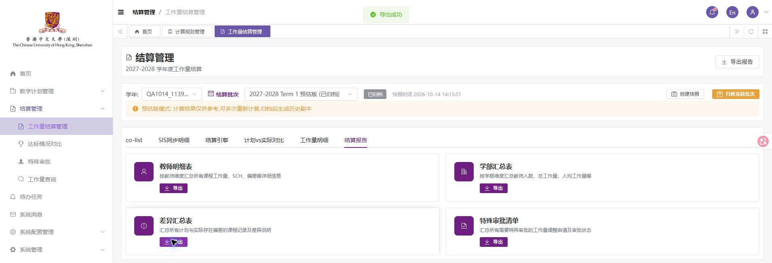

4.6.4 导出空的特殊审批报表
验收场景 在无特殊审批数据的批次尝试导出。
预期结果 无数据时明确提示，不生成误导性的报表。
实际结果 系统提示暂无数据，没有生成空业务结果。
结论 通过。
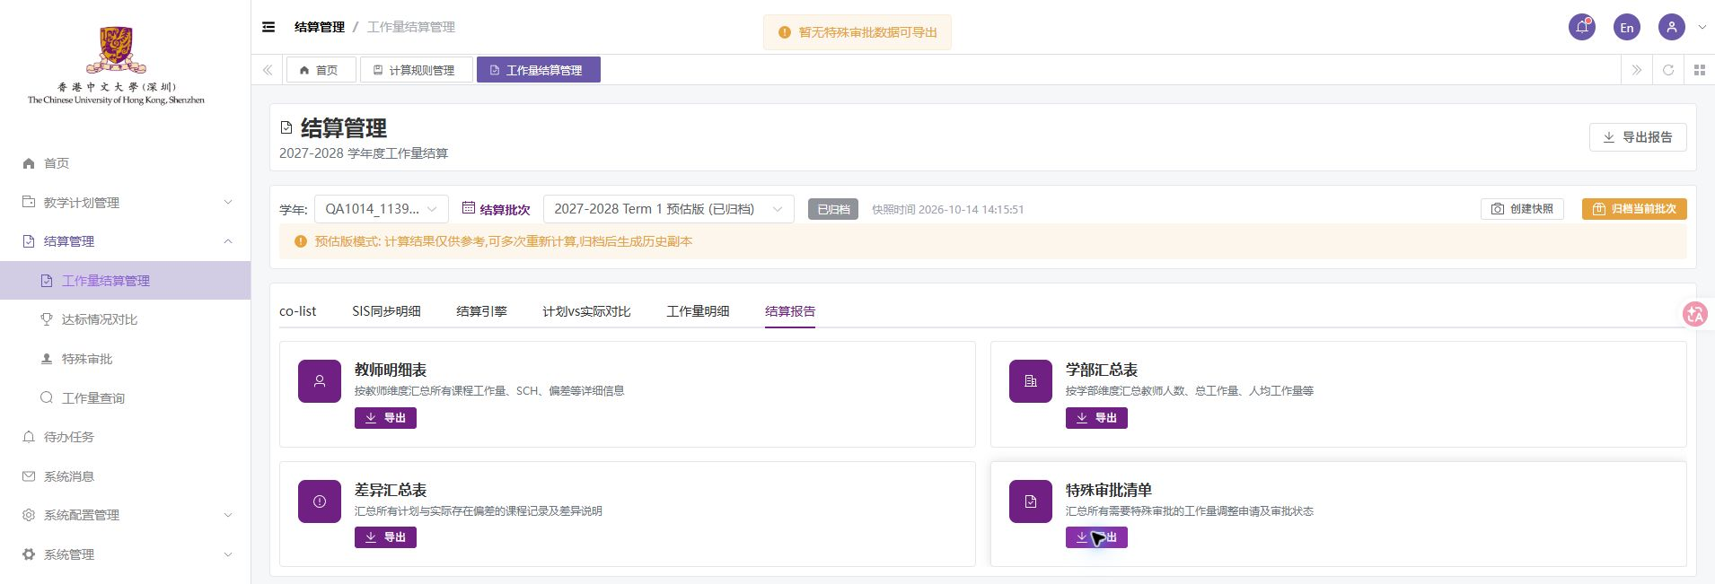

4.7 快照与归档

4.7.1 创建结算快照
验收场景 选中有保存记录的结算批次，输入名称并创建快照。
预期结果 基于当前批次成功创建并显示快照。
实际结果 此处有阻塞：提示缺少sourceBatchId，快照未创建。
结论 阻塞。
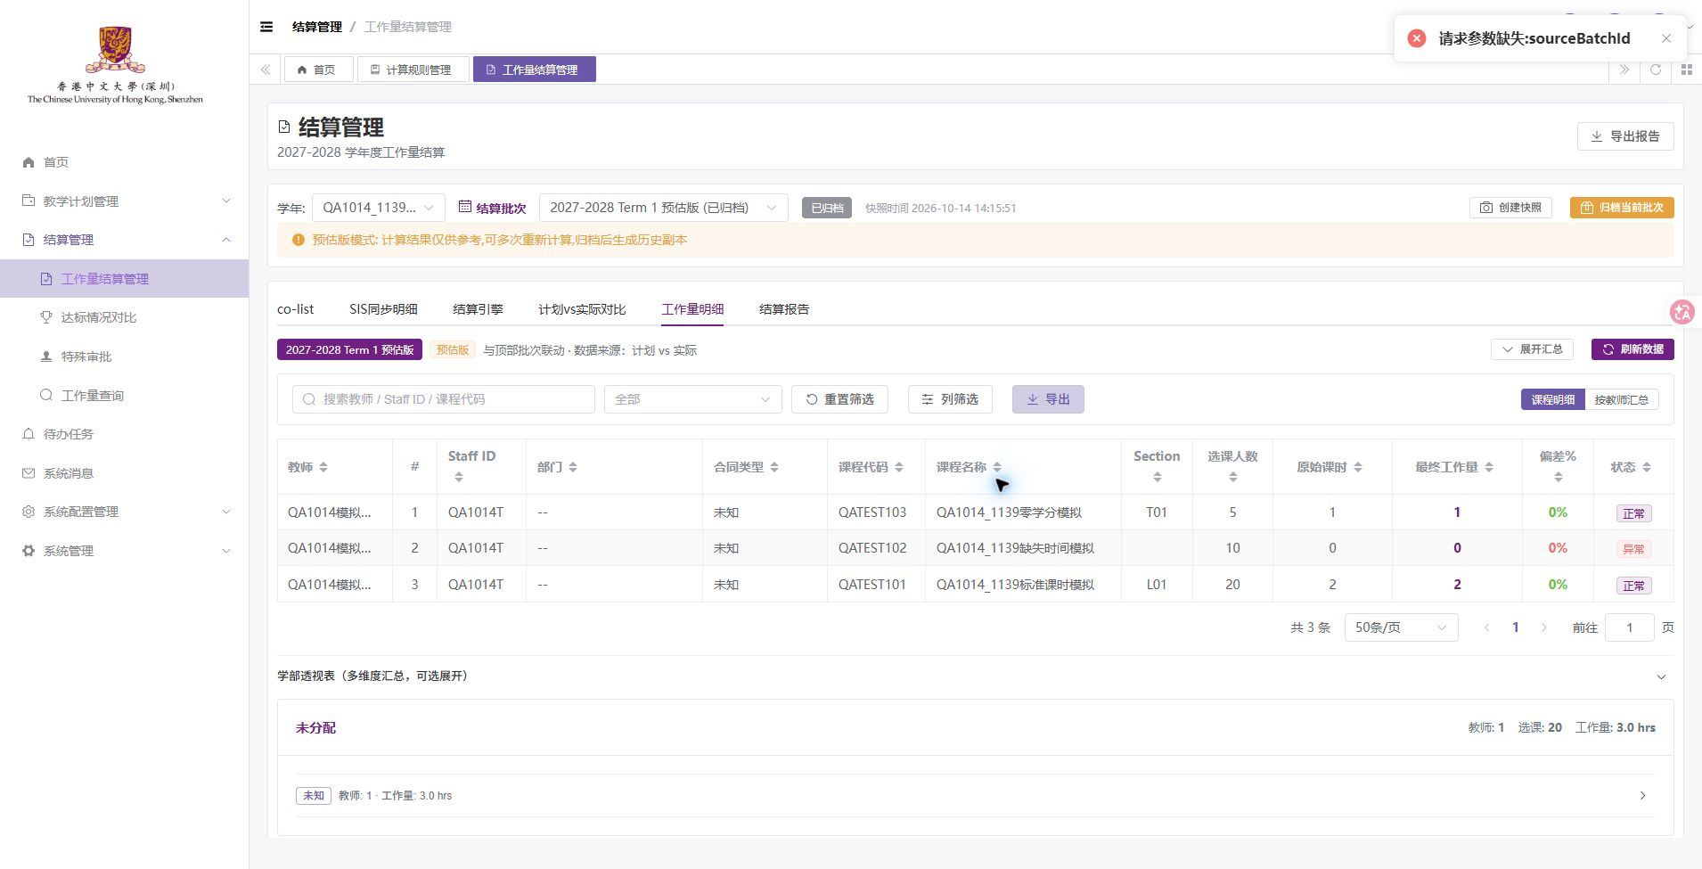

4.7.2 查看和使用新建快照
验收场景 快照创建成功后应继续检查后续查看和使用。
预期结果 快照创建后，可以继续查看和使用其数据。
实际结果 此处有上游阻塞：本轮快照未创建，后续流程未执行。截图为创建失败的上游证据。
结论 未执行，上游阻塞。

4.7.3 归档结算批次并检查写保护
验收场景 归档隔离批次，检查全局控件及行级说明能否修改。
预期结果 归档成功，所有写入入口均受只读保护。
实际结果 归档后显示只读，全局保存禁用；行级说明仍可写入，此处写保护有阻塞。
结论 阻塞。
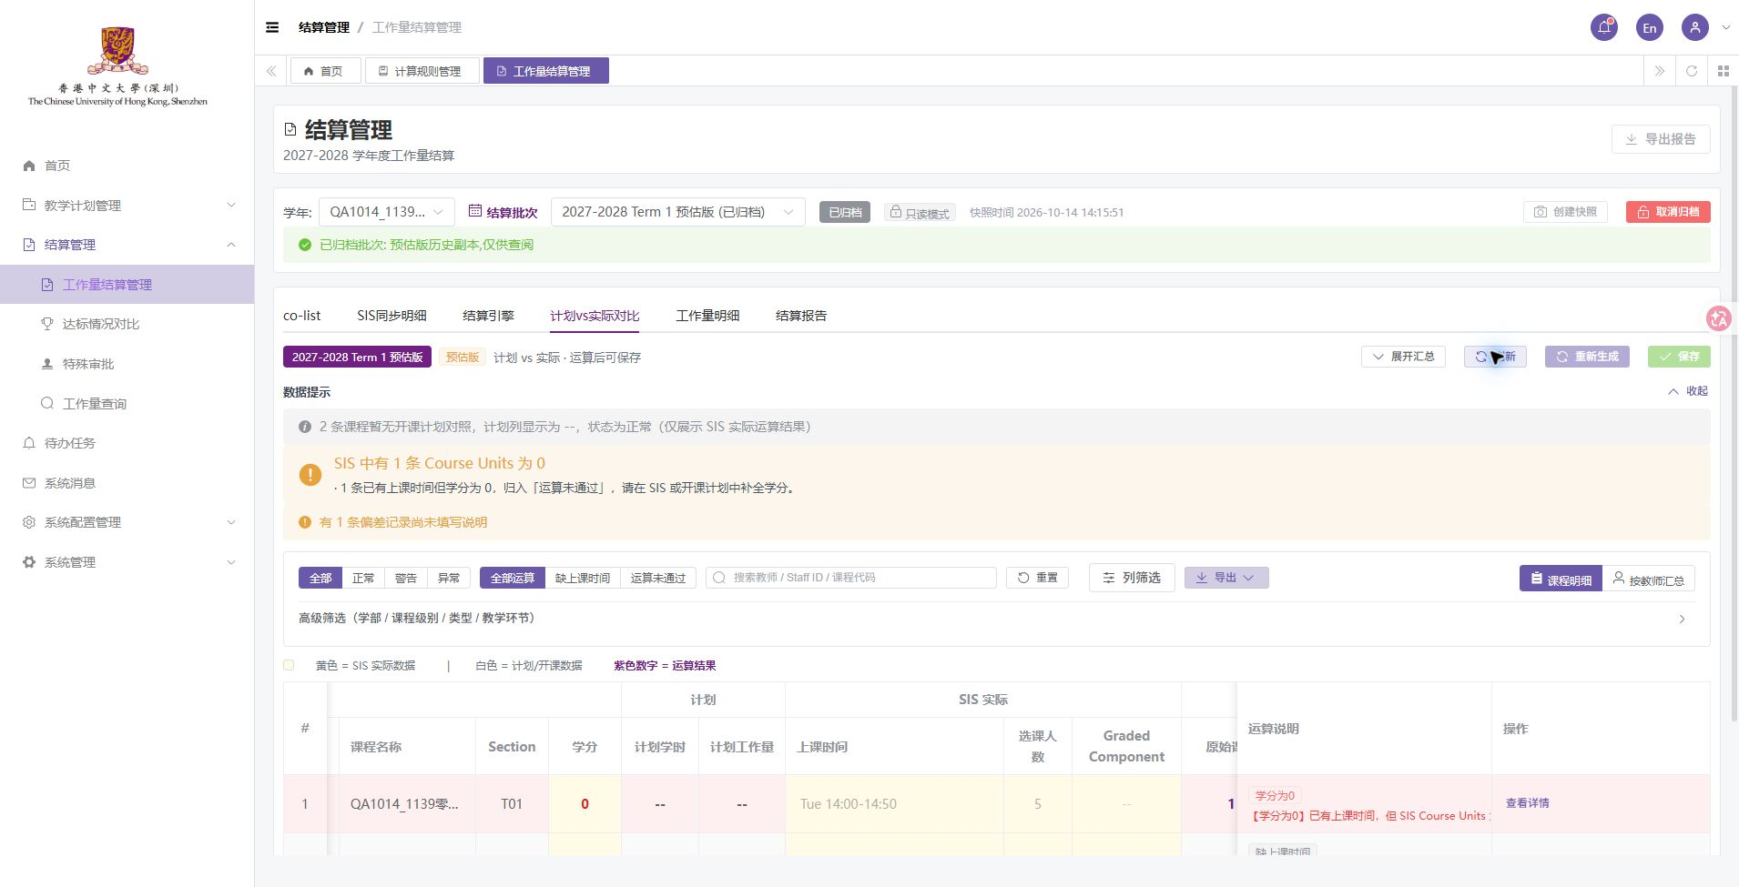

4.7.4 取消归档继续维护
验收场景 取消本轮归档，核对恢复编辑后的批次信息。
预期结果 取消归档恢复编辑，批次模式标签保持一致。
实际结果 编辑操作恢复；顶部变为期末实际但页签仍为预估版，模式标签待统一。
结论 有待完善项。
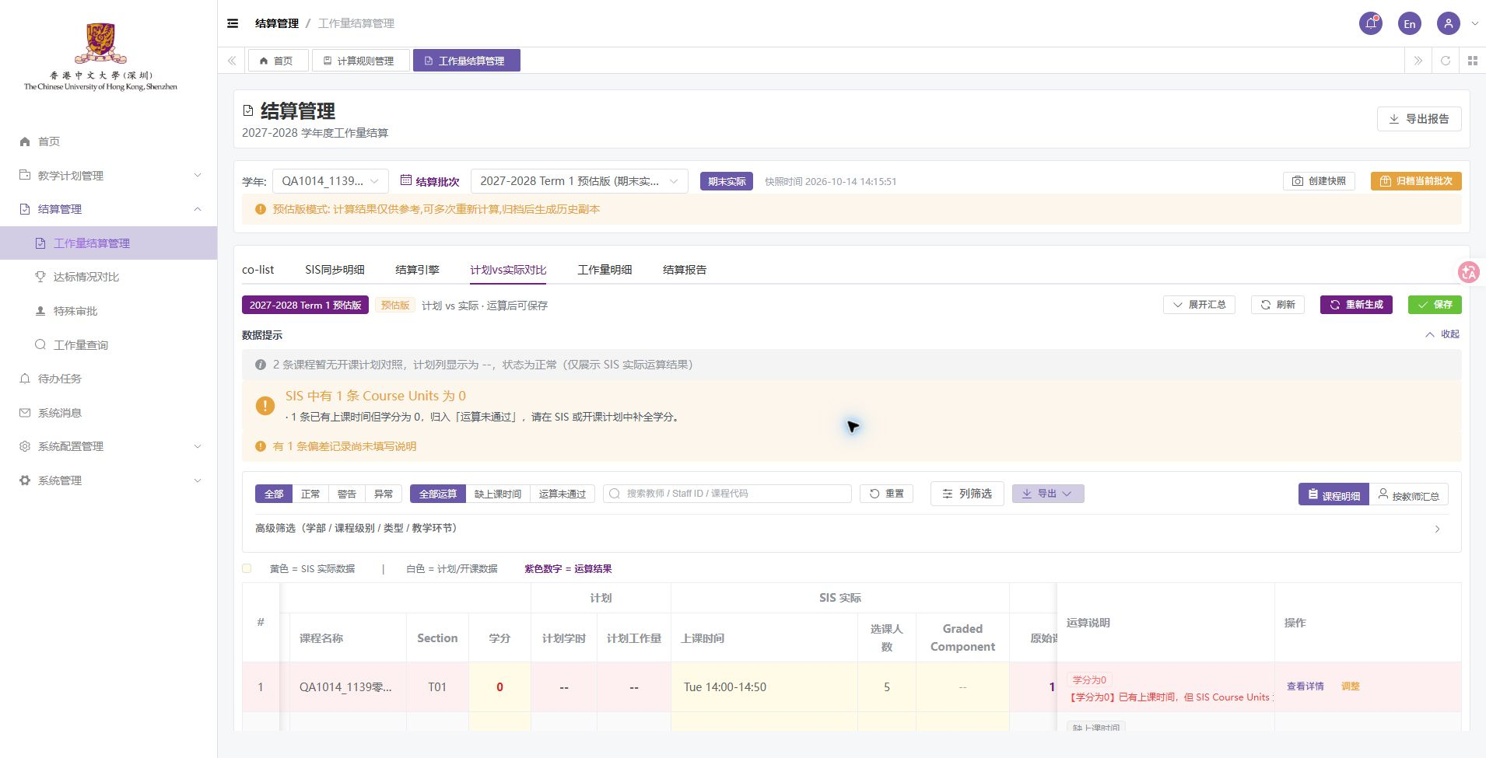

5. 统计与查询

5.1 达标情况对比

5.1.1 查询实际版达标情况
验收场景 打开实际版，按工号002272查询，对照实际值与标准。
预期结果 筛选正确，实际值、标准及达标判定相互一致。
实际结果 仅返回陈纯；12比12小时、4比4门、9比12学分，显示不达标，与学分不足一致。
结论 通过。
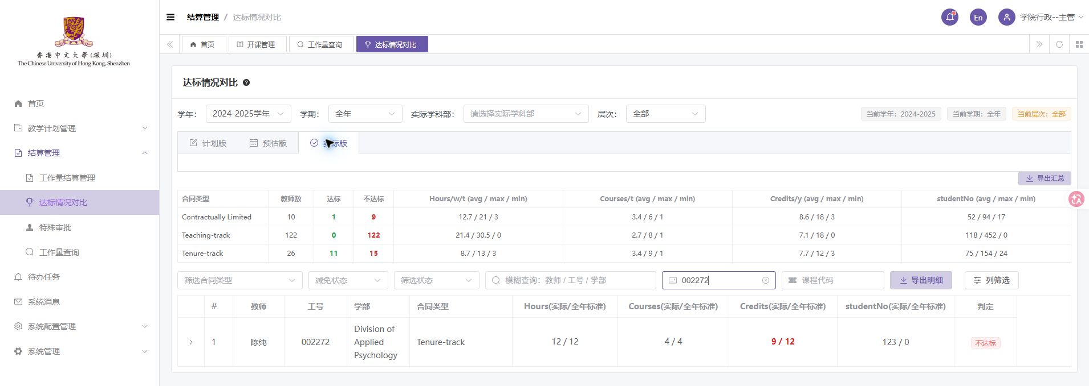

5.1.2 按具体学期查看达标情况
验收场景 切换Term1，观察实际值和全年标准的变化。
预期结果 学期数据正确筛选，比较标准及判定口径明确。
实际结果 实际值随学期变为6小时、2门、6学分；表头明确比较全年标准，该业务判定口径仍需确认。
结论 待确认。
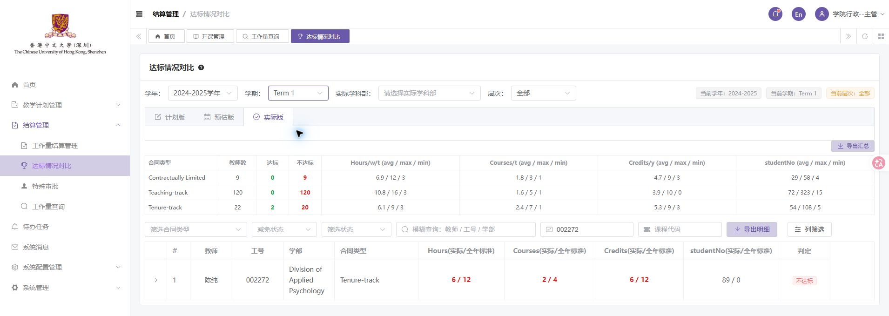

5.1.3 切换预估版达标情况
验收场景 保持教师筛选，切换预估版。
预期结果 预估版正确加载并保留当前教师筛选。
实际结果 预估版加载，工号筛选保留。
结论 通过。
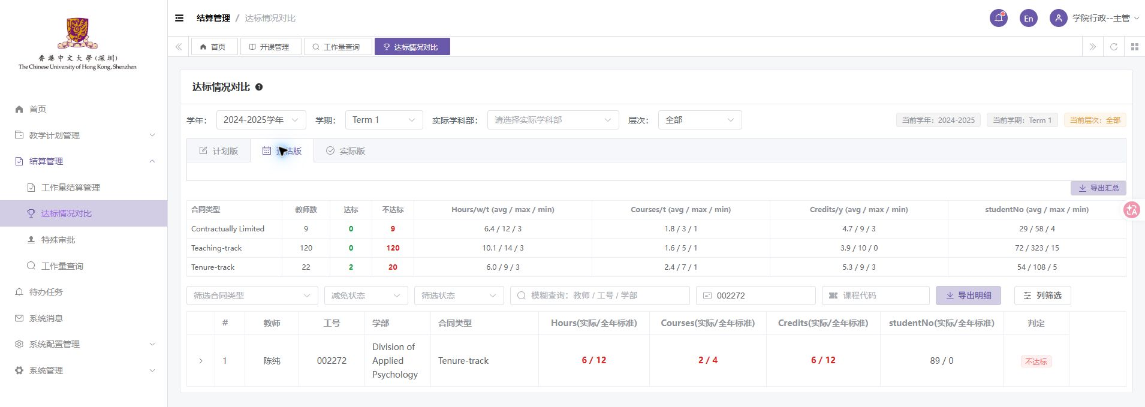

5.2 工作量查询

5.2.1 按工号查询工作量
验收场景 在管理查询中输入002272。
预期结果 仅返回指定工号的教师，汇总值正确。
实际结果 仅显示陈纯，教学18、特殊调整0、总量18。
结论 通过。
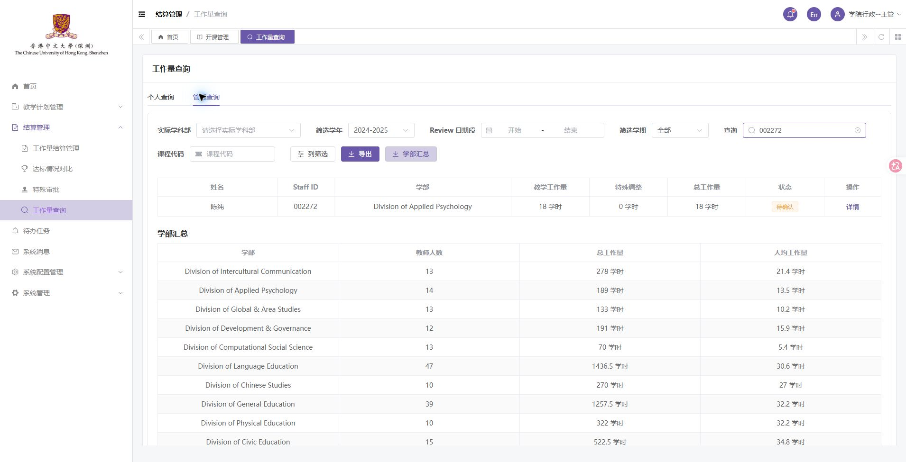

5.2.2 打开教师课程明细
验收场景 点击详情，逐项核对课程工作量合计。
预期结果 课程明细与教师工作量汇总一致。
实际结果 7条明细中6条3学时、1条0学时，合计18，与汇总一致。
结论 通过。
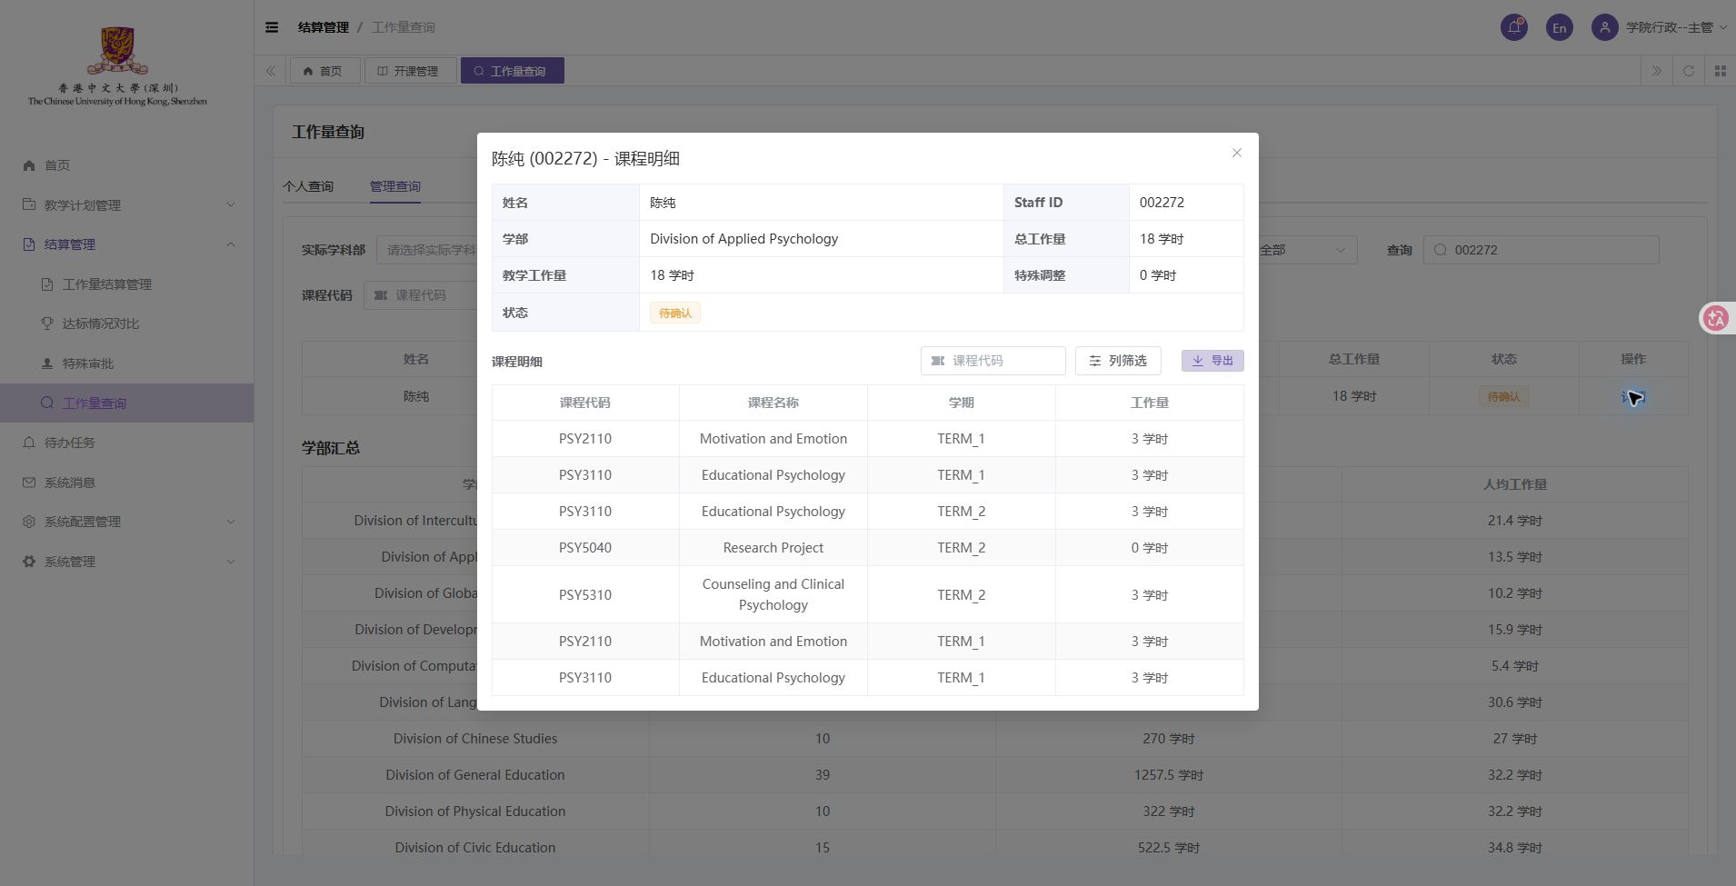

5.2.3 按课程代码筛选明细
验收场景 在详情中输入PSY5310。
预期结果 仅显示符合指定课程代码的明细。
实际结果 仅保留该课程，显示Term2、3学时。
结论 通过。
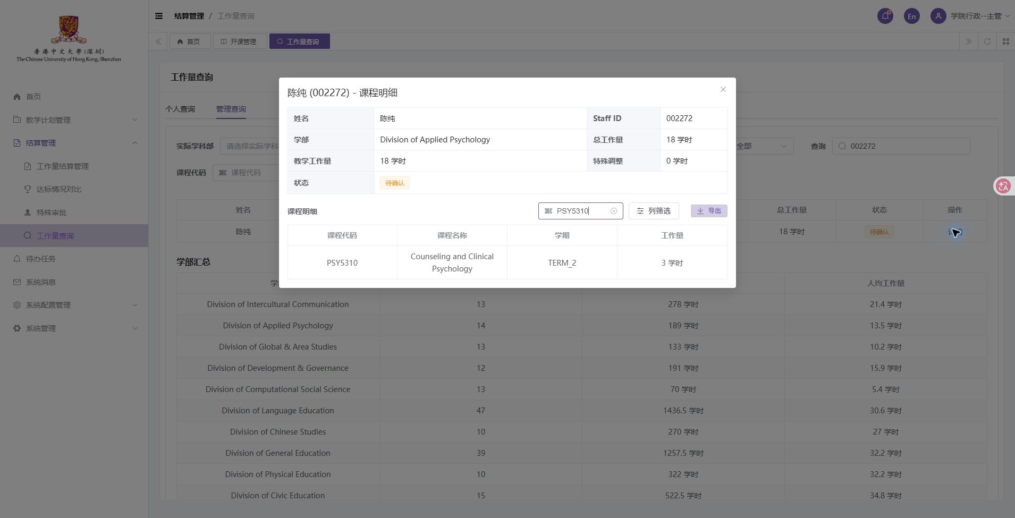

6. 待办与消息

6.1 待办任务

6.1.1 刷新当前待办
验收场景 主管刷新待办，检查空列表下的提交操作。
预期结果 待办刷新正确，无选中项时提交按钮禁用。
实际结果 本轮审批结束后当前待办0条，提交0项按钮禁用。
结论 通过。
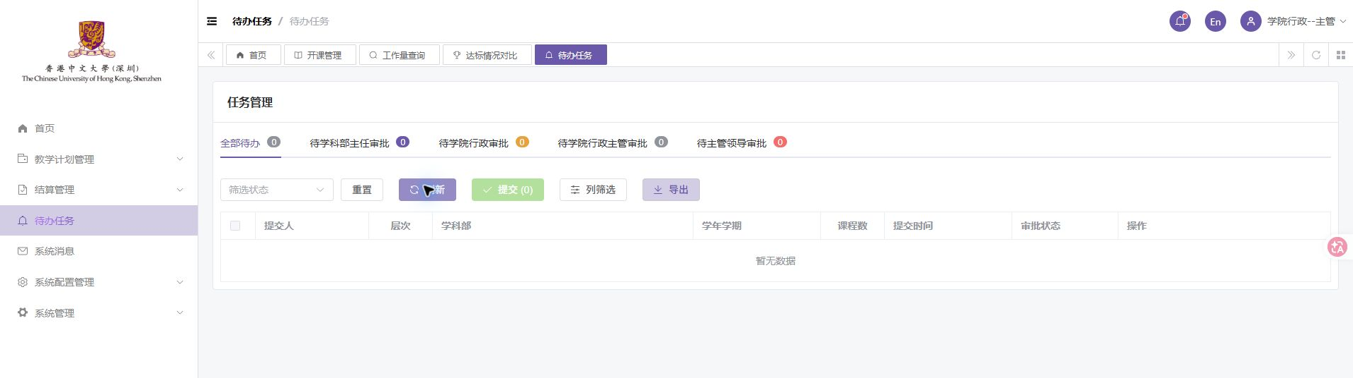

6.2 系统消息

6.2.1 查看提交计划生成的通知
验收场景 在系统消息中打开本轮研究生计划通知。
预期结果 提交计划生成对应通知，内容与提交资料一致。
实际结果 通知包含正确的学年、Summer、研究生及1门课程。
结论 通过。
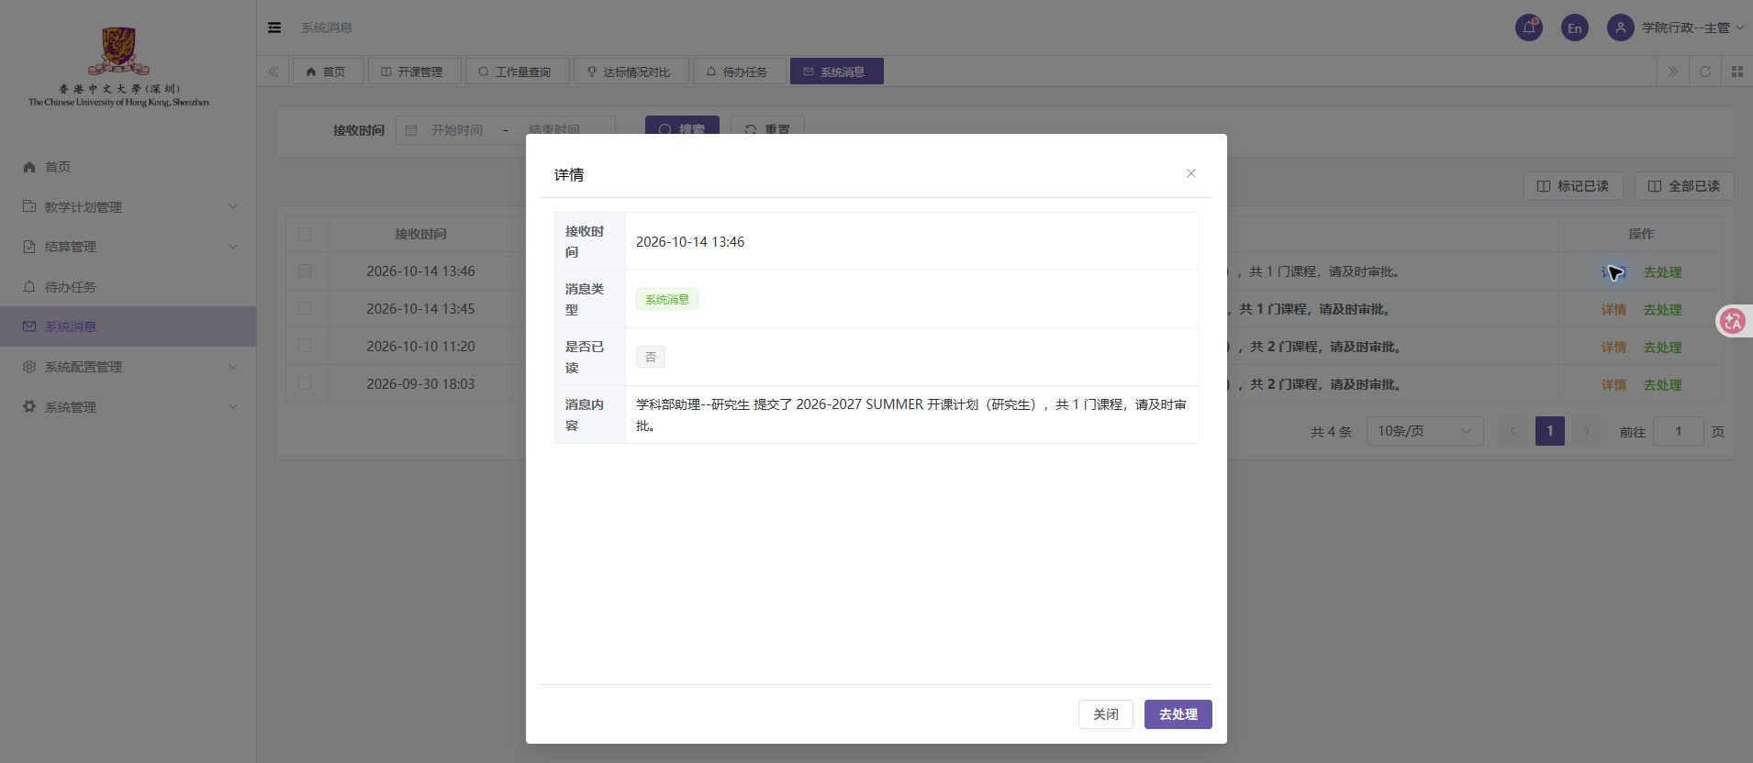

6.2.2 标记本轮通知已读
验收场景 仅选中本轮本科模拟通知标记已读，再打开详情。
预期结果 通知标记已读后，状态和阅读时间正确保存。
实际结果 显示已读及阅读时间。
结论 通过。
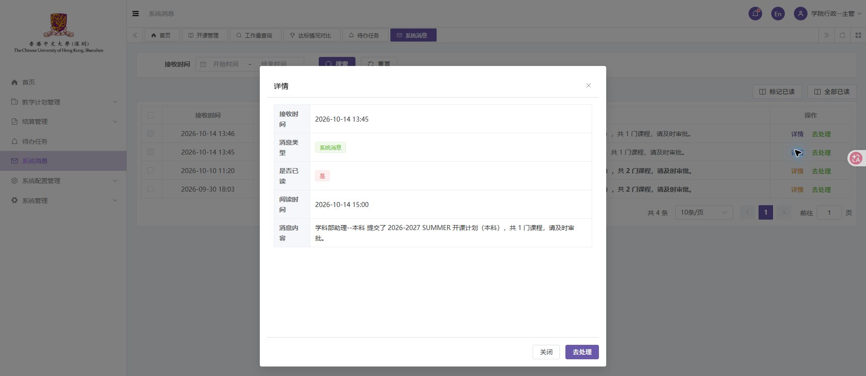

6.2.3 从通知进入待办
验收场景 在通知详情点击去处理。
预期结果 通知可以跳转到对应业务处理入口。
实际结果 正确跳到待办页，弹窗关闭。
结论 通过。
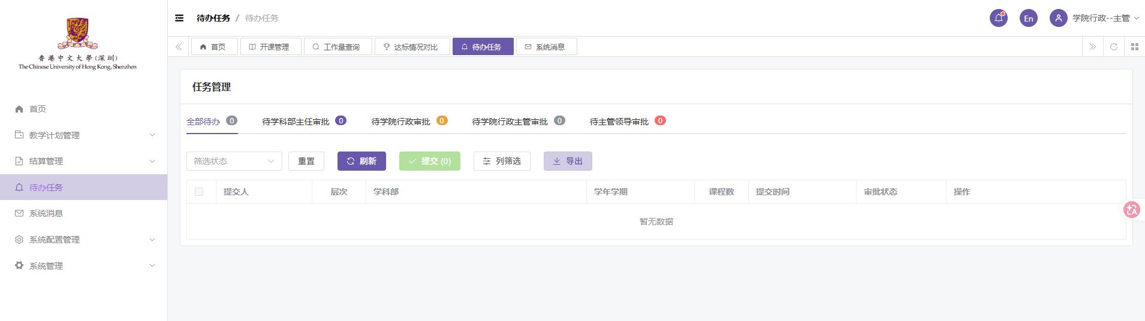

7. 系统配置管理

7.1 学年学期管理

7.1.1 新建测试学年
验收场景 在学年管理中新建带QA1014_1139标记的草稿学年。
预期结果 测试学年创建成功，原当前学年保持不变。
实际结果 2027至2028测试学年创建成功，保持草稿状态。
结论 通过。
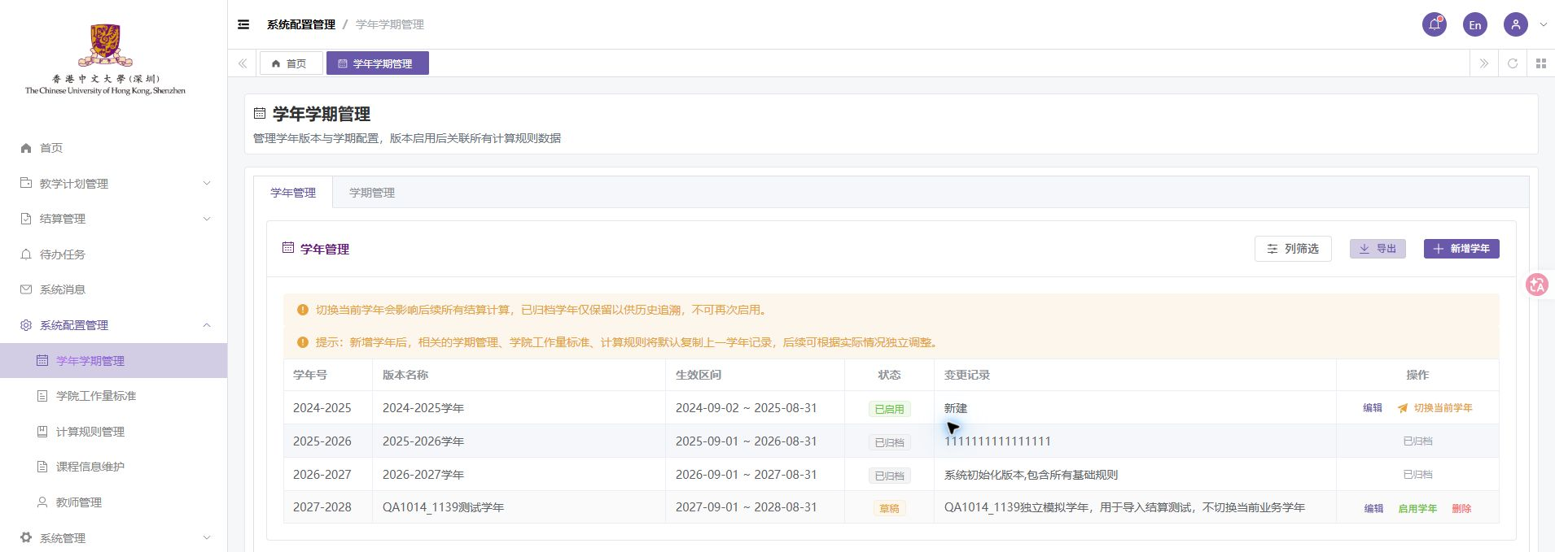

7.1.2 查看自动生成的学期
验收场景 打开新学年的学期配置，检查Term1、Term2和Summer。
预期结果 新学年生成Term1、Term2和Summer三个学期。
实际结果 新学年生成三个学期，可用于隔离的模拟操作。
结论 通过。
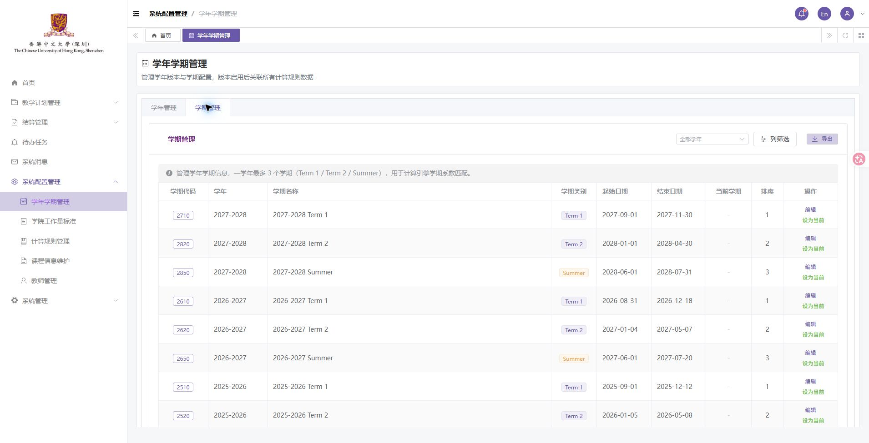

7.1.3 维护学期信息
验收场景 编辑测试学期名称和结束日期，保存后重新查看。
预期结果 学期名称及日期保存成功，重新打开仍一致。
实际结果 测试学期信息保存并回显。
结论 通过。
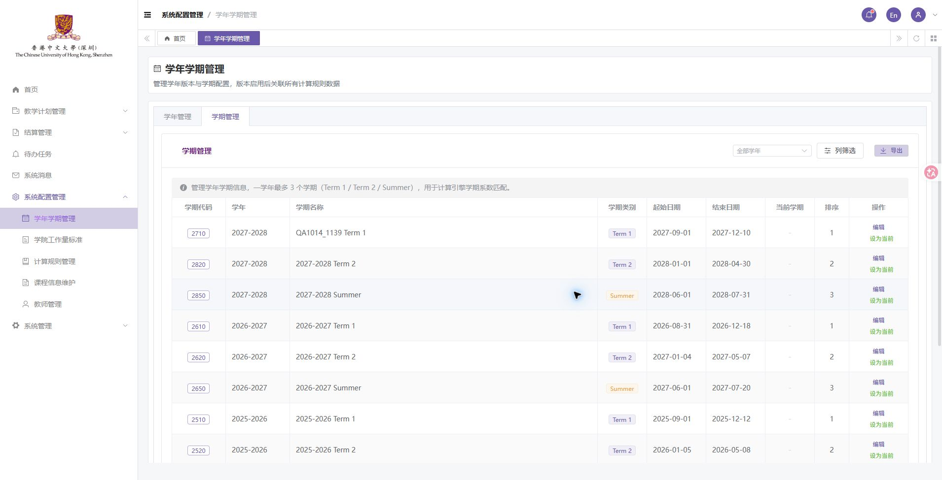

7.1.4 学年启用及当前版本切换
验收场景 在独立且可恢复的验收环境，应补充学年启用和当前版本切换。
预期结果 启用及切换符合学年状态规则，关联配置正确生效。
实际结果 本轮未执行。启用会使原当前学年归档且不可再次启用，因此保留原状态；截图仅证明草稿及原学年现状。
结论 未执行，需补充验收。
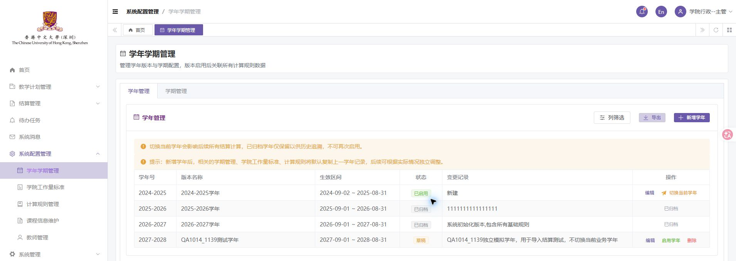

7.2 计算规则管理

7.2.1 新增测试规则
验收场景 在草稿版本中添加带唯一条件的频率规则。
预期结果 规则成功保存，名称、条件和系数可回读。
实际结果 测试规则成功保存。
结论 通过。
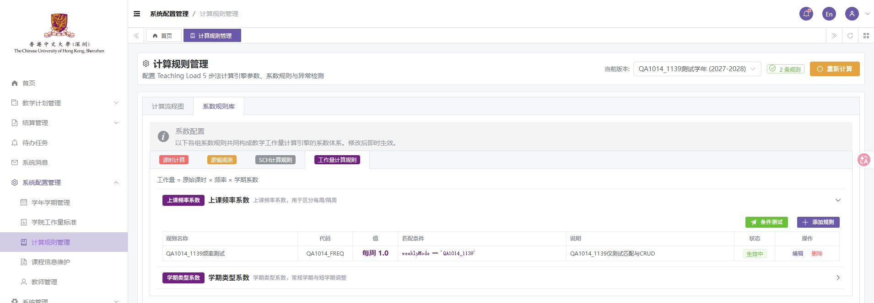

7.2.2 验证规则命中和未命中
验收场景 分别输入匹配与不匹配的条件，执行条件测试。
预期结果 匹配条件返回配置系数；不匹配条件不命中。
实际结果 匹配时返回1.25，不匹配时不命中该规则。
结论 通过。
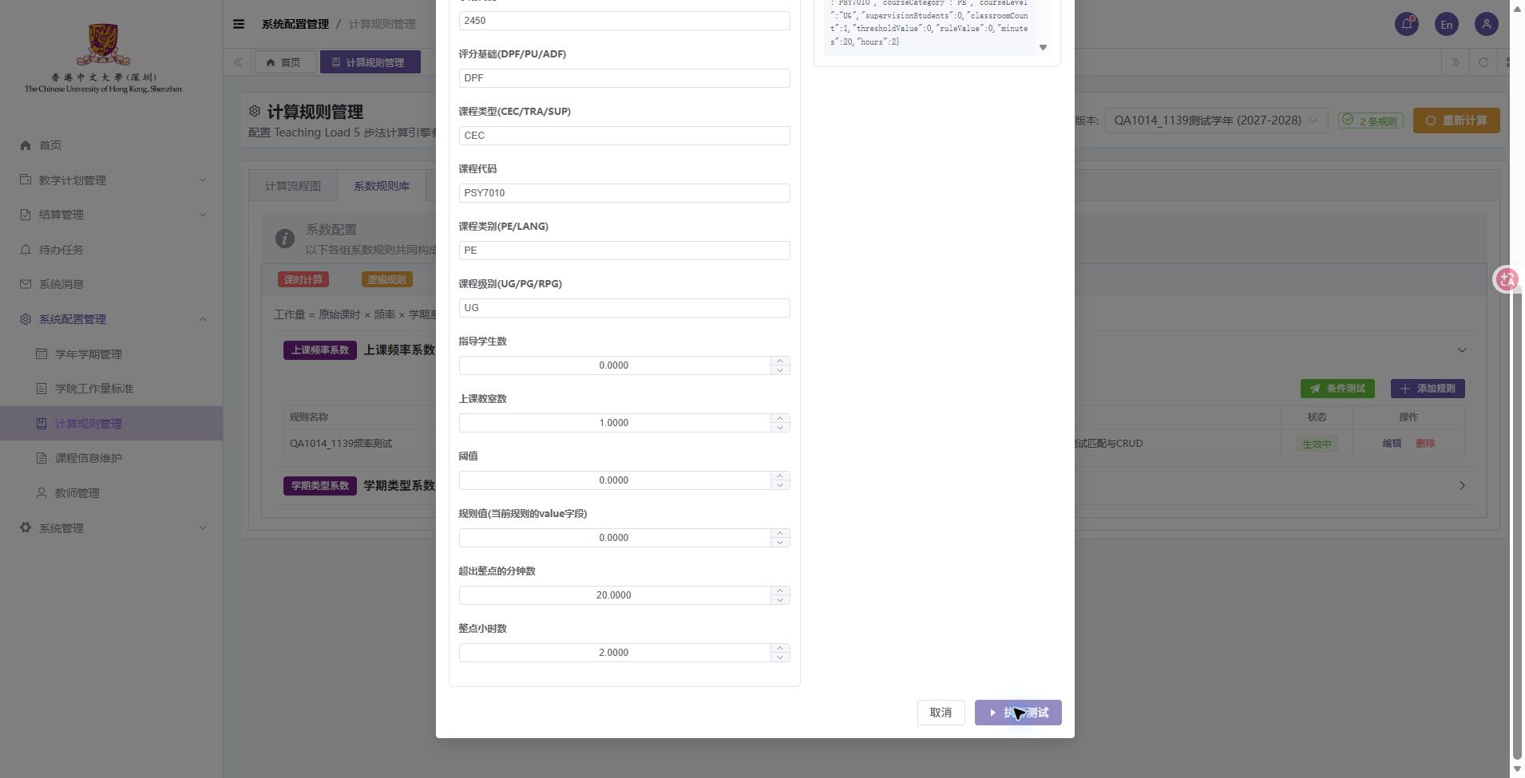

7.2.3 修改规则并回读
验收场景 把测试系数改为1.5，保存后重新打开编辑。
预期结果 修改后的系数保存成功，编辑及列表显示一致。
实际结果 编辑中能读回1.50；列表仍显示固定的每周1.0，该列表显示待完善。
结论 有待完善项。
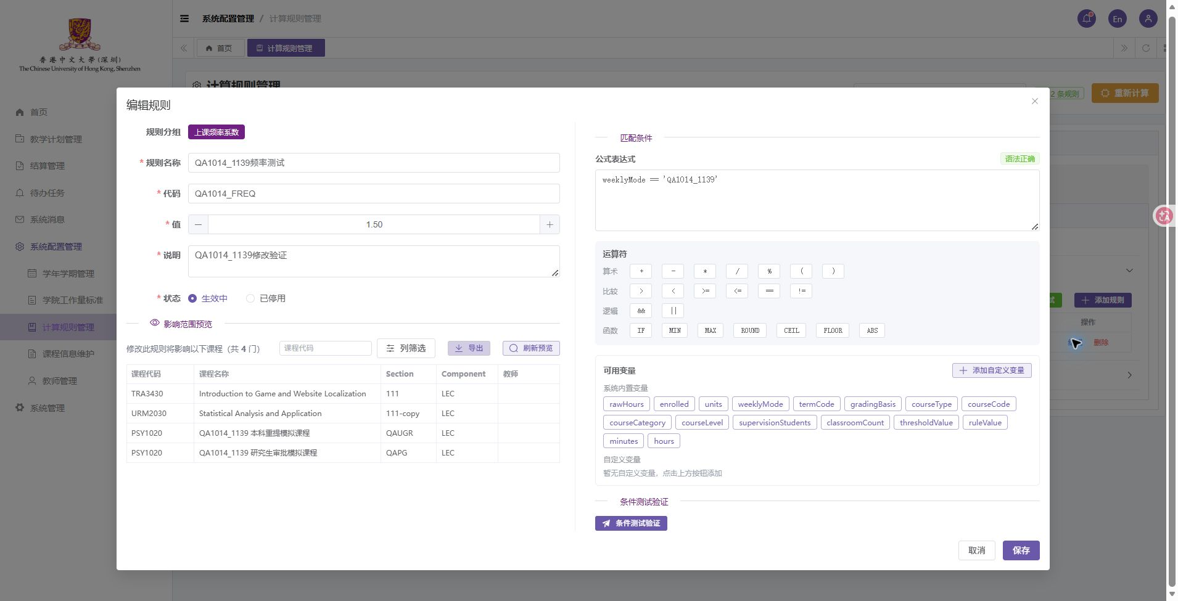

7.2.4 查看规则影响范围
验收场景 打开测试规则的影响预览，对照版本及条件。
预期结果 预览仅展示当前版本中符合规则条件的课程。
实际结果 预览出现其他学年的课程，影响范围还需修正；未据此更改业务数据。
结论 有待完善项。
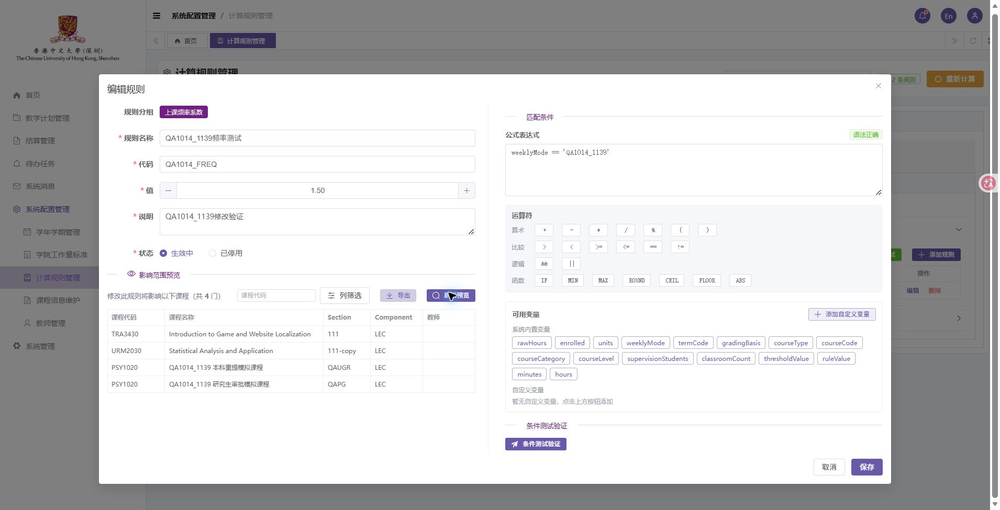

7.2.5 删除自建规则
验收场景 删除本轮新增的测试规则，再检查规则组。
预期结果 自建规则删除后，不再出现在规则组中。
实际结果 自建规则已删除。
结论 通过。
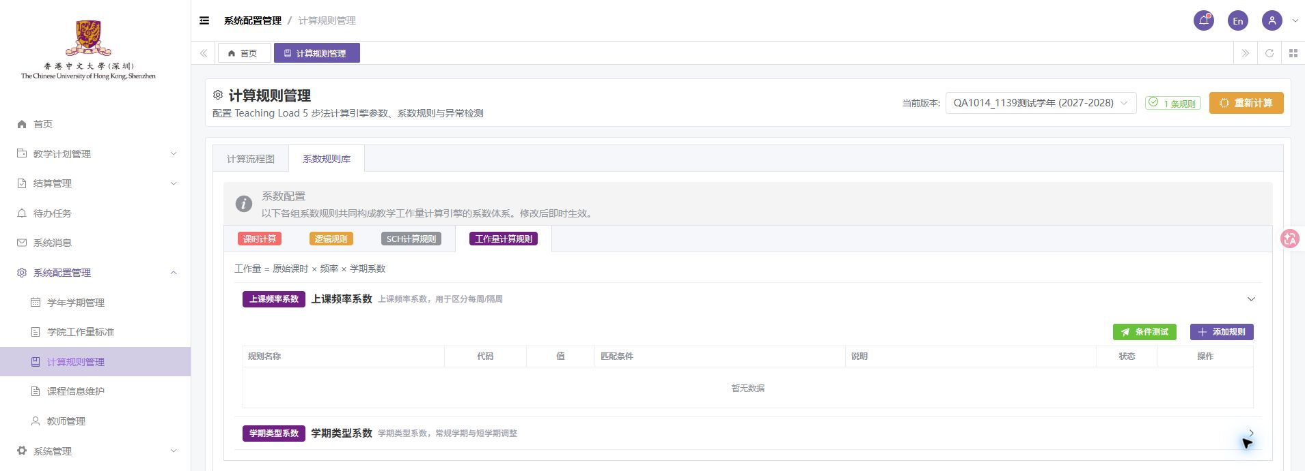

7.2.6 确认原业务规则版本
验收场景 返回2024至2025版本，对照规则数量和评分基础权重。
预期结果 原版本规则保持原配置，说明文字与实际权重一致。
实际结果 仍为24条规则，DPF为0.8，P/U与等级制为1；展开说明把P/U写成0.8，说明文字待更正。
结论 有待完善项。
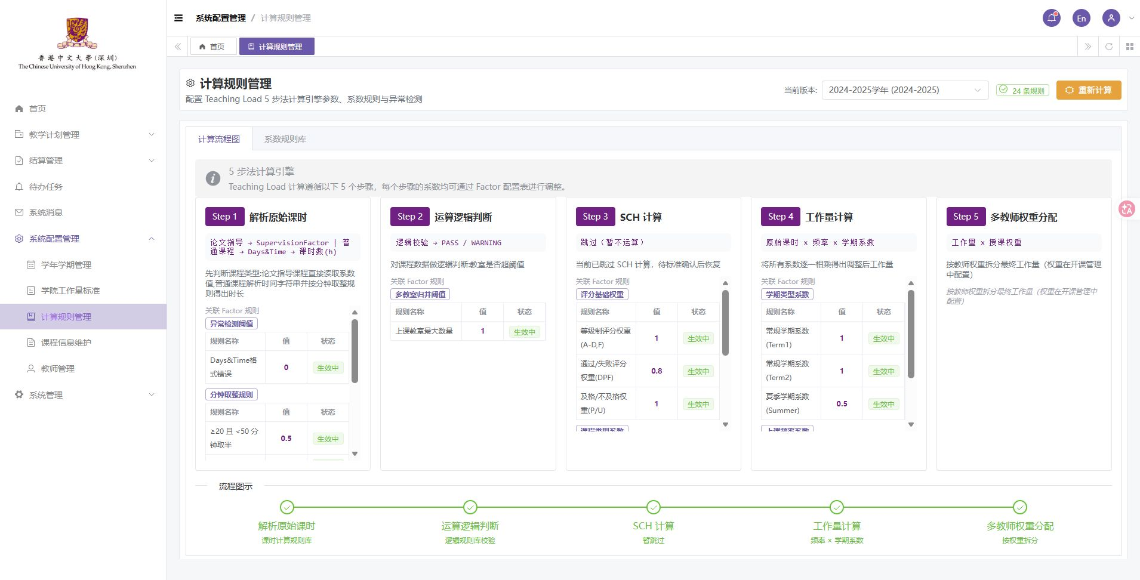

7.3 课程信息维护

7.3.1 新增基础课程
验收场景 在课程信息维护新增唯一代码的模拟课程，再查询。
预期结果 课程新增成功，可以按唯一代码检索。
实际结果 课程新增后可以检索。
结论 通过。
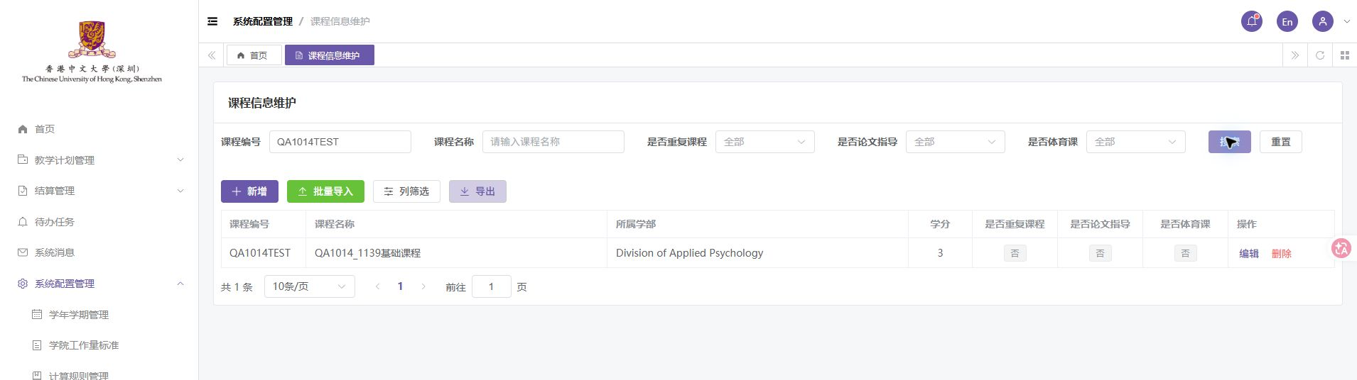

7.3.2 修改基础课程
验收场景 修改名称、课程标记及学分，保存并重新打开核对。
预期结果 名称、课程标记及学分保存后正确回显。
实际结果 名称和标记可更新；学分3保存后刷新仍为3，编辑显示3.0。
结论 通过。
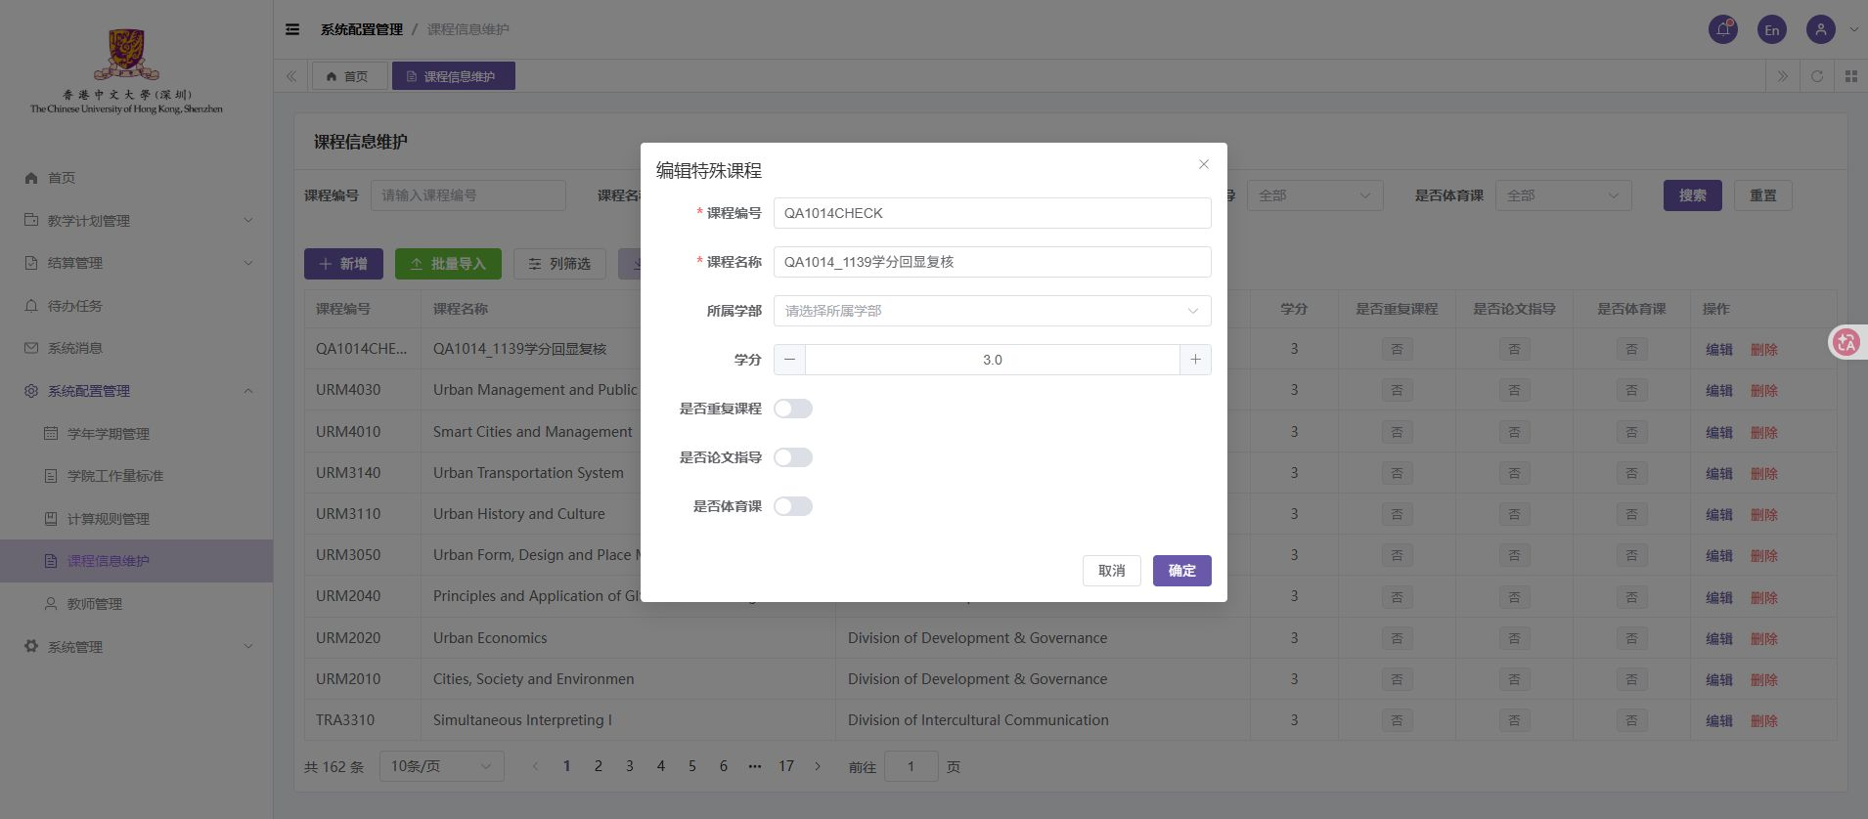

7.3.3 导入基础课程
验收场景 按页面支持的列名导入单行模拟课程。
预期结果 文件中的课程导入成功，关键字段与文件一致。
实际结果 新增1条，课程名称、学部和学分可查询。
结论 通过。
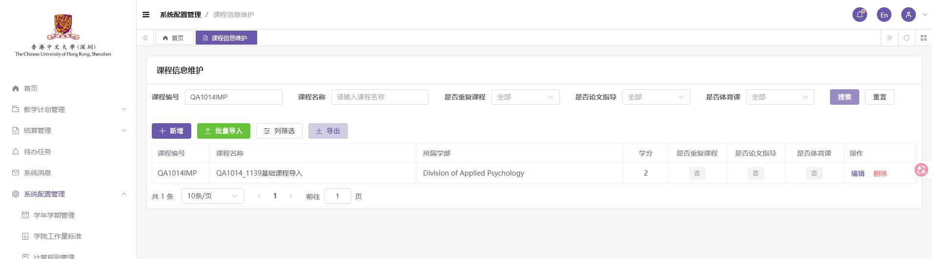

7.3.4 重复导入更新基础课程
验收场景 以相同课程代码再次导入，更新名称、学分及课程标记。
预期结果 相同代码更新原课程，不重复新增；允许格式有明确说明。
实际结果 仍仅1条，中文是和否可更新；英文Yes的允许格式需要确认。
结论 待确认。
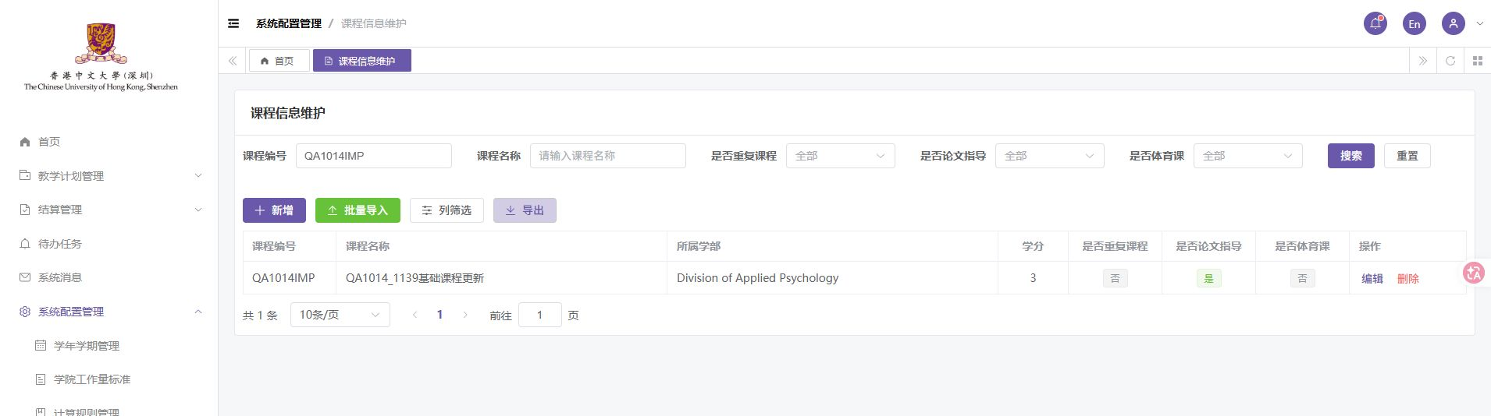

7.4 教师资料维护

7.4.1 创建模拟教师并查询
验收场景 填写模拟教师资料，由用户完成初始凭据设置与最终创建，再按工号查询。
预期结果 教师创建成功，工号、姓名、学部和合同类型可查询。
实际结果 QA1014T可查询，姓名、学部和合同类型可见。
结论 通过。
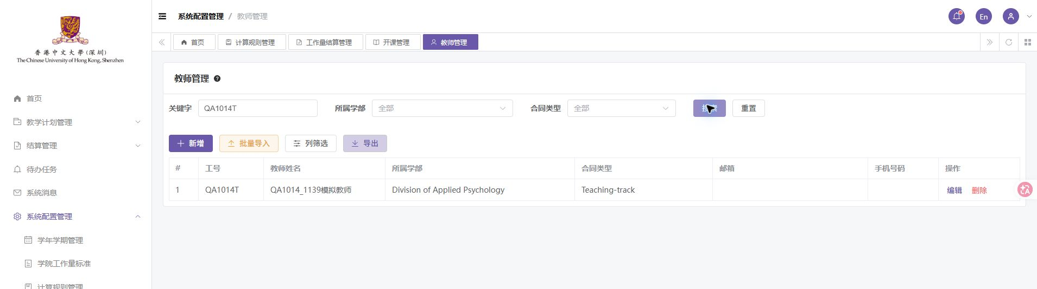

7.4.2 修改模拟教师
验收场景 查询新建教师，只修改姓名并保存。
预期结果 教师姓名修改成功，重新查询显示新姓名。
实际结果 此处有阻塞：系统提示教师不存在，姓名修改未完成。
结论 阻塞。
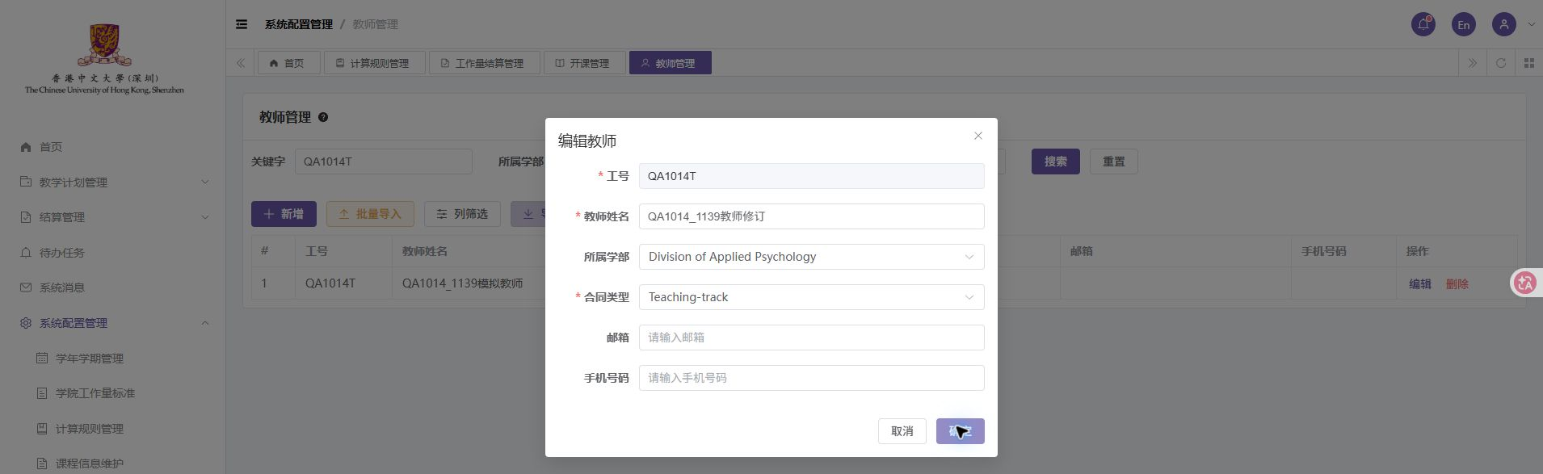

7.4.3 批量导入教师并查询
验收场景 上传单行模拟教师文件，由用户确认导入，再查询工号。
预期结果 文件中的模拟教师导入成功，资料与文件一致。
实际结果 QA1014I导入后可查询，资料与文件一致。
结论 通过。
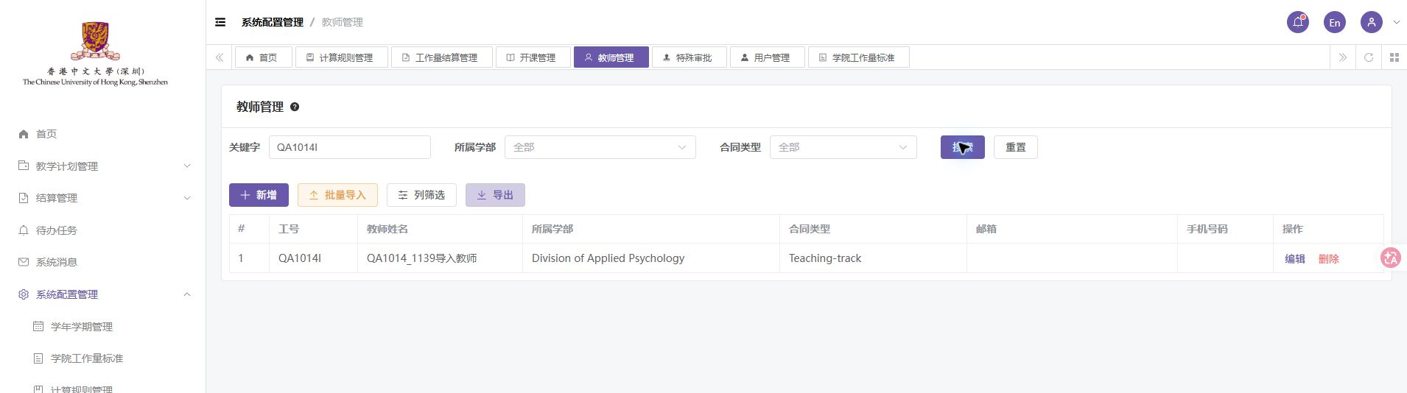

7.4.4 移除模拟教师身份
验收场景 分别对手工创建和导入的模拟教师执行移除身份。
预期结果 教师身份移除成功，列表不再返回该教师。
实际结果 此处有阻塞：两种教师均提示教师不存在；后来通过系统管理辅助清理账号。
结论 阻塞。
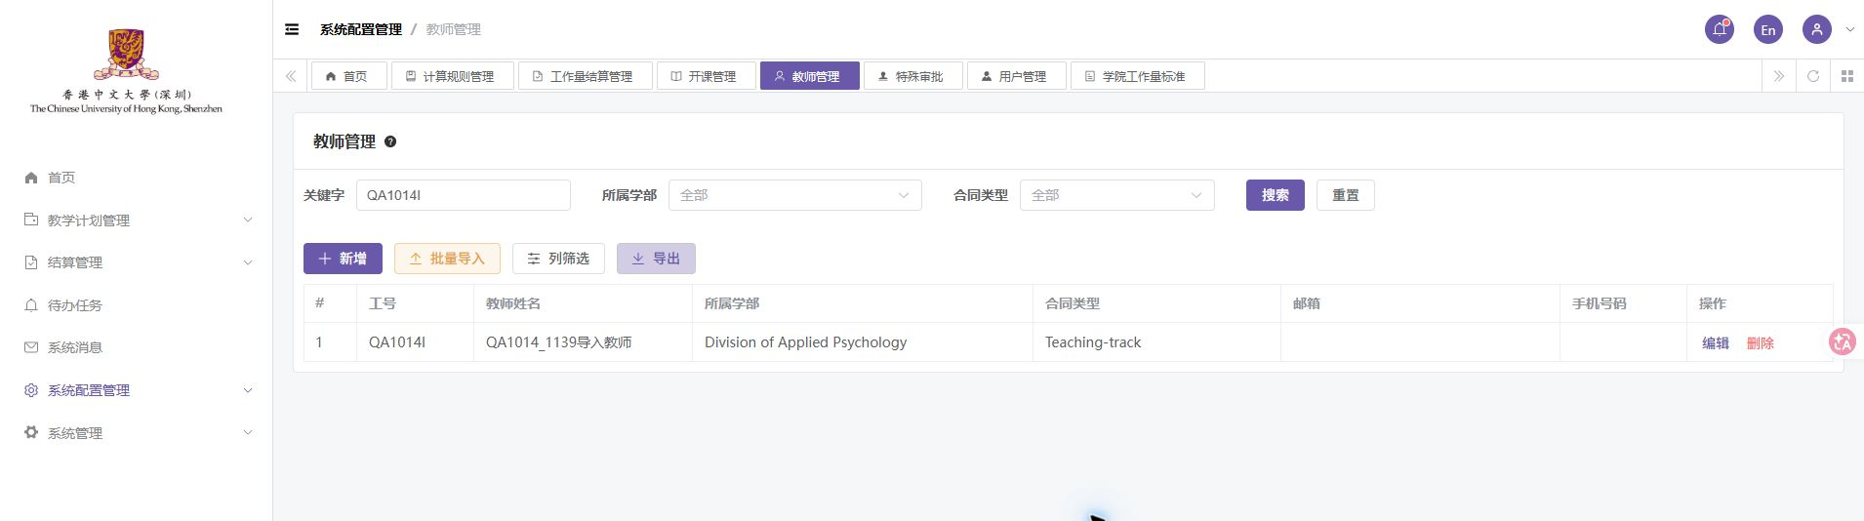

8. 验收数据收尾

8.1 清理模拟开课资料

8.1.1 清理复制到Term2的模拟课程
验收场景 只在隔离测试学年的Term2清除本轮复制课程。
预期结果 仅清除隔离Term2的本轮复制课程。
实际结果 两条模拟课程清除后列表为空。
结论 通过。
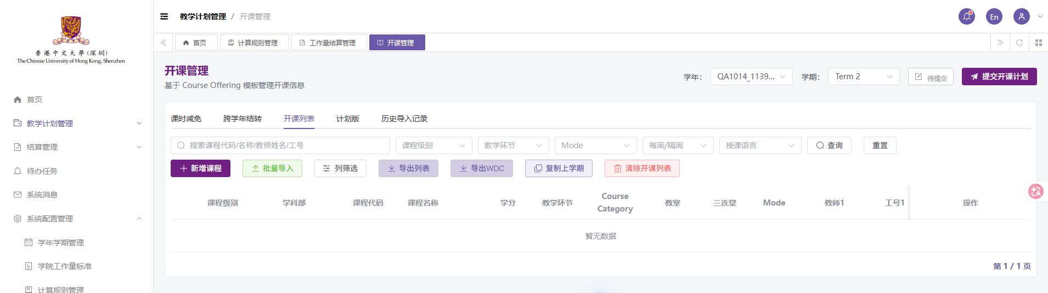

8.1.2 清理Term1导入课程
验收场景 清除隔离Term1中的两条本轮导入课程。
预期结果 仅清除隔离Term1的本轮导入课程。
实际结果 该隔离开课列表为空。
结论 通过。
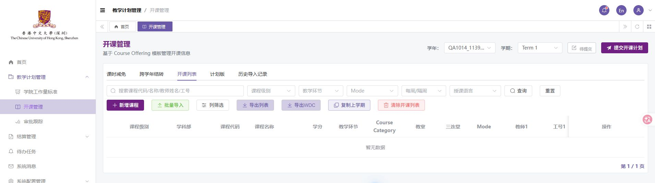

8.1.3 单条清理已审批的模拟课程
验收场景 主管按唯一标题及行标识逐条删除本科和研究生两条模拟课程。
预期结果 仅删除本轮两条模拟课程，并保留审批记录。
实际结果 两条本轮课程已删除，审批记录保留；锁定后主管是否允许删除，需要产品确认。
结论 待确认。
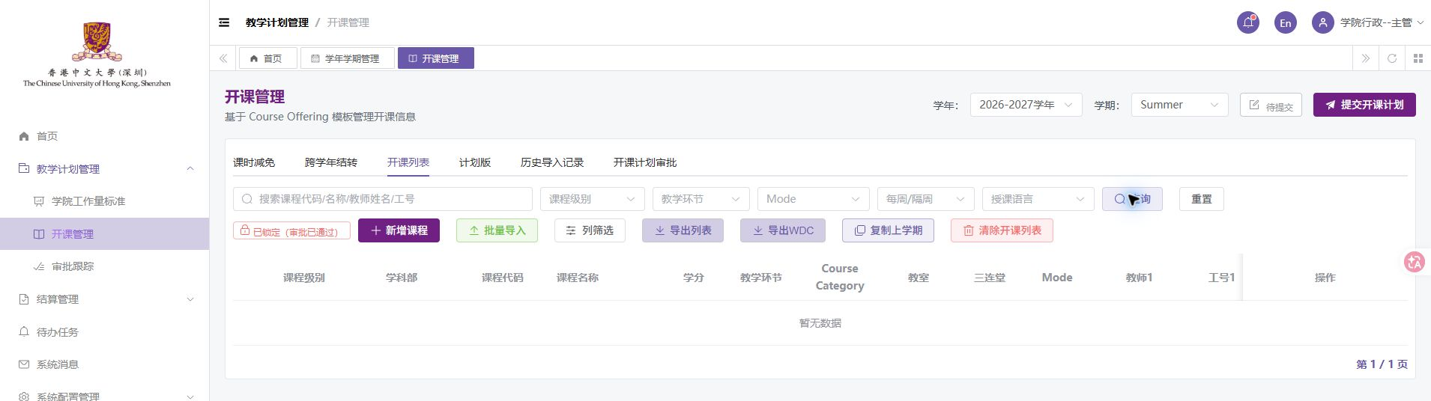

8.2 清理模拟结算资料

8.2.1 清理生成的结算计划
验收场景 隔离开课清空后重新生成结算计划。
预期结果 无开课时明确提示，并清除旧模拟结算记录。
实际结果 无开课时给出先维护课程的提示；旧的模拟对比记录和教师汇总为空。
结论 通过。
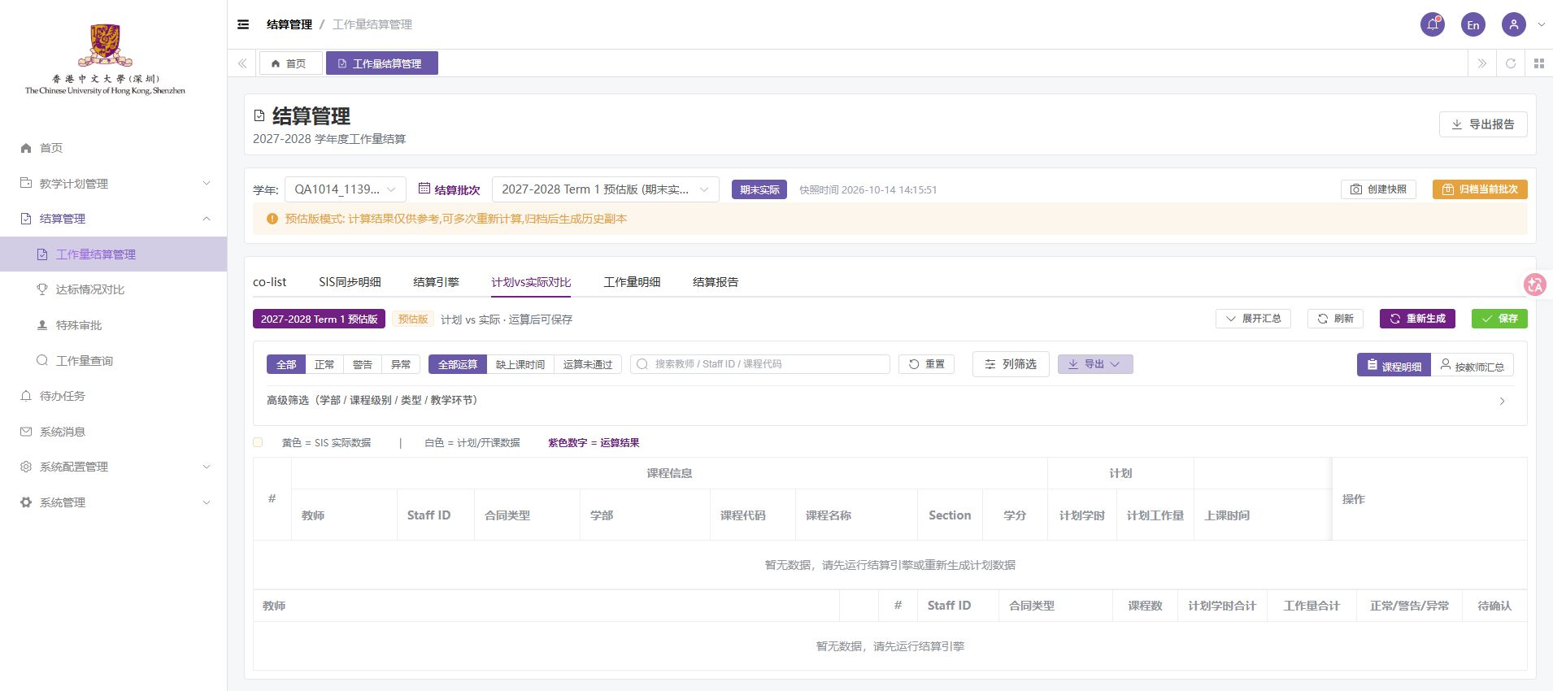

8.2.2 清理模拟SIS课程与课时
验收场景 仅清空2027测试Term1的三条模拟SIS课程和课时。
预期结果 仅清理隔离学期的模拟SIS数据，查询结果为空。
实际结果 清空后该隔离列表为空。
结论 通过。
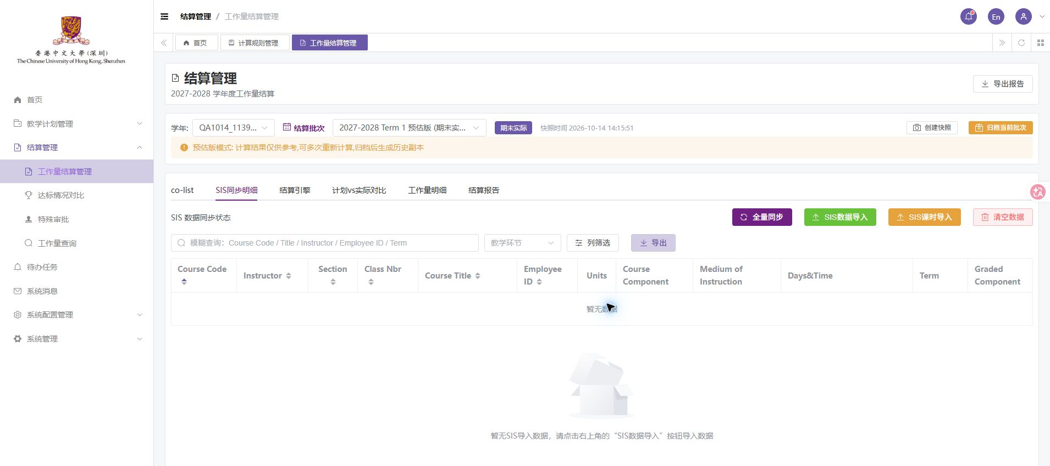

8.3 清理模拟基础资料

8.3.1 删除模拟基础课程
验收场景 分别删除手工、学分复核及导入的模拟基础课程，再搜索唯一代码。
预期结果 删除本轮模拟基础课程后，查询结果为空。
实际结果 相关模拟课程查询为空。
结论 通过。
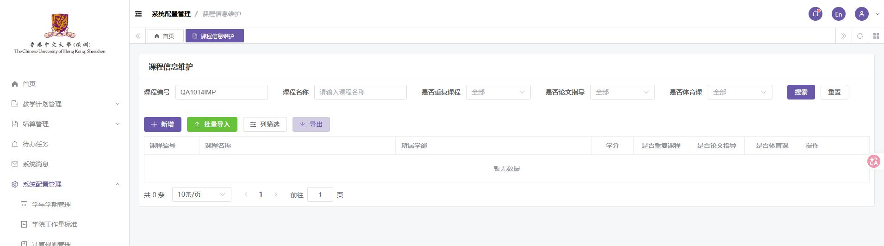

8.3.2 清理模拟教师及账号
验收场景 教师身份移除受阻后，通过系统管理辅助删除两个测试账号并回查。
预期结果 本轮模拟账号及关联教师清理完成。
实际结果 测试账号已清理；手工教师关联列表也复查为空。系统管理本身不纳入验收。
结论 通过。
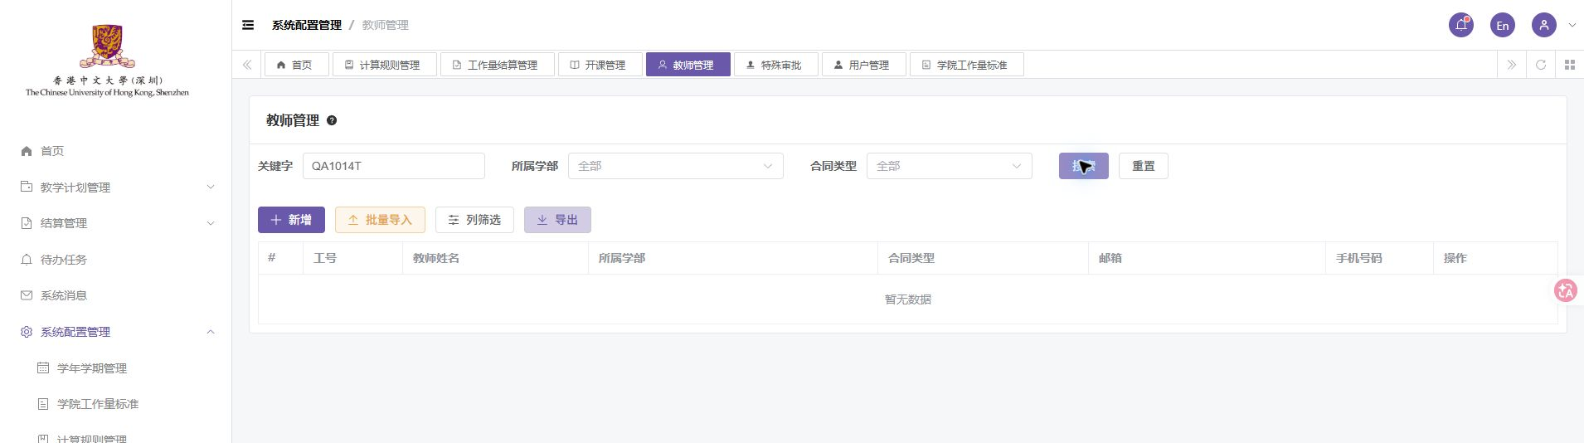

8.3.3 删除测试草稿学年
验收场景 尝试删除本轮自建草稿学年，确认后刷新。
预期结果 测试草稿学年可删除，或明确提示关联数据限制。
实际结果 此处有阻塞：草稿仍在，清理未完成；其关联测试数据需开发协助核查。
结论 阻塞。

